МІНІСТЕРСТВО ОСВІТИ ТА НАУКИ УКРАЇНИ
КИЇВСЬКИЙ УНІВЕРСИТЕТ ІМЕНІ БОРИСА ГРІНЧЕНКА ФАКУЛЬТЕТ ПРАВА ТА МІЖНАРОДНИХ ВІДНОСИН

Кафедра міжнародних відносин та міжнародного права
Спеціальність 291 «Міжнародні відносини, суспільні комунікації та
регіональні студії» Освітня програма 291.00.01 «Суспільні комунікації»

БАКАЛАВРСЬКА РОБОТА
на тему:

ЕНЕРГЕТИЧНИЙ ВИМІР ГІБРИДНОЇ ВІЙНИ РФ НА ЄВРОПЕЙСЬКИХ ТЕРЕНАХ

Студента 4 курсу денної форми навчання Прачука Дмитра Анатолійовича

Науковий керівник: канд. іст. наук
Ілюк Т. В.

Київ – 2022

ЗМІСТ
ПЕРЕЛІК УМОВНИХ СКОРОЧЕНЬ 3
ВСТУП 4
РОЗДІЛ 1. ТЕОРЕТИКО-МЕТОДОЛОГІЧНІ ОСНОВИ ДОСЛІДЖЕННЯ 7
  - Стан наукової розробки теми та джерельна база дослідження 7
  - Особливості та еволюція поняття гібридної війни та методи дослідження 13
РОЗДІЛ 2. ОСОБЛИВОСТІ ГІБРИДНОЇ ВІЙНИ РФ НА ТЕРЕНАХ ЄС 22
  - Концептуалізація гібридної війни в доктринах РФ 22
  - Енергетика, як зброя РФ в гібридній війні 26
  - Енергетична залежність держав ЄС від російських енергоресурсів 35
РОЗДІЛ 3. ЕНЕРГЕТИКА ЯК ЧИННИК РОСІЙСЬКОГО ВПЛИВУ НА
КРАЇНИ ЄВРОПИ 40
  - Енергетичний тиск РФ як інструментарій гібридної війни 40
  - Україна в контексті російського гібридного впливу на ЄС 49
  - Забезпечення енергетичної безпеки ЄС 59
ВИСНОВКИ 69
СПИСОК ВИКОРИСТАНИХ ДЖЕРЕЛ ТА ЛІТЕРАТУРИ 75
ДОДАТКИ 88

ПЕРЕЛІК УМОВНИХ СКОРОЧЕНЬ
ВДЕ – відновлювана енергетика
ВТО – високоточна зброя/озброєння
ГТС – газотранспортна система
ЄС – Європейський Союз
РФ – Російська Федерація
МЕА – Міжнародне енергетичне агентство
ОЕСР – Організація економічного співробітництва та розвитку
ПЕК – паливно-енергетичний комплекс
СПГ – скраплений/зріджений природний газ
СРСР – Союз Радянських Соціалістичних Республік
SWIFT – Society for Worldwide Interbank Financial Telecommunications

ВСТУП
Актуальність дослідження. На початку ХХІ століття Російська Федерація, посилюючи свій військовий потенціал і зміцнюючи авторитарний режим Володимира Путіна, стала претендувати на статус наддержави, намагаючись вплинути на характер міжнародних відносин та формування основ сучасного світового порядку. В 2022 році Кремль активно застосовує методи гібридної війни в Європі. Його останні махінації включають в себе міграційну кризу на кордоні з Білорусією та Польщею, «підтримку» відділення боснійських сербів від Боснії та Герцеговини та газову війну проти країн Центральної та Східної Європи. Апогеєм же російського тоталітарного режиму стало розв’язання повномасштабної війни проти України і, як наслідок, проти всього цивілізованого світу, зокрема Європи. Чималого занепокоєння викликає залежність Європи від російських енергоресурсів, в особливості від природного газу. РФ є головним енергетичним партнером Європи. Її залежність від російського газу, нафти, та вугілля сягає 43%, 27% та 46% відповідно. Свої значні енергетичні ресурси вона активно використовує у імплементації своєї зовнішньої політики. Якщо до війни Європа мала довгостроковий план перерозподілу енергетичних ресурсів до середини століття, то зараз це питання стоїть найбільш гостро: що можна зробити, щоб відрізати російську економіку від найбільшого джерела прибутку? За деякими оцінками, викопне паливо становить 14% ВВП. Доходи від енергетичного сектору сягають понад 40% федерального бюджету та 60% російського експорту. Існує взаємна залежність. РФ залежить від фінансових надходжень з Європи, а Європа від російської енергії. Доходи від експорту енергоносіїв до ЄС сягають майже 1 млрд євро щоденно, що дозволяє Путіну значною мірою зменшити вплив від наслідків економічних санкцій ¹. Залежність ЄС означає, що введення жорсткіших санкції проти енергетичного сектору Росії

¹ 1. Russia doubles fossil fuel revenues since invasion of Ukraine began. The Guardian. 2022. URL: https://www.theguardian.com/world/2022/apr/27/russia-doubles-fossil-fuel-revenues- since-invasion-of-ukraine-began (last accessed: 19.05.2022).

спровокує економічну кризу в Європі. Агресія Росії показала, що енергетика може використовуватися в якості зброї небаченої раніше. Епоха глобалізації має серйозний вплив на сучасну світову енергетику. Всі сучасні технологічні процеси виробництва ґрунтуються на використанні вуглеводородів. Ще до війни на фоні глобального росту попиту на газ Росія відмовилась від додаткових поставок, що спровокувало підвищення цін і загрозу дефіциту по всій Європі. Не менш серйозного удару ріст попиту завдав по енергетичній безпеці Молдови. Незважаючи на проєвропейську орієнтацію нового уряду, залежність від трубопроводу з Росії через українську ГТС значно ускладнює вихід Кишиніву з орбіти Москви. Тому Молдова не мала іншого вибору, окрім як почати переговори з російським газовим гігантом «Газпромом». Наразі РФ активно використовує методи гібридної війни, що становить серйозну загрозу національній безпеці країн Європи. А отже, глибоке і детальне дослідження питання використання енергетики Росією у гібридній війни набуває особливого змісту і актуальності.
Об’єктом дослідження є гібридна війна Російської Федерації
Предмет дослідження є використання енергетичного потенціалу РФ в якості інструмента гібридної війни на теренах Європи.
Мета роботи – дослідити особливості реалізації енергоресурсів як частини інструментарію гібридної війни РФ.
Згідно з метою дослідження було визначено наступні завдання:
- Охарактеризувати теоретико-методологічні основи дослідження теми
- Охарактеризувати особливості поняття гібридної війни
- Концептуалізувати російський підхід до ведення гібридної війни
- Встановити особливості енергетичних відносин між Європою та РФ
- Проаналізувати чинник енергетичного тиску РФ на країни ЄС
- З’ясувати роль України у енергетичній війні РФ
- Проаналізувати механізми забезпечення енергетичної безпеки ЄС
Теоретичне значення дослідження полягає у тому, що в ньому розкрито сутність понять «гібридна війна» і «енергетична зброя». Також

концептуалізовано російських підхід до гібридної війни на основі «доктрини Герасимова» та висвітлено основні методи і особливості використання енергетичного шантажу Росією.
Апробація роботи: відбулася в рамках доповіді на тему «Енергетика як зброя РФ у гібридній війні» на студентській науковій конференції "Актуальні проблеми міжнародних відносин та міжнародного права" 19 травня 2022 року. Практичне значення дослідження визначається тим, що проведено аналіз російської енергетичної нормативно-правової бази, було концептуалізовано використання енергетики як компоненту гібридної війни Росією, проведено критичний аналіз енергетичної залежності ЄС та механізми забезпечення їх енергетичної безпеки, а також досліджено специфіку україно-російських енергетичних відносин та їх роль у контексті гібридного впливу на ЄС. Зважаючи на новий етап війни, ця тематика набула особливої актуальності і потребує комплексного дослідження. Напрацювання можуть бути використані органами влади у сфері енергетичної політики та безпеки, при підготовці аналітичних матеріалів, навчальних курсів, а також при подальшій розробці
та дослідженню теми
Структура та обсяг бакалаврської роботи. Складається із переліку умовних скорочень, вступу, основної частини з трьох розділів, де перший розподіляється на два підрозділи, а другий і третій на три, висновків, списку використаних джерел та літератури з 109 опрацьованих матеріалів та 23 додатків. Обсяг основної частини роботи налічує 73 сторінки, сукупний обсяг – 112 сторінок.

РОЗДІЛ 1
ТЕОРЕТИКО-МЕТОДОЛОГІЧНІ ОСНОВИ ДОСЛІДЖЕННЯ

Стан наукової розробки теми та джерельна база дослідження
В науковій літературі поняття «гібридної війни» активно почало розроблятися відносно недавно, в середині 2000-х років. Першими до цього поняття звернулися Ф. Хоффман та Р. Гленн, а їх головним полем для дослідження стала Друга ліванська війна. Тим не менш, за короткий проміжок часу актори, методи та форми гібридної війни дещо змінилися. Найбільшого поширення ця тема набула після 2014 року з анексію Криму Росією та застосуванням своїх проксі-сил на Донбасі. Ці події призвели до бурного обговорення нового виду ведення війни серед науковців, зокрема українських. Серед українських вчених тему досліджували В.Горбулін, Є. Магда, М. Требін, Г. Яворська Г. Ситник, О. Їжак, та інші. Окремої уваги заслуговує тлумачення цього поняття головного ідеолога гібридної війни в РФ – Валерія Герасимова. Вивчаючи феномен гібридної війни можна зауважити, що власне термін гібридної війни не має єдиного загального визначення ні серед українських науковців, ні серед іноземних.
Термін «гібридна війна» у науковому дискурсі з’явився у 2005 році з моменту опублікування статті «Майбутня війна: Підйом гібридних війн» американських військових публіциста Ф. Хоффмана та Р.Гленн, де він дійшов висновку, що майбутні війни будуть визначатися саме гібридними способами і стратегіями².
У своїй монографії «Конфлікт у 21-му сторіччі: зародження гібридних війн» Ф. Хоффман детально розглянув поняття та сформував власне визначення гібридної війни, яке базувалося на сучасних загрозах національній безпеці Сполучених Штатів Америки. Термін «гібридний», у його розумінні, охоплює як організацію війни, так і способи її ведення. Таким чином, Ф. Хоффман дає власне визначення гібридної війни, вказуючи, що «гібридні

² Mattis J. N., Hoffman F. G. Future Warfare: The Rise of Hybrid Wars. US Naval Institute Proceedings Magazine. 2005. Vol. 132/11/1, 233 р.

війни включають цілу низку різних режимів ведення війни, у тому числі конвенційні можливості, іррегулярні тактики та формування, терористичні акти, у тому числі невибіркове насильство, примус та кримінальні елементи»³. Найважливішою подією розвитку концепції гібридної війни була анексія Криму в 2014 році, що призвело до посилення інтересу до гібридної війни як серед політиків, так і серед науковців. Розуміння гібридної війни після Криму продовжував консолідувати розвиток, який спостерігався та обговорювався в попередній період. Анексія Криму та її огляд з точки зору гібридності був набагато більш критичний та відображав доцільність використання концепції гібридної війни. Підкреслювався стратегічний рівень, а також розмиті межі між нерегулярною і звичайною війною. Тепер концепція
охоплює будь-який аспект, пов’язаний зі складністю сучасних конфліктів.
У дискусії щодо гібридної війни багато науковців зосереджуються на відродженні російської агресії та використанні росіянами інформації як зброї для впливу на супротивників. У 2013 році Валерій Герасимов представив доповідь «Основні тенденції розвитку форм та способів застосування збройних сил, актуальні задачі воєнної науки щодо їх вдосконалення». Основні тези якої були опубліковані у газеті «Воєнно-промисловий кур’єр»⁴. Ця стаття стала предметом дискурсу після її публікації та наступних дій в Україні в 2014 році, що повністю збігалися з головними ідеями цієї доктрини. Слід зазначити, що формуючи російський наратив гібридної війни в 2013 році, сам термін «гібридна війна» Герасимов ще не вживав, проте після двох років війни з Україною та втручання у Сирійський конфлікт, «доктрина Герасимова» переосмислюється та доповнюється у 2016 та 2019 роках. Роботи Валерія Герасимова є базою російського бачення гібридної війни.

³ Hoffman F. G. Conflict in the 21st Century: the Rise of Hybrid Wars. Potomac Institute for Policy Studies.2007. 72 p.
⁴ Герасимов В. Ценность науки в предвидении. Новые вызовы требуют переосмыслить формы и способы ведения боевых действий Военно-промышленный курьер. 2013. № 8
(476). URL: http://www.vpk-news.ru/articles/14632 (дата обращения: 19.05.2022).

В одному інтерв’ю від 2014 року колишній Генсек НАТО, Анлерс Фог Расмуссен, охарактеризував російську тактику як «гібридну війну», в інтерв’ю він зробив наголос на агресивній кампанії по дезінформації та використанні таємних операцій⁵.
Видання 2015 року The Military Balance в статті «Складний кризовий виклик для адаптивних і довготривалих можливостей» дає комплексну дефініцію останніх проявів гібридної війни, наголошуючи на застосовуваних методах, а саме на використанні військових та невійськових засобів в інтегрованій кампанії. В статті робиться акцент на використанні дипломатичних засобів, інформаційних і кібероперацій та економічного тиску⁶.
В 2016 році канадський вчений Александр Ланошка у своїй роботі
«Російська гібридна війна та розширене стримування у Східній Європі» стверджував, що гібридну війну варто переосмислити як стратегію, а не новий тип війни. «Гібридну війну слід сприймати як стратегію, оскільки вона об’єднує та координує різні «нерегулярні та регулярні військові засоби для досягнення різних, але взаємодоповнюючих цілей»⁷.
Дії Російської Федерації, які мають всі ознаки гібридної війни, дали поштовх до більш детальних досліджень теми також українськими науковцями. Дослідженню проблематики поняття в Україні присвячені роботи В. Мандрагелі, М. Требіна, Г. Ситника, А. Слюсаренка, Л. Смоли та багатьох інших. Українська думка про гібридну війну формувалися під впливом гібридної агресії з боку РФ, тому найбільше уваги приділяється саме протистоянню Росії та України. Як зазначають більшість українських

⁵ NATO Chief Warns of Duplicity by Putin on Ukraine. The New York Times. 2014. URL: https://www.nytimes.com/2014/07/09/world/europe/nato-chief-warns-of-duplicity-by-putin-on- ukraine.html (last accessed: 19.05.2022).
⁶ Complex Crises Call for Adaptable and Durable Capabilities. The Military Balance. London : Routledge, 2015.
⁷ Russian hybrid warfare and extended deterrence in eastern Europe. International Affairs. 2016. Vol. 92(1). Р. 175–195. URL:
https://www.researchgate.net/publication/290507166_Russian_hybrid_warfare_and_extended_d eterrence_in_eastern_Europe (last accessed: 19.05.2022).

дослідників ці воєнно-політичні конфлікти характеризуються асиметричністю, використанням економічних, інформаційних і політичних складових, а учасники таких конфліктів стають не тільки держави, а й різні спільноти та недержавні актори. Дослідники НІСД у монографії «Світова гібридна війна: український фронт» характеризують гібридну війну «як воєнні дії, що здійснюються шляхом поєднання мілітарних, квазімілітарних, дипломатичних, інформаційних, економічних та інших засобів з метою досягнення стратегічних політичних цілей. Специфіка такого поєднання полягає в тому, що кожний із військових і невійськових способів ведення гібридного конфлікту застосовується у воєнних цілях і використовується як зброя. В прямому сенсі у ролі зброї, яка завдає ураження різного рівня системам противника, застосовуються всі інші невійськові засоби ведення гібридної війни»⁸.
Одним з найбільш вагомих досліджень гібридної війни, зокрема російської, є книга Євгена Магди «Гібридна війна: вижити і перемогти». В ній автор вказує на складність гібридної війни та її багатоаспектність та розповідає про історичний, інформаційний та енергетичний аспекти гібридної війни. На думку автора лише чітке розуміння гібридної війни дасть змогу реагувати на її виклики. Однієї з найбільших відмінностей від інших українських праць з гібридної війни є значна увага енергетичному чиннику гібридної війни. На думку вченого енергетика дещо губиться на тлі недружніх економічних кроків, пропаганди та власне збройного протистояння. В книзі автор також описує становлення Росії як «енергетичної наддержави» та описує як Росія використовує свої енергетичні ресурси як зброю в Україні і як інструмент політичного впливу в ЄС⁹.

⁸ Світова гібридна війна: український фронт / За заг. ред. В. П. Горбуліна. Національний інститут стратегічних досліджень. Київ : НІСД, 2017. 496 с. URL: http://resource.history.org.ua/item/0013707 (дата звернення: 19.05.2022).
⁹ Магда Є. В. Гібридна війна: вижити і перемогти. Харків : Віват, 2015. 304 с. URL: https://balka-book.com/files/2017/06_10/12_24/u_files_store_6_68818.pdf (дата звернення: 19.05.2022).

Окремо дослідженням енергетичного компоненту гібридної війни займався М. Гончар. У роботі «Енергетичний компонент у війнах нового покоління. Приклад російської агресії гібридного типу проти України» він дав визначення поняттям “енергетична зброя” та “енергоресурсна зброя” та зосереджував увагу використанні енергетичного шантажу Росією проти України¹⁰. Вагомий внесок у вивчення теми також зробив Олександр Суходоля. У своїй доповіді «Енергетична зброя у геополітичній стратегії Росії» він розглянув питання використання потенціалу енергетики Росією як інструменту політичного тиску та при імплементуванні зовнішньої політики. Важливе місце у доповіді також приділялося ролі енергетики у зовнішньополітичних пріоритетах РФ та аналізу стратегічних документах пов’язаних з енергетикою. О. Суходоля розглянув шляхи впливу на політику країн пострадянського простору, країн ЄС та НАТО шляхом використання енергоресурсів як зброї в концепції гібридної конфронтації із західним світом¹¹.
Дослідження теми було проведено на основі аналізу статистичних даних, статей аналітичних центрів та вивченні наукового доробку з тематики гібридної війни та енергетики.
При написанні дослідження, було використано статистичні дані. Зокрема, статистична організація Європейської Комісії – Євростат ¹² надає найбільш повну статистику по ЄС, зокрема з питань імпорту енергетики та енергетичної залежності держав-членів та Союзу в цілому.
Також при розгляді теми роботи використовувалися дані та статті Міжнародного енергетичним агентства (далі МЕА) ¹³ . МЕА виконує роль

¹⁰ Energy Component in New Generation Warfare. Case of Russia’s hybrid aggression against Ukraine. URL: https://geostrategy.org.ua/en/analysis/research/energetichniy-komponent-viyni- novogo-pokolinnya-priklad-rosiyskoyi-agresiyi-proti-ukrayini/zavantazhiti-pdf-eng (last accessed: 19.05.2022).
¹¹ Суходоля О. М. Енергетична зброя у геополітичній стратегії Росії : аналіт. доп. Київ : НІСД,. 2020. 128 с
¹² Eurostat. URL: https://ec.europa.eu/eurostat (last accessed: 19.05.2022).
¹³ International Energy Agency. URL: https://www.iea.org/ (дата звернення: 17.05.2022).

інформаційного центру та консультаційної організації для держав-членів ОЕСР. Аналітичний центр надає критичну інформацію та аналіз щодо енергетики країн–ОЕСР, та зокрема Російської Федерації. Також агентство активно надає рекомендації щодо диверсифікації енергоресурсів та енергобезпеки ЄС. Особливу увагу агентство приділяє енергетичним кризам 2021 та 2022 років Подібну роль виконує Управління енергетичної інформації, що проводить збір та аналіз даних всіх джерел енергії. Їх публікації включають в себе звіти, статистичні дані та прогнози.¹⁴
Серед українських аналітичних організації проблематикою енергетики займається Центр глобалістики «Стратегія ХХІ»¹⁵. увагу організація приділяє енергетичним взаєминам України та Росії, особливо використанню енергетичної зброї останньою. У роботі використовувалися матеріали досліджень щодо енергетичного компоненту гібридної війни та енергетичної безпеки України та країн ЄС. При дослідженні були використані також статистичні дані та звіти «Нафтогаз»¹⁶ та «Оператор ГТС» України¹⁷.
При дослідженні теми також було проаналізовано матеріали іноземної та української преси щодо перебігу енергетичних взаємин та наявності в них тиску. Було також виокремлено нормативно-правові акти РФ та ЄС, такі як “Енергетична стратегія РФ на період до 2030 року”, “Доктрина енергетичної безпеки РФ”, “Зелена книга ЄС” та Четвертий енергопакет “Чиста енергія для всіх європейців”, що становлять базу енергетичної політики, стратегії та безпеки країн.
Отже, виходячи з аналізу стану досліджень цього питання у світовій та українській практиці можна дійти висновку, що тема гібридної війни та,

¹⁴ Energy Information Administration. URL: https://www.eia.gov/ (дата звернення: 17.05.2022).
¹⁵ Центр глобалістики «Стратегія ХХІ».URL: https://geostrategy.org.ua/ (дата звернення: 17.05.2022).
¹⁶ Нафтогаз. URL: https://gas.ua/uk/home (дата звернення: 17.05.2022).
¹⁷ Ключові показники з транспортування газу Оператора ГТС України (ОГТСУ) у 2021 році. Gas Transmission System Operator of Ukraine. 2022. URL: https://tsoua.com/news/klyuchovi-pokaznyky-z-transportuvannya-gazu-operatora-gts-ukrayiny- ogtsu-u-2021-roczi/ (дата звернення: 20.05.2022).

зокрема енергетики у гібридній війни вимагає більш глибокого вивчення. Аналіз досліджень українських авторів дає змогу зауважити, що самі дослідження в основному зосереджуються на гібридній війні Росії проти України. Інновацією в роботах українських вчених є те, що на відміну від західних колег, багато українських дослідників приділяють досить багато уваги темі енергетики в гібридній війни. Обидва предмета уваги вітчизняних дослідників дають змогу краще вивчити підхід Росії до гібридної війни, зокрема в Україні.

Особливості та еволюція поняття гібридної війни та методи дослідження
Початок XXI століття характеризується наявністю воєнно-політичних конфліктів, що носять за собою назву «гібридна війна». Розпочинаючи з другої половини 80-х років минулого століття, елементи та технології концепції
«гібридних війн» застосовувалися Росією в Придністров’ї, Абхазії, Південній Осетії та Нагірному Карабаху, а також США, НАТО і ЄС– в Афганістані, Косові, Іраку, Лівії й Сирії. Із початку 2000-х років аналогічний сценарій активно використовує Російська Федерація також і щодо України (у рамках установлення російського контролю над пострадянським простором під гаслом побудови «русского мира»)
Слово гібрид походить від латинського «hybrida» – помісь (змішаний)¹⁸. Виходячи з походження слова гібридну війну або змішану війну слід визначати за допомогою змішування. поєднання різних видів впливу.
За словами автора сучасної концепції гібридної війни Френка Г. Хоффмана кожна епоха має свою специфічну форму війни. Нова епоха, на його думку, характеризується наявністю гібридності. Хоффман вважає гібридність, яка за визначенням є сумішшю двох або більше речей, поєднанням звичайних сил, нерегулярних військ, терористів і злочинців. Тобто конвенційна форма війни змішується з тероризмом, участю

¹⁸ Етимологічний словник української мови / редкол.: О. С. Мельничук та ін. Київ : Наукова думка, 1982. Т. 1 : А–Г / укл. Р. В. Болдирєв та ін. 552 с.

недержавних акторів та злочинною діяльністю. В 2007 році Хоффман дав перше визначення гібридної війни в опублікованій науковій праці: «Гібридні війни включають цілий ряд різних способів ведення війни, включаючи звичайні можливості, нерегулярні тактики та формування, терористичні акти, включаючи невибіркове насильство та примус, і злочинні безлади». Хоффман розширив своє уявлення про поле бою, включивши до нього фізичні та психологічні аспекти конфлікту — або здатність та волю держави-мішені до опору. «Гібридні супротивники одночасно та адаптивно використовують злиту суміш звичайної зброї, нерегулярної тактики, тероризму та злочинної поведінки в бойовому просторі, щоб досягти своїх політичних цілей... спрямовуючи та координуючи дії у бойовому просторі для досягнення синергетичного ефекту у фізичному та психологічному вимірах конфлікту»¹⁹. Р. Гленн розширив у своїх роботах підхід Ф. Хоффмана та вказує, що
«конфлікт 21 століття вже давно виділено в окремий тип, який можна було б назвати гібридною війною»²⁰. Використовуючи поняття «гібридної загрози», під яким Р. Гленн розуміє будь-якого ворога який одночасно й адаптивно вдається до певної комбінації, по-перше, політичних, військових, економічних, соціальних та інформаційних засобів, по-друге, конвенційних, нерегулярних, катастрофічних, терористичних. та підривних/кримінальних методів та способів ведення війни. На його думку, це явище також може поєднувати як державних, так і недержавних учасників конфлікту²¹.
На відміну від Хоффмана і Гленна, Маккуен стверджує, що гібридна війна вказує на те, що битви ведуться у «як фізичному, так і асиметричному вимірах: перший — боротьба проти озброєного ворога, а другий — широка боротьба за контроль і підтримку корінного населення зони бойових дій (з одночасним залученням у конфлікт), підтримки внутрішніх фронтів держав, що втручаються та введення в оману міжнародної спільноти з метою

¹⁹ Hoffman F. G. Conflict in the 21st Century: the Rise of Hybrid Wars. Potomac Institute for Policy Studies.2007. 72 p
²⁰ Glenn R. All Glory Is Fleeting: Insights from the Second Lebanon War. 2012. C. 73.
²¹ Glenn R. Thoughts on «Hybrid» Conflict. Small Walls Journal. 2009.

нівелювання її впливу на зазначений конфлікт. Цікаво, що Маккуен говорить про соціальний елемент як ключ до успіху в гібридній війні порівняно з Гленном і Хоффманом. Відбудова та відновлення безпеки серед корінного населення, а також відновлення основних послуг, інфраструктури, місцевого самоврядування та економіки є ключем до перемоги або програшу у гібридній війні²².
Загалом, вищезгадані визначення гібридної війни містять певну схожість, але також є різними, що може призвести до великих відмінностей у підході до визначення гібридної війни в діях супротивників. Варто підкреслити, що такі висновки були актуальні 10-15 років тому, коли головним «еталоном» та прикладом гібридних конфліктів була Друга ліванська війна 2006 р., а головним «гібридним ворогом» була терористична організація Хезболла. Однак, з початком Російської агресії щодо України в 2014 році західний підхід поступово почав змінюватися. Саме дії Хезболли у Лівані призвели до зростання популярності терміну серед науковців і політиків. Тому, перш ніж розглянути більш сучасні визначення гібридної війни, потрібно розглянути дій Хезболли у 2006 році як пояснення того, як розвивалася концепція гібридної війни.
До 2014 року найбільш часто наведеним прикладом військових дій, що відповідають сучасним дефініціям гібридної війни, був конфлікт між Ізраїлем та «Хезболла». «Хезболла», яка отримувала обладнання та проходила підготовку у Ірані, була несподіванкою для Ізраїлю. «Хезболла» поєднала партизанські та конвенційні військові тактики використання озброєння та комунікаційних систем, не поступаючись розвиненим державам. Тактика Хезболли влітку 2006 року полягала в тому, що вона змішала політичний рух з децентралізованими осередками, які використовували адаптивну тактику. Дисципліновані та добре навчені осередки боролися з сучасними звичайними військовими силами Ізраїлю, водночас використовуючи суміш партизанської

²² McCuen, J.J. (2008). Hybrid Wars. Military Review, pp. 107–113.

тактики та технологій у часто щільно заповнених центрах міст. Хезболла використовувала переваги своєї територію для створення пасток і ухилення від того щоб бути виявленими та побудувала міцну оборону в безпосередній близькості від цивільних. Цей випадок привернув увагу всього світу влітку 2006 року, коли недержавний актор успішно стримував Збройні сили Ізраїлю, які були відомі своєю військовою досконалістю ²³ . На стратегічному рівні
«Хезболла» ефективно використовувала інтернет та інші медіа для інформації та пропаганди. Її інформаційний менеджмент із самого початку конфлікту виявився набагато успішнішим у впливі на світову думку, ніж менеджмент Ізраїлю. З самого початку конфлікту було видно, що «Хезболла» дуже ефективно могла впливати на думку про ситуацію навколо конфлікту. Розвиток інформаційних технологій дав недержавним акторам безпрецедентну можливість брати участь в інформаційних війнах та ефективно конкурувати з державами при формуванні суспільної думки.
«Хезболла» використовувала всі тактики одночасно, застосовуючи як методи терору, активність кримінальних елементів і можливості недержавних структур.
До 2014 року, що виділялося як характеристика війна, то це мультимодальний характер замість колишнього розуміння війни як єдиної форми ведення війни. Головним предметом для розгляду у гібридній війні до 2014 року було збільшення кількості акторів, які звернуться/звертаються до гібридної війни, щоб розмивати та змішувати різні засоби та методи ведення війни, а отже й характер війни. Важливим аспектом такого розвитку використання сучасних інформаційних технологій, які дозволяють актору діяти більш віддалено, а також передавати інформацію та знання швидше, ніж раніше. Найбільш часто використовуваними термінами в цей період для опису та визначення гібридної війни були асиметрична, традиційна, нетрадиційна/звичайна та нерегулярна війна. Ці поняття використовуються

²³ Glenn R. Thoughts on «Hybrid» Conflict. Small Walls Journal. 2009.

авторами для побудови своїх аргументів, а також для розмежування того, що історично було прототипом гібридної війни. Наприклад, конфлікти між державами називають традиційною війною, тоді як невійськові елементи в конфліктах двадцять першого століття як державами, так і недержавними акторами асоціюються з нерегулярною війною або асиметричною війною
Поняття гібридної війни повернулося до порядку денного політичного дискурсу в 2014. Щоб зрозуміти чому, слід звернутися до аналізу поглядів одного з головних ідеологів російської гібридної агресії проти України, начальника Генерального штабу ЗС РФ Валерія Герасимова. У своїй доповідях автор зазначає, що широкого поширення набувають асиметричні дії, які дозволяють нівелювати перевагу противника у збройній боротьбі. Це використання сил спеціальних операцій та внутрішньої опозиції для створення активного фронту на всій території держави-супротивника, а також інформаційний вплив, форми та засоби якого постійно вдосконалюються. Герасимов також наводить стислу характеристику нових принципів сучасних воєнних конфліктів – зростання ролі невійськових засобів у досягненні політичних і стратегічних цілей та зміщення фокусу в бік широкого застосування економічних, політичних, інформаційних та інші невійськові заходи, що здійснюються із залученням протестного населення. Особливо важливими формами, озвученими Герасимовим є – одночасний вплив на війська та об'єкти противника по всій глибині території та ведення збройної боротьби в усіх фізичних середовищах та інформаційному просторі. Доктрина Герасимова» являє собою найбільш повне втілення останніх досягнень російської військової думки в новому типі війни, що демонструє інтеграцію всіх можливостей впливу для досягнення стратегічних переваг. Теоретичні витоки гібридної війни РФ сягають корінням у західну військову теорію, але у Росії ця спадщина інтерпретується по-своєму. Гібридна війна за доктриною Герасимова дещо відрізняється від початкових формулювань Хоффмана. Російська гібридна війна зосереджуються на способах за допомогою яких можна підірвати їх внутрішню та зовнішню легітимність та стабільність.

Хоффман же писав про гібридну війну як комплекс загроз поєднаний на регулярній і нерегулярній тактиці, нових технологіях та можливостях²⁴.
Невдовзі після оприлюднення вищезгаданої доповіді В. Герасимова РФ випробувала її концептуальні положення на практиці. Захоплення Автономної Республіки Крим та розв’язання війни на Донбасі відбувалось, як за допомогою традиційних так і нетрадиційних методів ведення війни, включаючи використання регулярних підрозділів збройних сил, і різні політико-економічні методи тиску, і пропагандистська діяльність. Під час конфлікту невеликі групи російських солдатів організовували та координували повстанські групи з місцевого населення на сході України, щоб уникнути входу їх військ прямо через український кордон, що дозволило Росії обійти міжнародне право²⁵.
Застосування методів гібридної в Україні в 2014 привернули уваги й українських вчених до цього поняття. Одним з перших українських науковців, що дефініціював поняття гібридної війни був М. Требін. На його думку гібридна війна – це комбінація партизанської і громадянської війни, приватних військових компаній, бойовиків та криміналітету ²⁶ . У своїх роботах він дійшов висновку що головними елементами, що характеризують війну як гібридну є:
- Поєднання звичайної та неконвенційної війни
- Застосування іррегулярних збройних формувань
- Ведення інформаційної війни
Концепція гібридної війни стала досить універсальною, оскільки вона охоплює будь-який аспект, пов'язаний із складністю сучасних конфліктів. Тим

²⁴ Герасимов В. Ценность науки в предвидении. Новые вызовы требуют переосмыслить формы и способы ведения боевых действий Военно-промышленный курьер. 2013. № 8
(476). URL: http://www.vpk-news.ru/articles/14632 (дата обращения: 19.05.2022).
²⁵ Андрієвський Т. О. Гібридна війна у політичному процесі: особливості проявів та засоби протидії : дис. … д-ра філософії. Харків, 2021. URL: http://hnpu.edu.ua/sites/default/files/files/Rada/Razova_rada/14_05_21/dis_Andriyevskyy-
052.pdf (дата звернення: 19.05.2022).
²⁶ Требін М. П. Феномен "гібридної" війни). Гілея : науковий вісник. 2014. Вип. 87. С. 366–371. URL: http://nbuv.gov.ua/UJRN/gileya_2014_87_99 (дата звернення: 19.05.2022).

не менш концепція й отримала багато критики через різноманіття підходів до вивчення та проблеми з дефініцією. Як стверджував А. Ланошка велика увага на поєднання регулярних та нерегулярних методів війни в багатьох визначеннях є занадто широкими та занадто вузькими. «Ці визначення занадто вузькими, оскільки припускають, що регулярні та нерегулярні засоби використовуються одночасно або послідовно на оперативному рівні, але вони також занадто широкі, оскільки нехтують історичними прикладами, які поєднували регулярну та нерегулярну війну.» ²⁷ . К'яра Лібіселлер і Лукас Мілевський так охарактеризували гібридну війну «Отже, якщо розуміти, що гібридна війна включає як звичайну, так і нерегулярну війну, сама концепція має обмежену пояснювальну силу, оскільки залишається невизначеною щодо того, як вона сприяє нашому розумінню війни та миру» ²⁸ .Незважаючи на критику цей період показав, що гібридна війна й надалі залишатиметься важливою для розуміння всієї складності сучасного конфлікту.
Гібридна війна представляє собою сукупність дій військового, інформаційного, дипломатичного, економічного та іншого характеру, спрямованих на вирішення завдань підпорядкування інтересів однієї держави іншій, що не виключає формального збереження суверенітету жертви агресії. Арсенал гібридної війни – це набір інструментів, які використовується залежно від потреб і здатності держави-агресора їх використати та від стійкості держави жертви агресії відповісти такому виклику. Тобто кожна держава буде використовувати один з елементів гібридної війни відповідно до своїх можливостей їх застосувати. У випадку Росії енергетика посідає особливе місце серед інструментів. Енергетичні ресурси одна з

²⁷ Russian hybrid warfare and extended deterrence in eastern Europe. International Affairs. 2016. Vol. 92(1). Р. 175–195. URL:
https://www.researchgate.net/publication/290507166_Russian_hybrid_warfare_and_extended_d eterrence_in_eastern_Europe (last accessed: 19.05.2022).
²⁸ Libiseller Chiara, Milevski Lukas. War and Peace: Reaffirming the Distinction, Survival. 2021. Vol. 63(1). Р. 101–112. URL:
https://www.tandfonline.com/doi/abs/10.1080/00396338.2021.1881256?journalCode=tsur20 (last accessed: 19.05.2022).

найпотужніших видів зброї Кремля. Енергетична зброя – це комплексна система використання енергетичного та інфраструктурного потенціалу держави з метою економічного та політичного ураження потенційного опонента. Енергетична зброя може бути використана у вигляді енергоресурсів та інфраструктури. Енергоресурсна зброя – це систематичне використання запасів вуглеводневих ресурсів з метою, не характерною для типових торгових операцій, економічної поразки ймовірного супротивника для забезпечення політичних та економічних поступок та/або преференцій його сторони. Інфраструктурна зброя - систематичне використання енергетичної інфраструктури однією країною з метою переорієнтації своїх енергопотоків в обхід інших країн для здійснення економічного та політичного тиску та отримання поступок та подальших преференцій²⁹.
Виходячи з усіх вищеперелічених тлумачень поняття гібридної війни можна виділити, що однією з ключових ознак гібридного конфлікту є прихованість (латентність). Це бажання агресора непрямими діями досягти своєї мети, використовуючи різних посередників для того щоб уникнути відповідальності. Іншим фактором, що вплинув на появу нового типу конфлікту, став науково-технічний прогрес та глобалізація. Поява сучасних комп'ютерів, смартфонів, інтернету та соціальних мереж кардинально змінила підходи до ведення бойових дій. По-перше, коли майже кожна людина має смартфон з камерою і доступом до всесвітньої мережі, агресорові важко непомітно ввести свої війська – потрібно будь-яким шляхом виключити можливість визначення їх приналежності до військ противника. По-друге, сучасні інформаційно-комунікаційні технології відкривають широкий спектр можливостей ведення інформаційної, психологічної війни біля противника. До того ж, концепція сучасного інформаційного суспільства підказує, що й війна

²⁹ Energy Component in New Generation Warfare. Case of Russia’s hybrid aggression against Ukraine. URL: https://geostrategy.org.ua/en/analysis/research/energetichniy-komponent-viyni- novogo-pokolinnya-priklad-rosiyskoyi-agresiyi-proti-ukrayini/zavantazhiti-pdf-eng (last accessed: 19.05.2022).

ХХІ століття є іншою, більш інформатизованою, складнішою, коли суспільство повністю інтегрується у війну і навпаки.
Отже, дослідження поняття гібридної війни є обов’язковим для розуміння сучасного типу конфліктів. Концепція гібридної війни пояснює сучасну війну, яка стирає грань між конвенційною та неконвенційною війною. Однак при дослідженні низки робіт можна зробити висновок, що концепція гібридної війни є досить розмитою, має спірні питання та потребує подальшого вивчення. Гібридна війна досі не має загального визначення, емпіричних даних на які можна спиратися при вивченні даної теми замало.
Фундаментальною характеристикою гібридних війн є те, що, на відміну від попередніх типів війн, використання комплексних політичних, економічних, інформаційних та інших невоєнних заходів є не менш важливим, ніж суто військові методи. Серед елементів гібридної війни низка вчених виділяє енергетику як окремий аспект гібридної війни. Використання енергетики є одним з найменш вивчених методів гібридної війни та потребує подальшого опрацювання.
Дослідження гібридної війни та енергетики як одного з її аспектів є феноменально важливим для України та Європи, адже розуміння природи війни нового типу є відправною точкою для визначення всіх методів і засобів гібридності та наслідків їх використання. Чим більше буде знань про гібридну війну тим легше буде її передбачити та протидіяти загрозам. Тому, подальше вивчення теми гібридної війни є перспективним напрямом та потребує подальшого комплексного вивчення проблематики.

РОЗДІЛ 2
ОСОБЛИВОСТІ ГІБРИДНОЇ ВІЙНИ РФ НА ТЕРЕНАХ ЄС

Концептуалізація гібридної війни в доктринах РФ
Анексія Криму, розв’язання війни на Донбасі в 2014 році та початок повномасштабної війни проти України порушили конкретні питання про те, якою стратегію керується Кремль при веденні війни в сучасному світі. У лютому 2013 начальник Генерального штабу ЗС РФ Валерій Герасимов виклав свою теорію сучасної війни в тепер вже відомій статті «Основні тенденції розвитку форм та способів застосування збройних сил, актуальні задачі воєнної науки щодо їх вдосконалення», що й стала витоками нинішних дій та моделі поведінки РФ. У цій статті Герасимов викладає свою та – його колег по безпековій ситуацій – точку зору на недавнє минуле, сьогодення та очікуване майбутнє воєн³⁰.
Сама стаття була написана в контексті реакції РФ на «арабську весну» і побоювань поширення кольорових революцій проти дружніх Росії режимів. Герасимов об'єднав методи попередніх спроб використовувати нелінійні стратегії проти сильніших суперників з оновленими технологіями та військовими концепціями. У контексті статті, Російські операції повинні призвести до інформаційного та психологічного домінування над супротивником. Створення хаосу , таким чином, є частиною того, що російські військові стратеги називають "початковим періодом війни". Ці концепції стирають межу між миром і війною, поміщаючи політику і збройний конфлікт в одну категорію. У своєму тексті Герасимов описав, як передові держави на Заході ведуть війну, одночасно підкреслюючи важливість невійськових засобів для досягнення військових цілей. Він наголосив на основних загрозах суверенітету Росії і припустив, що політичне керівництво Кремля має бути більш відкритим для інноваційних ідей про майбутні виклики безпеці. Це

³⁰ Герасимов В. Ценность науки в предвидении. Новые вызовы требуют переосмыслить формы и способы ведения боевых действий Военно-промышленный курьер. 2013. № 8
(476). URL: http://www.vpk-news.ru/articles/14632 (дата обращения: 19.05.2022).

відображає прагматичне визнання необхідності використовувати можливості, що виникають. Стратегія РФ, полягає в тому, що нелінійна та невійськова тактики більше не є допоміжними для застосування сили, а скоріше стають еквівалентом самої сили. Звичайно, російські військові аналітики не виключають застосування звичайних збройних сил. Навпаки, вони підкреслили потребу Росії в інноваціях і більш широкої модернізації її збройних сил. Російська "м'яка сила" тут тільки для того, щоб підготувати ґрунт для жорсткої сили.
У своїй статті «Мир на межі війни» Герасимов починає з того, що гібридна війна не вписується в жодну існуючу класифікацію лише тому, що вона ведеться в період, який не можна кваліфікувати ні як мир, ні як війну. Він зазначає, що сьогодні ні в міжнародних угодах, ні в російських офіційних документах ми не можемо побачити чіткого визначення війни. На його думку у XXI столітті трансформація військових конфліктів є фактом. Стирається межа між війною і миром, навіть у мирний час, коли немає відкритої військової агресії проти країни, її національна безпека і суверенітет знаходяться під загрозою і можуть бути знищені. Герасимов вважає, що невоєнні форми отримали небувалий технологічний розвиток, а їх практичне застосування може спричинити колапс в енергетичній, банківський, економічний та інших сферах життєдільності держави. В якості прикладу він наводить кібернетичні атаки на об’єкти енергетичної інфраструктури Ірану³¹. Значним рушієм в використанні Росією її стратегії гібридної війни був виступ Герасимова з промовою в Російській Академії військових наук у березні 2019 року. «Векторы развития военной стратегии» ³² . Герасимов розповів про еволюцію військової стратегії та військово-наукові розробки. Цей виступ був важливим саме тим, що відрізнявся від його оцінки 2013 року про використання невійськових засобів для ведення гібридної війни.

³¹ Мир на гранях войны. Военно-промышленный курьер. URL: https://vpk- news.ru/articles/35591 (дата обращения: 19.05.2022).
³² Герасимов В. Векторы развития военной стратегии». URL: http://redstar.ru/vektory- razvitiya-voennoj-strategii/ (дата обращения: 19.05.2022).

Представляючи оперативні уроки, винесені у Сирії, Герасимов наполягав на застосуванні військової сили, а також політико-військового примусу. Герасимов наголошує, що Збройні сили РФ розробили ситуаційні унікальні моделі планування для застосування військових та невійськових засобів, таких як спецназ, проксі-сили, цивільні ЗМІ та кіберможливості, для впливу на всіх учасників, порушення зв'язку та дестабілізації регіонів для досягнення своїх цілей. Протягом усього свого виступу Герасимов наголошував на двох основних векторах розвитку російської військової стратегії: обмежені дії і активна оборона. Все це являє собою, в деякому сенсі, особисту військову спадщину Герасимова.
Стратегія обмежених дій за межами РФ спрямована на протидію існуючим загрозам національним інтересам Росії за допомогою обмеженого військового втручання за кордоном. Це в значній мірі включає уроки, отримані з операцій в Сирії і, в деякій мірі, на сході України. Відповідно, асиметричні і нелінійні методи стоять в першому ряду, не в останню чергу для отримання й збереження інформаційної переваги протягом всієї тривалості військових дій з акцентом на раптовість і рішучість. Обмежені дії схвалюють цілеспрямоване застосування звичайної військової сили в якості інструменту державної влади для досягнення національних цілей³³.
Стратегія активної оборони спрямована на превентивну нейтралізацію загроз шляхом активних заходів. Таким чином, це було б відповіддю на втручання Заходу, яке Герасимов змальовував як «троянського коня». Це посилання на захід має більш конфронтаційний характер, ніж раніше: вона позиціонує США як "агресора" і звинувачує їх у розробці стратегій втручання, які поєднують у собі використання протестного потенціалу п'ятої колоні в інтересах дестабілізації обстановки з одночасним завданням ударів ВТО по найважливіших об'єктах. Це також пов’язано з підготовкою оперативного

³³ Frolov Vladimir. Why Moscow Sent Its Military Personnel to Venezuela. The Moscow Times. 2019. (April). URL: https://www.themoscowtimes.com/2019/04/02/why-moscow-sent-its- military-personnel-to-venezuela-a65052 (last accessed: 19.05.2022).

середовища за допомогою інформаційної переваги та використання нелінійної тактики. Активна оборона використовує ще радянський інструментарій обману «маскировка». «Маскировка» радянсько-російський термін, що позначає мистецтво обману та приховування як у військових, так і в невійськових операціях, є ключовою концепцією, яка займає чільне місце у російському стратегічному мисленні. Сама теорія ширша, ніж вузьке визначення військового обману. У звичайній військовій області це включає використання помилкових цілей, маскування і вводить в оману інформацію для обману противника на полі бою. Використання «зелених чоловічків» або солдатів та найманців без розпізнавальних знаків при анексії Криму Росією у 2014 році — один із прикладів маскування у військовій практиці.
«Маскировка» як теорія та оперативна практика застосовна і до невійськових асиметричних операцій³⁴.
Кремль застосовує військові та невійськові засоби як одне ціле, щоб вони були стратегічними за наміром і опортуністичними у використанні хаосу. Результатом є форма стратегічної конкуренції, в якій Росія сіє хаос для досягнення своїх цілей за межами своїх кордонів, розгортаючи безліч інструментів гібридної війни. Ця стратегія розраховує на те, що відносно ослаблений Кремль зможе уникнути прямої конкуренції із Заходом, щоб продовжувати успішно конкурувати, розколюючи альянси своїх супротивників, розділяючи їх всередині і підриваючи їх політичні системи, і тим самим забезпечуючи довгострокове виживання режима.
Тож, вищезгадані зміни в російському військовому мисленні відображають збільшену впевненість в ефективності сіяння хаосу як конкурентної стратегії. У всякому разі, російське керівництво відчуває виправданість у використанні жорсткої сили, в той же час класифікуючи

³⁴ Polyakova Alina. Weapons of the weak: Russia and AI-driven asymmetric warfare. URL: https://www.brookings.edu/research/weapons-of-the-weak-russia-and-ai-driven-asymmetric- warfare/ (last accessed: 19.05.2022).

невійськові засоби як інструмент для підготовки конфліктних ситуацій і підвищення ефективності застосування сили.
Нинішня російська концепція використовує військові та невійськові засоби, які одночасно і швидко залучають усі фізичні та інформаційні галузі за допомогою застосування асиметричних та непрямих дій. Росія послаблює можливості противника, створює хаос та захоплює життєво важливі території [Див. Додаток 18].

Енергетика, як зброя РФ в гібридній війні
Росія вже багато років є одним із провідних світових постачальників енергії. Немає сумнівів, що російські ресурси значно впливають на зовнішньополітичні стратегії та суттєво на її економічне становище. Енергетичне багатство Росії засноване на її багатих енергетичних ресурсах і великій системі трубопроводів. Це створило систему, коли треті країни стали залежними від Росії в постачанні енергії. Ця енергетична залежність перетворюється в більш широкі економічні та політичні залежності і перетворюється на джерело сили для Москви. Тому, важливо проаналізувати засади російської енергетичної політики та експорт силу енергоресурсів, оскільки вона має величезний вплив на світовий енергетичний ринок. П’ятнадцять держав-членів ЄС залежать від Росії у більш ніж половині своїх поставок газу [Див. Додаток 22 і Додаток 23]. Хоча Росія також є основним експортером нафти, нафта є взаємозамінним товаром і продається на міжнародному ринку. В європейському контексті нафта менш приваблива як інструмент енергетичного примусу ніж газ. Покупці природного газу не можуть перейти до іншого постачальника так само, як це могли б зробити з нафтою. Енергоресурси грають центральну роль для російського уряду.

Доходи від сирої нафти та природного газу становили в середньому приблизно 43% від загального річного доходу Федерації між 2011 і 2020 роками³⁵.
Росія є найбільшим у світі експортером газу. У 2021 році країна видобула 762 млрд кубометрів природного газу і експортувала приблизно 210 млрд кубометрів по трубопроводу [Див. Додаток 9]. Компанії "Газпром" і "Новатек" є основними виробниками газу в Росії, Росія також має розгалужену мережу газопроводів для експорту газу як через транзитні маршрути через Білорусь та Україну, так і через трубопроводи, які спрямовують газ безпосередньо в Європу (газопроводи «Північний потік», «Блакитний потік» та «Турецький потік»). Росія завершила роботи на газопроводі «Північний потік-2» у 2021 році, але уряд Німеччини не схвалив сертифікацію після російського вторгнення в Україну. Крім того, Росія розширює свої потужності зі зрідженого природного газу (СПГ), щоб конкурувати зі зростаючим експортом СПГ зі Сполучених Штатів, Австралії та Катару. У 2021 Росія оприлюднила довгостроковий план розвитку СПГ, націлений на експорт СПГ 63-102 млн тон в рік до 2025 року³⁶. У 2021 році Росія експортувала 40 млрд куб. м СПГ, що зробило її 4-м найбільшим експортером СПГ у світі, на частку якого припадає приблизно 8% глобальних поставок СПГ ³⁷ . У 2021 році видобуток російської нафти досяг 10,5 млн барелів на добу що становить 14% від загальної світової пропозиції. Росія має великі потужності для експорту сирої нафти, що дозволяє їй відправляти великі обсяги нафти безпосередньо до Європи. Через трубопровід «Дружба», найдовшої в світі трубопровідної мережі (5500 км) Росія транспортує 750 000 баррелей на добу безпосередньо

³⁵ Country Analysis Executive Summary: Russia. 2021. URL: https://www.eia.gov/international/content/analysis/countries_long/Russia/russia.pdf (last accessed: 19.05.2022).
³⁶ Долгосрочная программа развития производства сжиженного природного газа в Российской Федераци. : Распоряжение Правительства Российской Федерации от 16 марта 2021 г. № 640-р. URL:
http://static.government.ru/media/files/l6DePkb3cDKTgzxbb6sdFc2npEPAd7SE.pdf (дата обращения: 19.05.2022).
³⁷ Gas Market and Russian Supply. The role of Russia and Ukraine’s transit in Europe’s gas supply. IEA. URL: https://www.iea.org/reports/russian-supplies-to-global-energy-markets/gas- market-and-russian-supply-2 (last accessed: 19.05.2022).

на нафтопереробні заводи Європи [Див. Додаток 10 і Додаток 15]. На даний момент РФ постачає приблизно 20% загального обсягу виробництва сирої нафтопереробної продукції в Європі. Нафтопереробні потужності Росії становлять приблизно 6,9 мільйона барелів на добу, вона виробляє значну кількість нафтопродуктів, таких як бензин і дизельне паливо. У енергетичній стратегії Росії пріоритетом є самозабезпечення бензином, тому вона прагне експортувати мінімальні обсяги. Однак російські нафтопереробні підприємства виробляють приблизно вдвічі більше дизельного палива, необхідного для задоволення внутрішнього попиту, і зазвичай експортують половину свого річного виробництва, більшу частину якого на європейські ринки³⁸.
Коріння російського використання енергії як елементу гібридної війни сягають радянських часів. Прагнучи побудувати єдину економіку та сприяти єдності всього СРСР, Кремль розробив інтегровану газо- і нафтотранспортну мережу з РРФСР в центрі. Трубопроводи були побудовані від родовищ газу та нафти в радянських державах до Росії, звідки газ і нафта перерозподілялися або продавалися в Європу, що був основним ринком експорту енергоресурсів Радянського Союзу. Одним з ключів до здатності Росії використовувати свої ресурси як інструмент гібридного впливу була стратегія президента Володимира Путіна з консолідації російських енергоресурсів в руках держави. Враховуючи важливість виробництва та експорту енергії для загального економічного здоров’я Росії, центральний уряд працював над тим, щоб зберегти значний контроль над цим сектором³⁹.
В період середині 2000-х років чітко сформувалася ідея «енергетики як зброї». Імплементація цієї ідеї супроводжувалася повним підпорядкуванням внутрішньої політики, енергетичних компаній а також спрямуванням російського капіталу та енергоресурсів до країн заходу. Саме в цей період Росія монополізувала транспортування енергоресурсів («Газпром» та

³⁸ Ibid
³⁹ Суходоля О. М. Енергетична зброя у геополітичній стратегії Росії. НІСД. 2020. 128 с.

«Роснєфть») та робила спроби з підпорядкування енергетичної інфраструктури країн-сусідів. А високі ціни на нафту, починаючи з 2000-х років, стимулювали не тільки економічний розвиток РФ, а й небезпечні процеси у свідомості його політичного істеблішменту, що зазнавав комплексу переможеного в холодній війні. Бажання глобального реваншу, відтворення багатополярності світу, в якому Росія буде головним із його полюсів у поєднанні з ідеєю «збирання земель» на пострадянському просторі, стимулювали пошук шляхів та засобів досягнення бажаного⁴⁰.
Для розуміння сучасної економічної та, як наслідок, енергетичної політики Росії, спочатку слід звернутися до документів та заяв РФ тієї епохи. В указі Президента РФ «Про затвердження Стратегічного курсу Російської Федерації з державами - учасницями Співдружності Незалежних Держав» Росія відкрито заявляла, що пострадянський простір є винятковою зоною впливу РФ. У плані
«співпраці з третіми країнами та міжнародними організаціями» Росія планувала «досягти зі їхнього боку розуміння того, що цей регіон насамперед є зоною інтересів Росії» ⁴¹ . Найважливішу роль у таких амбітних планах відводили саме енергетичному сектору Росії, що було зазначено в
«Енергетичній стратегії Російської Федерації до 2020 року». Положення цього документа є ключовими, оскільки вони відобразили плани Кремля щодо перетворення енергії на інструмент гібридного впливу на світ. Вперше, прямим текстом у стратегічному документі було заявлено про енергетику як
«інструмент «проведення внутрішньої та зовнішньої політики, а роль країни на світових енергетичних ринках багато в чому визначає її геополітичний вплив»⁴². Варто зазначити, що у наступній версії цього документу ця ідея

⁴⁰ Так само
⁴¹ Об утверждении Стратегического курса Российской Федерации с государствами ‒ участниками Содружества Независимых Государств : Указ Президента Российской Федерации № 940 от 14.09.1995 г. URL: http://kremlin.ru/acts/bank/8307 (дата обращения: 19.05.2022).
⁴² Об утверждении Энергетической стратегии России на период до 2020 года : Распоряжение Правительства Российской Федерации от 28.08.2003 г. № 1234-р. URL: http://docs.cntd.ru/document/901872984 (дата обращения: 19.05.2022).

прихована. Стратегія також підкреслює важливість створення енергетичних компаній в якості інструменту державної енергетичної політики.
На початку 2000-х років, невдовзі після свого приходу до влади, Путін вирішив повернути державний контроль над компаніями «Газпром» і
«Роснєфть». А в період 2004-2007 років «ЮКОС», приватна російська енергетична компанія, що в один момент забезпечувала 20% російського видобутку нафта була примусово розділена, а її активи викупала «Роснєфть⁴³. Чітко зазначена в документі і роль енергетики в реалізації зовнішньополітичного забезпечення та дипломатії: «Глобальний характер енергетичних проблем і дедалі більша їх політизація, і навіть впливове становище ПЕК Росії у системі світової енергетики висунули енергетичний чинник до базових елементів російської дипломатії». Метою такого стратегічно плану було посилення впливу Росії, використовуючи як інструмент її паливно-енергетичний комплекс. Енергетична галузь використовувалась для досягнення зовнішньополітичних цілей по підпорядкування країн за рахунок енергетичної сили. Ці цілі досягалися,
зокрема за допомогою:
- купівлі Росією критично важливих енергосуб’єктів (нафтопереробних заводів, трубопроводів, тощо);
- створення спільних компаній з розподілу, транспортування газу чи видобутку ресурсів;
- нарощування впливу через лобіювання (або створення) проросійських партій та політиків та приведення їх до влади;
- Для закріплення впливу Росія укладала енергетичні контракти лише на рівні міждержавних відносин.
В 2005 році Путін висловив оцінку, що розпад Радянського Союзу 1991 року був «найбільшою геополітичною катастрофою століття». Таким чином,

⁴³ Goldman M. I., Petrostate: Putin, Power and the New Russia. Oxford University Press. 2010.
P. 105–123.

Росія Путіна домагається «відродження» як статусу СРСР, так і кордонів⁴⁴. У цьому сенсі енергетична стратегія Росії спрямована на сприяння досягненню амбітної геополітичної мети. Трохи пізніше, у 2005 році на засіданні Ради Безпеки РФ було обговорено питання «ролі Росії у забезпеченні міжнародної енергетичної безпеки». Розгляд такого питання на Раді Безпеки, свідчить про чітке розуміння роль енергетичної зброї у зовнішній політиці. На самій зустрічі, акцент був зроблений на «диверсифікації маршрутів постачання енергоресурсів з Росії» ⁴⁵ .Підтвердженням намірів використання енергоресурсів як політичного інструменту є висловлювання вищих посадовців Росії, і ряд рекомендацій Кремлю з боку розробників концептуальних документів для уряду РФ. На початку 2000-х років А. Чубайс висунув ідею «Росія – ліберальна імперія», яка виправдовувала приватизацію енергетичного сектору заради подальшого розвитку РФ⁴⁶. В свою чергу А. Дугін, ідеолог концепції Євразійства підхопив проголошення «ліберальної імперії» зі словами : «Ліберальна Імперія в цей час будуватиметься і цвістиме. Скрізь запалиться лампочка Анатолія Борисовича. А як тільки вирішать у бік від нас - вона тут же згасне, газ відключиться, нафта перестане гойдатися. Нехай дохнуть ті, хто не бажає нашої Імперії» В 2006 році в газеті «Ізвестия» з’явилась стаття «Чи бути Росії «енергетичною наддержавою?» ⁴⁷ . Автор наголошує на усвідомленні Росією статусу Енергетичної наддержави» та розмірковує що може сприяти такій метаморфозі: «Встановлення контролю над інфраструктурними мережами сусідів із СНД теж сприяло б наближенню до "енергетичної наддержави". Розмови про "слов'янське братство" та "історичну спільноту" треба рішуче відкинути, даючи пільги та преференції

⁴⁴ Послание Федеральному Собранию Российской Федерации. Kremlin.ru. URL: http://kremlin.ru/events/president/transcripts/22931 (дата обращения: 19.05.2022).
⁴⁵ Владимир Путин провел заседание Совета Безопасности : 22 дек. 2005 г. URL: http://kremlin.ru/events/president/transcripts/23356 (дата обращения: 19.05.2022).
⁴⁶ Выступление А. Чубайса в Санкт-Петербургском гос. инженерно-экон. ун-те «Миссия России» : 2003 г. URL: https://www.niann.ru/?id=195190 (дата обращения: 19.05.2022).
⁴⁷ Быть ли России "энергетической сверхдержавой"? URL: https://iz.ru/447741/byt-li-rossii- energeticheskoi-sverkhderzhavoi (дата обращения: 19.05.2022).

виключно в обмін на серйозні активи - насамперед газо- та нафтопроводи. Росія має унікальний статус енергетичного партнера Євросоюзу, який не входить до ОПЕК. Балансуючи в цьому "нафтовому трикутнику" і поступово нарощуючи м'язи, можна стати головним центром сили - принаймні у сфері енергопостачання». В тому ж Росія прийняла закон «Про експорт газу», що надавав Газпрому монополію на експорт газу за кордон. Цей закон був послаблений у 2013 році, але тільки на експорт СПГ⁴⁸.
Все це, призвело до переломного моменту у відносинах з Заходом з промовою Путіна на Мюнхенській конференції 2007 року⁴⁹. У своїй промові Путін говорив про становлення Росії як енергетичної наддержави, ще раз підтвердив що Росія не буде ратифікувати енергетичну хартію та звинуватив західні країни у впливі на держави, які за його розумінням, «належали до сфери впливу РФ». Стратегія нацбезпеки РФ, що була схвалена в 2009 році, внаслідок Мюнхенського виступу Путіну, підкреслювала результат розвитку російської думки щодо використання енергетики. В ній зазначається, що
«перехід від блокового протистояння до принципів багатовекторної дипломатії, а також ресурсний потенціал Росії та прагматична політика його використання розширили можливості Російської Федерації щодо зміцнення її впливу на світовій арені. Також в стратегії підкреслюється важливість використання військових та невійськових засобів у національній обороні, що забезпечується реалізацією «комплексу взаємопов'язаних політичних, дипломатичних, військових, економічних, інформаційних та інших заходів, спрямованих на запобігання чи зниження загрози деструктивних дій з боку держави-агресора (коаліції держав).»⁵⁰.

⁴⁸ Об экспорте газа: Федеральный закон от 18.07.2006 г. № 117-ФЗ. URL: http://kremlin.ru/acts/bank/24036 (дата обращения: 19.05.2022).
⁴⁹ Выступление и дискуссия на Мюнхенской конференции по вопросам политики безопасности. Kremlin.ru. URL: http://www.kremlin.ru/events/president/transcripts/24034 (дата обращения: 19.05.2022).
⁵⁰ Стратегия национальной безопасности Российской Федерации до 2020 года. Kremlin.ru. URL: http://kremlin.ru/supplement/424 (дата обращения: 19.05.2022).

Нині ключовими документами російської енергетичної політики є
«Енергетична стратегія Російської Федерації на період до 2035 року» ⁵¹ та
«Доктрина енергетичної безпеки Російської Федерації» ⁵² . Документ енергетичної безпеки РФ зазначає, що енергетичній безпеці РФ загрожують заходи низки держав спрямовані на обмеження доступу Росії до сучасних паливних технологій, а також з реалізацією країнами Європи кроків по диверсифікації, посилення ВДЕ, енергоефективності та лібералізації енергоринків. У зовнішньополітичній сфері РФ виділяє наступні загрози для енергобезпеки:
- скорочення традиційних для Російської Федерації зовнішніх енергетичних ринків та проблеми, пов'язані з виходом на нові енергетичні ринки;
- використання іноземними державами договірно-правових, міжнародно- правових та фінансових механізмів з метою завдання шкоди паливно- енергетичному комплексу Російської Федерації та її економіці в цілому;
- дискримінація російських організацій паливно-енергетичного комплексу на світових енергетичних ринках шляхом зміни міжнародного нормативно-правового регулювання у сфері енергетики, у тому числі на підставі реалізації кліматичної та екологічної політики або диверсифікації джерел імпорту енергоресурсів;
- незаконний відбір енергоресурсів, що експортуються Росією, при їх транспортуванні по територіях іноземних держав.
В енергетичній стратегії значаться наступні основні положення: ефективне використання енергетичного потенціалу Росії у її міжнародних економічних та політичних взаєминах, забезпечення геополітичних та геоекономічних

⁵¹ Об утверждении Энергетической стратегии Российской Федерации на период до 2035 года» : Распоряжение правительства Российской Федерации от 9 июня 2020 года № 1523. URL: https://docs.cntd.ru/document/565068231?marker=65A0IQ (дата обращения: 19.05.2022).
⁵² Об утверждении Доктрины энергетической безопасности Российской Федерации : Указ Президента Российской Федерации от 13 мая 2019 года № 216. URL: https://docs.cntd.ru/document/554531904 (дата обращения: 19.05.2022).

інтересів Росії в Європі та суміжних державах» та «Росія як відповідальна держава розуміє зовнішню енергетичну політику не з вузького погляду експортера, що максимізує короткостроковий дохід, а як вирішення не тільки національних, але світових проблем»⁵³.
Можна зробити висновок, що Російська Федерація з приходом до влади Володимира Путіна усвідомила важливість своєї енергетичної зброї в нових геополітичних реаліях. Росія продемонструвала готовність поєднати економічні та геополітичні цілі в енергетичній політиці Росії. Як зазначається із проаналізованого матеріалу Росія вважає енергетику не тільки засобом наповнення бюджету та забезпечення та геоекономічних інтересів, а й інструментом який можна активно використовувати для досягнення політичних цілей. Кремль має монополію на експорт енергії за кордон за рахунок контролю головних енергетичних компаній. Це дає уряду Росії можливість маніпулювати європейською торгівлею енергоресурсами для досягнення політичних цілей, збагаченню обраної еліти та втручанню у внутрішні політичні процеси. Загальна оцінка стратегічних документів РФ різних років дає чітке розуміння про позицію Росії використовувати енергетику не тільки в комерційних цілях а й в геополітиці. Важливо, що положення зазначені в документах РФ не є виключно політичною риторикою, а й неодноразовою практикою, яка була застосовано не тільки проти країн Європи але й проти країн «що входять до зони інтересів РФ», насамперед України.
Для РФ енергетика є одним з головних компонентів гібридної війни. Поєднання багатства на енергетичні ресурси, контролю над експортом та імперських амбіцій країни призвели до використання енергетики як гібридної зброї у реалізації геополітичних цілей РФ. Самі згадування про імплементації

⁵³ Об утверждении Энергетической стратегии Российской Федерации на период до 2035 года» : Распоряжение правительства Российской Федерации от 9 июня 2020 года № 1523. URL: https://docs.cntd.ru/document/565068231?marker=65A0IQ (дата обращения: 19.05.2022).

енергетики у геополітиці у стратегічних документах говорять про високий ступінь відвертості щодо її застосування.

Енергетична залежність держав ЄС від російських енергоресурсів
Держави ЄС не можуть задовольнити потреби в енергоресурсах за рахунок власних енергоресурсів. Це стало причиною залежності від імпорту енергоносіїв. Найбільшим експортером нафти та газу для ЄС стала Росія. Так склалося історично, що російська нафтогазоінфраструктура була побудована для обслуговування європейських країн [Див. Додаток 7 і Додаток 17]. Хоча й обидві сторони залежать одна від одної, їх взаємини далекі від продуктивних. Останні геополітичні події, а саме вторгнення РФ в Україну загострили відносини. Ця залежність є ключовою і в фінансуванні війни; за 100 днів війни Росія отримала від експорту енергоносіїв 93 мільярди доларів⁵⁴. В результаті єдиним реальним постійним джерелом доходу Росії є експорт викопного палива, особливо газу до Європи. Ідея того, що європейські країни фактично фінансують війну, яку вони засуджують, є анафемою як для громадськості, так і для політиків. Нова енергетична стратегія Європи «REPowerEU» має на меті скоротити імпорт ЄС газу з Росії майже на дві третини до кінця 2022 року і зробити Європу незалежною від усього російського викопного палива задовго до 2030 року. Для того щоб відповісти на питання: «Чи може Європа забезпечити свої енергетичні потреби без Росії?» потрібно розібратися наскільки Європа залежить від імпорту енергоресурсів з Росії та з інших країн. Росія була основним постачальником природного газу, сирої нафти та кам’яного вугілля в ЄС у 2020 році. У 2020 році майже дві третини імпорту сирої нафти за межами ЄС припадало на Росію (25%), Норвегію (8,7%), Казахстан та Саудівську Аравію (обидві 8%) та Саудівську Аравію (7.8%). Аналогічний аналіз показує, що понад три чверті імпорту природного газу в ЄС припадає на Росію (38%), Норвегію (18%) та Алжир (7,5%), тоді як

⁵⁴ Eu member state spending on Russian fossil fuels. Europe Beyond Coal. RL: https://beyond- coal.eu/russian-fossil-fuel-tracker/ (last accessed: 19.05.2022).

половина імпорту вугілля походять з Росії (49%), Австралії та США (13% и 15%) [Див. Додаток 4]. Найбільшими чистими імпортерами енергії в абсолютних цифрах були Німеччина, Італія, Франція та Іспанія. Частка Росії в імпорті природного газу в ЄС (включаючи СПГ) у період з 2010 по 2020 роки зросла (з 30,6 % до 38,2 %) [Див. Додаток 2]. Найбільшими імпортерами російського газу в Євросоюзі є Німеччина та Італія, на частку яких разом припадає майже половина імпорту газу ЄС із Росії [Див. Додаток 11].
Станом на 2020 залежність Європи від імпорту становила 57,5%. Чистий імпорт енергії становив більше ніж його виробництво всередині ЄС. Іншими словами більше половини доступної енергії в ЄС постачається за рахунок імпорту. Енергетична залежність Європейського Союзу очевидна з того факту, що він імпортує більше половини необхідної енергії з третіх країн, і ця тенденція неухильно зростає десятиліття за десятиліттям з 1990 року. Розрив між попитом і пропозицією енергії, викликаний скороченням енергії всередині ЄС у цей період, спричинив зростання залежності від імпорту енергоносіїв у більшості країн-членів ЄС із третіх країн. Залежність від імпорту нафти та нафтопродуктів досягла рекордного рівня в 2020 році, коли ЄС покладався на чистий імпорт для отримання 96,96% своєї енергії. Залежність від природного газу в ЄС знизилася до 83,5 % у 2020 році на відміну від 89,5 % у 2019 році. Частка ВДЕ продовжує зростати. Відновлювані джерела енергії вже обігнали тверде викопне паливо у 2018 та 2019 роках і продовжують нарощувати темпи у 2020 році. Частка твердого викопного палива зменшилася на 18,4 % у 2020 році, опустившись до найнижчого значення з 1990 року. Енергетична залежність будь-якої конкретної країни значною мірою визначається наявними в цій країні енергетичними ресурсами, а також наявною інфраструктурою для виробництва та розподілу енергії та іншими факторами. На основі даних Євростату за 2020 рік можна представити енергетичну залежність країн-членів ЄС від джерел енергії в таблиці [Див. Додаток 22].

Важливість російського газу в європейському енергетичній системі.
Природний газ стає дедалі важливішим у енергетичному балансі Європи.

Незважаючи на тимчасові спади, попит на природний газ в Європі зростав принаймні з 1965 року (вперше коли було зібрано статистичні дані) [Див. Додаток 5]. У 2020 році на нього припадало близько 25% європейського споживання енергії. Ця тенденція до зростання пояснюється, в певній мірі, бажанням європейців відмовитися від вугілля, яке виділяє набагато більше вуглекислого газу ніж природний газ. Оскільки внесок ядерної та гідроенергетики залишається відносно сталим, природний газ та ВДЕ набули найбільшого значення. Це зробило природний газ ключовим паливом для задоволення потреб Європи в енергії. За останні десять років імпорт газу з РФ зріс на 8%. Альтернативою трубопроводного газу є СПГ, але інфраструктура для доставки такого газу є дороговартісною, тому торгівля СПГ не є дешевшою альтернативою будівництву трубопроводів. Торгівля СПГ має значення в ситуаціях, коли трубопровідний газ є недоцільним. На даний момент трубопровідна торгівля становить приблизно 60% світової торгівлі природним газом⁵⁵. Ситуація в Європі зовсім інша через розгалужену мережу трубопроводів, яка розвинулась по всьому континенту [Див. Додаток 17]. На даний момент європейський імпорт трубопроводів значно перевищує імпорт СПГ. У 2016 році майже 90% європейського імпорту відбувалося через трубопроводи; до 2020 року ця кількість скоротилася до 80%. Це сигналізує про те, що європейські країни можуть розширити потужності СПГ, намагаючись зменшити імпорт з Росії. Уже за звітом «REPowerEU» Єврокомісія сподівається придбати 50 млрд кубометрів додаткового імпорту СПГ у 2023 році.
Залежність Європи від імпорту нафти. Транспорт є найбільшим споживачем нафти в ЄС, а ЄС залежить від імпорту 97% своїх нафтопродуктів. В Європу прямує майже половина експорту нафти та нафтопродуктів із Росії⁵⁶.

⁵⁵ Statistical Review of World Energy. 70-th edition. 2021. URL: https://www.bp.com/content/dam/bp/business-sites/en/global/corporate/pdfs/energy- economics/statistical-review/bp-stats-review-2021-full-report.pdf (last accessed: 19.05.2022). ⁵⁶ Europe is a key destination for Russia’s energy exports. U.S. Energy Information Administration. 2021 URL: https://www.eia.gov/todayinenergy/detail.php?id=51618 (last accessed: 19.05.2022).

Залежність від російської нафти неоднорідна по всьому континенту [Див. Додаток 8 і Додаток 13]. Німеччина є головним покупцем російської нафти в ЄС з 555 000 б/д, або 34% від свого загального імпорту нафти⁵⁷. Польща ж закупила 300,000 б/д або 63% свого імпорту⁵⁸. Через Польщу та Німеччину північний виток нафтопроводу «Дружба», головного транзитного маршруту для експорту російської нафти до Європи. Країни південного маршруту нафтопроводу «Дружба», що проходить через Україну та Білорусь, особливо залежать від імпорту російської нафти. Серед країн ЄС Словаччина, Фінляндія та Литва найбільше залежать від імпорту російської нафти. Хоча Росія є основним джерелом імпорту для багатьох країн, Швеція, наприклад, сильно залежить від імпорту норвезької нафти. Бельгія та Нідерланди з їхніми великими портами в Антверпені та Роттердамі мають більшу гнучкість щодо імпорту з різних джерел. ЄС пов'язаний трубопроводами з російською нафтою, але більшість імпорту в блок здійснюється через нафтові танкери і порти. Близько 70-75% імпортованої сирої нафти з Росії доставляється з її портів на Балтійському, Чорному морі та з терміналів арктичного узбережжя в європейські порти. У 2019 році сира нафта, що надходить трубопроводом, становила від 4% до 8% від загального обсягу імпорту сирої нафти в ЄС⁵⁹. Трубопровід «Дружба» забезпечує нафтопереробні заводи Польщі, Німеччини, Угорщини, Словаччини та Чехії. Країнами з найбільшим імпортом російської нафти є Нідерланди, Італія, Франція та дія. Тільки на 10 найбільших портів, що імпортують російську нафту, припадає 51% всього імпорту морем [Див. Додаток 16].

⁵⁷ Facts on trade with Russia. Statistisches Bundesamt (Destatis). URL: https://www.destatis.de/EN/Press/2022/02/PE22_N010_51.html (last accessed: 19.05.2022). ⁵⁸ Звідки Польща імпортує нафту? Одна країна лідирує. Business Insider. URL: https://businessinsider.com.pl/finanse/skad-polska-sprowadza-rope/8djkyh6 (last accessed: 19.05.2022).
⁵⁹ Ukraine Crisis Could Hit Russia-Europe Oil Flows. Energy Intelligence. 2021. URL: https://www.energyintel.com/0000017e-9655-da5f-a7ff-df75716f0000 (last accessed: 19.05.2022).

Отже, залежність країн-членів ЄС від енергоресурсів є неоднорідною як за загальним споживанням так і за окремими видами викопного палива [Див. Додаток 1]. Нафта та газ становлять найбільшу частку енергоспоживання ЄС, більша частина з яких надходить з РФ. Для Росії експорт енергоресурсів становить найбільшу частину прибутку до федерального бюджету. Тому, можна зробити висновок, про взаємну залежність ЄС та Росії.
Сучасна залежність Європи від імпорту енергоресурсів, особливо з Росії є одним з найбільших викликів для держав Євросоюзу. У довгостроковій перспективі поєднання європейської енергетичної інтеграції та більшої залежності на відновлювані джерела енергії може назавжди покінчити з можливістю Росії використовувати свої позиції як домінуючого експортера енергії.
Можна зробити висновок, що для РФ енергетика є одним з головних компонентів гібридної війни. Поєднання багатства на енергетичні ресурси, контролю над експортом та імперських амбіцій країни призвели до використання енергетики як гібридної зброї у реалізації геополітичних цілей РФ. Європа як головний ринок збуту російського енергетичного експорту є надзвичайно залежною від одного постачальника.
Енергетична складова гібридної війни відповідно до документів РФ та доктрини Герасимова спрямована на підрив суверенітету країни та у поєднанні з іншими методами гібридної війни має на меті послабити супротивника настільки, що залучення військових методів буде зведено до мінімуму або й зовсім не потрібне, що і головною ідеєю російської гібридної війни.

РОЗДІЛ 3
ЕНЕРГЕТИКА ЯК ЧИННИК РОСІЙСЬКОГО ВПЛИВУ НА КРАЇНИ ЄВРОПИ

Енергетичний тиск РФ як інструментарій гібридної війни
Росія отримує надприбутки від експорту нафти та газу. Високі ціни на енергоносії призвели до накопичення багатства в руках РФ, які були використані, серед іншого, для виконання конкретних зовнішніх завдань і завдань безпеки. З великими доходами від експорту енергоносіїв прийшли й більші зовнішньополітичні амбіції. Програми військової модернізації, консолідація вітчизняних активів у руках держави та стратегічні іноземні інвестиції опосередковано пов'язані з експортом енергоносіїв. Тим не менш, Росія використовує свою енергетичну міць також як інструмент гібридної війни. Враховуючи важливість Росії для енергозабезпечення ЄС, особливо важливо оцінити, як Росія використовувала енергетику як засіб для досягнення зовнішньополітичних цілей. Росія використовує своє енергетичне багатство для зміцнення своїх позицій, отримання політичної вигоди від країн- транзитерів та впливу на так зване «ближнє зарубіжжя». РФ також використовує свою енергетичну міць для розвитку свого глобального впливу та запобігання іншим кинути виклик її імперським інтересам. Відрізнити ж суто економічні мотиви, від політичних, важко. Натомість зовнішня енергетична політика Росії є продуктом обох.
Дискурс використання Росією енергії у якості зброї часто зосереджуються на природному газі, оскільки маніпулювання поставками сирої нафти та продуктів нафтопереробки, як правило, є менш ефективною тактикою. Нафта та пов’язані з нею продукти продаються на глобальних ринках із високим ступенем взаємозамінності, тому замінні поставки можуть бути закуплені та доставлені відносно легко у разі припинення експорту з Росії.
З точки зору зовнішньої політики енергетику можна використовувати як в наступальних так і оборонних цілях. Їх можна використовувати, щоб змусити інші уряди щось зробити або перешкодити їм зробити щось. Основою

наступального або оборонного використання експорту енергії є відносини залежності, які розвиваються між державою, що виробляє нафту або природний газ, державою-споживачем і транзитною державою. Потім ці відносини можна використовувати, щоб захистити державу-виробника від зовнішнього політичного тиску, або діяти як меч за допомогою якого, можна загрожувати кінцевим споживачам або транзитним державам⁶⁰.
Таким чином, Росія встановила глибокі економічні та політичні відносини з ключовими країнами-споживачами енергії в Європі. Це завадило європейським державам підтримати жорсткі санкції проти російського енергетичного сектору після анексії Росією Криму та вдруге, після розв’язання повномасштабної війни проти України. Постачання російської енергії стало невід'ємною частиною функціонування європейських економік. Хоча Росія ніколи не визнає, що її рішення в енергетичній політиці обумовлені геополітичними міркуваннями, а компанії «Газпром» чи «Роснефть» завжди висуватимуть комерційне обґрунтування для такої політики, при розгляді низки випадків перебоїв у постачанні чи цінових суперечок виявляється геополітична закономірність. РФ продемонструвала готовність зловживати своїм домінуючим становищем на ринку на підтримку зовнішньополітичних цілей, насамперед у безпосередній близькості до неї, але також і за її межами⁶¹. Дійсно, для того щоб уникнути міжнародної критики, Росія може пояснювати збої технічними проблемами, погодою, диверсією або іншими причинами. Тим не менш, це не завадило деяким кейсам набути широкого розголосу через вбачання в них політичних мотив.
Роль Росії як головного постачальника енергії або власника енергетичних активів у третіх країнах допомагає їй захиститися від

⁶⁰ Energy as a tool of foreign policy of authoritarian states, in particular Russia. European Parliament's Committee on Foreign Affairs. 2018. URL: https://www.europarl.europa.eu/RegData/etudes/STUD/2018/603868/EXPO_STU(2018)603868
_EN.pdf (last accessed: 19.05.2022).
⁶¹ Collins Gabriel. Russia’s use of the “energy weapon” in Europe” : Issue Brief, 18 July 2017. Baker Institute for Public Policy. URL: https://www.bakerinstitute.org/files/12025/ (last accessed: 19.05.2022).

зовнішньогополітичного тиску. Здатність Москви використовувати цю залежність може посилюватися через значні розбіжності між потребами держав-членів. Природний газ вже давно визнаний найпотужнішим економічним важелем Росії в Європі, і він залишається таким, незважаючи на зусилля ЄС щодо зниження своєї залежності від постачання з Росії. Диспропорції в споживанні енергії є великою перевагою для Москви, оскільки більш схильні до впливу газу країни ЄС, можуть не захотіти підтримати посилені антиросійські санкції, побоюючись, що Росія може припинити їх постачання газу у відповідь. Ці побоювання могли б, наприклад, пояснити початковий опір Німеччини та Італії зупинення доступу Росії до глобальної міжбанківської платіжної системи SWIFT. Фактично, незважаючи на складні політичні відносини внаслідок її дій в Україні, постачання російського газу тривають. Залежність від постачання енергоресурсів з Москви та неявні загрози перебоїв в постачанні можуть бути використані для того щоб відмовити ключові країни від підтримки санкцій або інших заходів, проти яких виступає Москва, або що загрожують її благоустрою. Останні дії прем’єра Угорщини щодо непідтримки 6 пакету санкцій проти РФ, що передбачає нафтове ембарго чудово це демонструють⁶². Таким чином, Москва сіє серйозні, довгострокові розбіжності у ЄС.
Після розпаду Радянського Союзу Росія продовжувала постачати колишні радянські країни дешевими енергоресурсами. Росія пропонує вигідні умови поставок газу та нафти, що дозволяє їй розвивати залежні відносини з третіми країнами та збільшити свою частку на ринку. Встановивши залежність, Кремль може отримувати економічні чи політичні вигоди. Кращий спосіб зробити це – коригувати ціни на газові контракти. Коли країна втрачає
«політичну прихильність», знижки на газ скасовуються і навпаки. Москва резервує найнижчі тарифи на газ для найбільш лояльних урядів. Найбільш

⁶² Orban Says Hungary Won't Support Proposed EU Embargo On Russian Oil. Radio Free Europe. URL: https://www.rferl.org/a/hungary-eu-russia-oil-embargo/31837167.html (last accessed: 19.05.2022).

чітко це видно з країнами пострадянського простору. Москва стверджує, що ці країні перебувають у сфері впливу Росії і використовує енергоносії, щоб зробити цей вплив відчутним. Росія встановлює різні ціни для різних країн. Зазвичай такі відмінності неможливо пояснити такими мірилами як відстань та обсяги. У 2005 року, після того, як проросійський кандидат Віктор Янукович програв вибори Президента України, парламент РФ прийняв резолюцію що країни СНД (в тому числі й Україна) мають платити за газ за
«європейськими цінами». До прикладу під час президенства Леоніда Кучми, коли впроваджувалася зовнішня політика "багатовекторності”, «Газпром» надавав знижку на газ Україні. Для порівняння: РФ заморозила ціни на газ в Україні на рівні 50$ за тис. м² в той час як Німеччина сплачувала від 79$ до 99$ плюс 27$ за доставку⁶³.
Коли суперечки щодо цін з Газпромом загострюються, вони можуть призвести до перебоїв у постачанні або навіть до скорочення. Скорочення поставок - крайня форма тиску. Вони часто виникають у моменти, коли Росія вважає, що на карту поставлені її стратегічні інтереси, і вони можуть мати як оборонний, так і наступальний характер. Конфлікти щодо цін і борги споживачів, які часто посилюються через одностороннє підвищення ціни на газ, нав’язане «Газпромом», часто стають приводом для скорочення поставок. Такі кроки є частиною інформаційної кампанії, в якій нібито комерційні фактори використовуються для легітимізації маніпуляцій з ціною на газ та/або поставками, які в багатьох випадках мотивовані більше геополітикою, ніж стурбованістю про прибутковість. Це стало частиною набору інструментів Росії, що дозволяють впливати на поведінку держав у її «ближньому зарубіжжі».
Показовим у цьому плані є приклад Прибалтійських країн. Після розпаду радянського союзу на початку 1990-х років Литва, Латвія та Естонія обмірковували, як поводитися з російськими цивільними та

⁶³ Tarr David. The Crucial Role for Competition in the Russian Gas Market: Implications for Russia and Europe. International Association for Energy Economics. 2010. № 4. Р. 31–35

військовослужбовцями, які залишилися на їх територіях. Дискусії значною мірою схилялися до того, щоб ідентифікувати етнічних росіян як іноземців і вигнати російських військових. В той же час між країнами Балтії та Росією йшли переговори щодо цін на газ. Кремль, щоб отримати важелі впливу на переговорах неодноразово скорочував поставки газу або й зовсім припиняв постачання. Звичайно ж, Росія могла мати комерційні причини для скорочення поставок та ціноутворення. Тим не менш, політичний мотив у цьому кейсі стає виразно видно коли у 1992 році Державна дума РФ почала загрожувати економічними санкціями за будь-який прояв несправедливого ставлення до етнічних росіян в Естонії. Пізніше навіть підконтрольне Росії «РИА Новости» пов’язувало припинення постачання газу до Естонії в червні 1993 року з рішенням розглядати російськомовних як іноземців⁶⁴.
Після приходу до влади Володимира Путіна та проходження етапу консолідації енергокомпаній в руках держави нападки на держави Балтії посилилися. У 2006 році Росія припинила поставки нафти на литовський НПЗ у Мажейку⁶⁵. Цей завод є надзвичайно важливим для регіону, оскільки вона постачає решту країн Балтії. Це також найбільше джерело доходів для уряду Литви. Хоча Москва посилалася на технічні проблеми, справжньою причиною, скоріше за все, був продаж НПЗ польській, а не російській фірмі. Литві вдалося переобладнати нафтопереробний завод, щоб він працював на нафті, що доставляється танкерами. Однак незабаром після цього на об’єкті сталася велика пожежа, походження якої залишається нез’ясованим⁶⁶.
У 2007 році Естонія зробила невеликий, але досить символічний крок. Було вирішено перенести радянський військовий меморіал з центру столиці в

⁶⁴ Collins Gabriel. Russia’s use of the “energy weapon” in Europe” : Issue Brief, 18 July 2017. Baker Institute for Public Policy. URL: https://www.bakerinstitute.org/files/12025/ (last accessed: 19.05.2022).
⁶⁵ Energy as a tool of foreign policy of authoritarian states, in particular Russia. European Parliament's Committee on Foreign Affairs. 2018. URL: https://www.europarl.europa.eu/RegData/etudes/STUD/2018/603868/EXPO_STU(2018)603868
_EN.pdf (last accessed: 19.05.2022).
⁶⁶ Newnham R. Oil, Carrots, and Sticks: Russia’s Energy Resources as a Foreign Policy Tool. Journal of Eurasian Studies. 2011. 2(2). Р. 134–143. https://doi.org/10.1016/j.euras.2011.03.004.

більш віддалений парк. Як Росія, так і місцеві російськомовні жителі сприйняли це як образу Червоної Армії, що звільнила Естонію від нацистів. Для естонців це «визволення» було радше новим поневоленням. Конфлікт швидко загострився і Кремль оголосив, що поставки нафти залізницею будуть призупинені через нібито ремонтні роботи. На відміну від інших випадків, цього разу політичний мотив лежав на поверхності. Припинення постачання тривало 2 тижні та обійшлося досить дорого для Естонії, адже були зупинено постачання абсолютно всіх видів енергоресурсів ⁶⁷ .Неодноразове використання енергетики як зброї проти країн Балтії засвідчувало про намагання втримання цих країн в «сфері інтересів» Російської Федерації. Схожі кейси відбувалися і проти інших пострадянських країн з тією ж метою.
У 2021 році «Газпром» пригрозив Молдові зупинкою поставок газу через невиконання зобов’язань по контракту⁶⁸. Для країни це могло стати дуже серйозним ударом так як 100% свого газу вона отримує із Росії⁶⁹. Очевидно, що економічне підґрунтя в черговий раз стало лише маскування реальної причини – перемоги на президентських прозахідного політика Маї Санду над проросійським кандидатом Ігорем Додоном. Зниження постачання газу неодноразово торкнулося й України.
Перебої в енергопостачанні можуть у короткостроковій перспективі призвести до того, що фірми та споживачі зазнають значних економічних втрат, які можуть стати і соціальними проблемами. І відразу ж після збоїв у поставках і цінах країнам, що безпосередньо постраждали, іноді доводилося йти на тактичні поступки Москві — наприклад, Україна почала платити за газ за вищими цінами після припинення постачання газу в 2009 році або рішення

⁶⁷ Ibid
⁶⁸ Tanas Alexander, Soldatkin Vladimir. Gazprom may cut off gas to Moldova if contract not signed by December. Reuters. 2021. URL: https://www.reuters.com/business/energy/moldova- pm-says-russia-gas-talks-still-divided-govt-declares-emergency-2021-10-23/ (last accessed: 19.05.2022).
⁶⁹ The Gas Sector Of Moldova - National And Regional Security Issues : CESEC Gas Plenary and Working Group Meeting : Brussels, 8-th October 2019. URL: https://ec.europa.eu/energy/sites/ener/files/documents/tbrf_state_of_play_moldova_08102019- final.pdf (last accessed: 19.05.2022).

президента України Леоніда Кравчука прийняти списання боргу за газ в обмін на дозвіл Росії зберегти більшу частину Чорноморського військово-морського флоту після відключення газу у вересні 1993 року. «Газпром» в свою чергу може роками терпіти величезні борги з боку певних клієнтів, таких як
«МолдавГаз», а потім раптово вводити жорсткі вимоги до платежів і підвищувати ціни, коли геополітична напруженість між російським урядом і урядом споживача посилюється.
Але перебої з поставками торкалися і інших країн-членів ЄС. Постачання нафти до Чеської Республіки скоротилося, ймовірно, у відповідь на рішення Праги розмістити у себе американську протиракетну систему радіолокації⁷⁰. Знову ж таки, було названо технічні проблеми. У 2014 році, коли ЄС обмірковував посилення санкцій проти Росії, постачання газу газопроводом Ямал-Європа скоротилося приблизно на третину. Постраждали Польща та Німеччина. Хоча причина падіння поставок не була оприлюднена, вона послужила сигналом європейським споживачам, що Росія може припинити поставки, якщо захоче⁷¹.
В 2021 році європейські ціни на газ виросли більш ніж на 400 відсотків⁷². Причин для такого сплеску було декілька, зокрема зростання попиту — особливо з Азії, оскільки країни зняли коронавірусні обмеження, — і холодна зима 2021 року, яка виснажила запаси. Тим не менш, дехто звинувачує також Росію у навмисному підвищенні цін ⁷³. На думку директора Міжнародного енергетичного агентства підвищення цін в Європі пов’язане з ознаками

⁷⁰ Has Moscow Picked Wrong Moment To Pressure Czechs? Radio Free Europe. 2008. URL: https://www.rferl.org/a/Moscow_Wrong_Moment_To_Pressure_Czechs/1183842.html (last accessed: 19.05.2022).
⁷¹ Krajewski Adrian, Szary Wiktor. German and Polish operators report lower supply from Russia. Reuters. 2014. (September). URL: https://www.reuters.com/article/us-ukraine-crisis-gas- poland/german-and-polish-gas-operators-report-lower-supply-fromrussia- idUSKBN0H51OP20140910 (last accessed: 19.05.2022).
⁷² Gas prices surge again in Europe, leaving some business owners ‘terrified’ for the future. CNBC. URL: https://www.cnbc.com/2022/01/05/european-energy-prices-are-surging-creating- frightening-uncertainty.html (last accessed: 19.05.2022).
⁷³ Europe and the world need to draw the right lessons from today’s natural gas crisis. IEA. 2022. (January). URL: https://www.iea.org/commentaries/europe-and-the-world-need-to-draw- the-right-lessons-from-today-s-natural-gas-crisis (last accessed: 19.05.2022).

«штучної нестачі» з боку «Газпрому». На відміну від інших постачальників Росія скоротила експорт газу до Європи на 25% під час росту цін⁷⁴. Приводом до зменшення постачання газу з Росії могло стати відтягування сертифікації газопроводу «Північний потік 2». Коли канцлер Німеччини Олаф Шольц зупинив сертифікацію газопроводу через розв’язання війни Росію проти України, Дмитро Медведєв пригрозився що «європейці дуже скоро будуть платити 2000 євро за 1000 кубометрів природного газу!»⁷⁵.
Мережа розподілу енергії є основою, через яку Росія може проектувати політичний вплив. Газпром володіє критично важливими трубопроводами і може впливати на прийняття рішень. Часто ці покупки мають форму угоди
«борг в обмін на активи», згідно з якою Росія обмінює інфраструктуру трубопроводів для погашення боргів. Частка активів Росії різниться в залежності від країни [Див. Додаток 14].
Білорусь завжди була серйозно залежна від російських енергоресурсів. Хоча й Лукашенко завжди був лояльним до Росії, Москва завжди хотіла отримати контроль над енергетичної інфраструктурою Білорусі. В 2011 році
«Газпром» викупив 50% «БелТрансгазу» на фоні валютної кризи в країні. Іншу половину було викуплено ще до цього в 2006 на фоні відключень газу в 2004 році та борг Білорусі перед «Газпромом» в 400 млн доларів ⁷⁶. Таким чином, РФ отримала повний контроль над газовою та транзитною інфраструктурою Білорусі значно послабивши її суверенітет. Крім Білорусі Росія прагнула також прибрати з ринку «конкурентів», та контролю над газотранспортною системою СНГ, а в перспективі ЄС. Наприкінці 2005 року
«Газпром» отримав контроль над транзитними потужностями газотранспортних систем Узбекистану та Казахстану. Можливості транзиту

⁷⁴ ibid
⁷⁵ Dmitry Medvedev. German Chancellor Olaf Scholz has issued an order to halt the process of certifying the Nord Stream 2 gas pipeline. Well. Welcome to the brave new world where Europeans are very soon going to pay €2.000 for 1.000 cubic meters of natural gas! Twіtter.
2022. URL: https://bit.ly/3MwDSsZ (last accessed: 19.05.2022).
⁷⁶ Belarus cuts off Russian oil to Europe. Christian Science Monitor. 2007. (January). URL: https://www.csmonitor.com/2007/0109/p07s01-woeu.html (last accessed: 19.05.2022).

транспортування газу з Туркменістану через «Газопровід Центральна Азія — Центр» стали цілком залежати від волі Росії⁷⁷.
Не менш важливим елементом російської енергетичної зброї є фінансування проросійських політичних партій та політиків, що просувають російські енергетичні інтереси всередині ЄС. Фінансування в свою чергу відбувалося за доходи від торгівлі енергоресурсами. Випадок, що отримав найбільшого розголосу, коли політична партія із Європи отримувала фінансування від Росія був позикою партії «Національне об’єднання», яка
«погодилася» з Росією з низки питань. Зокрема, вона визнала анексію Криму Росією і направила спостерігачів на так званий «референдум», таким чином забезпечуючи міжнародну легітимізацію анексії півострова ⁷⁸. Через деякий час лідер партії Марін Ле Пен підтвердила, що партія отримала кредит у розмірі 9 мільйонів євро від Першого Чесько-Російського банку в Москві⁷⁹. При прийнятті 6 пакету санкцій через війну в Україні найбільшої критики зазнавала позиція Віктора Орбана. Угорщина стала однією з найбільших перешкод на шляху до одностайної підтримки, необхідної з боку 27 країн- членів Євросоюзу. Уряд Угорщини – один з найбільш дружніх до Кремля – заявляє, шо не підтримає жодних санкцій проти експорту російських енергоресурсів⁸⁰. За останні 12 років В. Орбан зміцнив зв'язки Угорщини з Росією. Правляча партія «Фідес» багато інвестувала у свої двосторонні відносини з Росією, включаючи численні ділові зв'язки, такі як розширення АЕС «Пакш» російським енергетичним гігантом «Росатом»; ⁸¹ придбання

⁷⁷ Magda, Y. The Roots of Confrontation: Energy Aspect of Hybrid Warfare. Historia I Polityka. 2019. № 26 (33). Р. 63–71. https://doi.org/10.12775/HiP.2018.031
⁷⁸ Duparc Agathe, Laske Karl, Turchi Marine. Crimée et finances du FN: les textos secrets du Kremlin. Mediapart. 2015. URL: https://www.mediapart.fr/journal/france/020415/crimee-et- finances-du-fn-les-textos-secrets-du-kremlin?onglet=full (last accessed: 19.05.2022).
⁷⁹ Europe is trying to keep Russia from influencing its elections. The Economist. 2017. URL: https://www.economist.com/europe/2017/04/15/europe-is-trying-to-keep-russia-from- influencing-its-elections (last accessed: 19.05.2022).
⁸⁰ EXPLAINER: Why is Europe balking at a ban on Russian energy? The Associated Press. URL: https://apnews.com/article/russia-ukraine-covid-business-health-europe- cf73668afbb88e75c4888bc38d1ed58e (last accessed: 19.05.2022).
⁸¹ Diverging Voices, Converging Policies: The Visegrad States’ Reactions to the Russia-Ukraine Conflict. Heinrich-Böll-Stiftung. 2015. URL:

нових вагонів метро у Росії та підтримка компанії "Метровагонмаш" на єгипетському тендері; Серед інших причин підтримки Росії – ідеологія. В 2014 році В.Орбан назвав Росію «зразком для наслідування»⁸². Найбільш явним лобістом інтересів Путіна був Ґерхард Шредер і зокрема «Газпрому» Як канцлер він був рішучим прихильником проекту газопроводу «Північний потік», який планував постачати російський газ безпосередньо до Німеччини, минаючи країни транзиту. Незадовго після відставки з посади канцлера Шредер прийняв пропозицію стати головую комітету акціонерів «Nord Stream AG» А в 2022 році Г.Шредера висунули до ради директорів «Газпром» ⁸³. Існують і інші докази та чутки про таємну підтримку інших радикальних партій у Європі, але у відкритому доступі замало переконливих доказів.
Тож, Енергетична політика РФ зазвичай формується геополітичними міркуваннями. За допомогою своєї енергетичної міці Росія використовує енергетику у маніпулюванні цінами, контролі активів такі як трубопроводи та газові оператори, припинення або скорочення поставок, та розробкою альтернативних маршрутів поставок та лобіюванні своїх проєктів через фінансування політичних партій та окремих політиків [Див. Додаток 12].

Україна в контексті російського гібридного впливу на ЄС
В давній історія імперських амбіцій Володимира Путіна по відношенню до країн пострадянського простору Україна завжди займала центральне місце. Територіальні амбіції Росії досягли свого апогею в 2022 році зі вторгненням Росії в Україну. Але протягом всієї історії незалежності України РФ намагалася підірвати суверенітет України арсеналом методів.

https://cz.boell.org/sites/default/files/diverging_voices-converging_policies.pdf (last accessed: 19.05.2022).
⁸² Viktor Orbán’s speech at the XXV bálványos free summer university and youth camp, July 26, 2014, băile tuşnad (tusnádfürdő). URL: https://hungarianspectrum.wordpress.com/2014/07/31/viktor-orbans-speech-at-the-xxv- balvanyos-free-summer-university-and-youth-camp-july-26-2014-baile-tusnad-tusnadfurdo/ (last accessed: 19.05.2022).
⁸³ Former German chancellor Schroeder nominated to join Gazprom board". Reuters. 2022. (February).

Одним з таких методів були енергоресурси. Конфлікти, що отримали назву
«газові війни» стали одними з найбільш цитованих коли мова йшла про використання енергетики як зброї. Але ці конфлікти впливали не тільки на Україну, а й на кінцевих споживачів газу в Європі для яких Україна була головним транзитером. Сама ж українська ГТС та вся енергетична інфраструктура України неодноразово була предметом інтересу зі сторони Москви.
Українсько-російські енергетичні взаємовідносини базуються на транзиті енергоносіїв. Українська газотранспортна система є одним з ключових шляхів у постачанні газу до Європи. У 2021 українська ГТС протранзитувала 41,6 млрд. кубометрів газу до Європи⁸⁴. Для порівняння всього за 2021 Євросоюз імпортував 155 млрд. кубометрів газу⁸⁵ [Див.
Додаток 19]. Тобто майже 1/3 всього газу що споживає ЄС надходить з української ГТС. Це робить українську газотранспорту систему надважливою для забезпечення енергетичної безпеки ЄС. Невдачі з отриманням контролю над українськими газопроводами привели до зміни стратегії на обхід України. Трубопроводи в обхід України «Північний потік», «Турецький потік» та заморожений «Північний потік 2» переслідували дві цілі: видавити України із ролі транзитера газу та закріпити контроль над європейськими ринками газу. Коли в 2011 був запущений «Північний потік» транзит газу через Україну зменшився. Постачання газу через «Турецький потік» почалося в 2020 році. Історія повторилася [Див. Додаток 20]. Зупинка транзиту через газопровід «Ямал – Європа» ставить Україну на ще більш

⁸⁴ Ключові показники з транспортування газу Оператора ГТС України (ОГТСУ) у 2021 році. Gas Transmission System Operator of Ukraine. 2022. URL: https://tsoua.com/news/klyuchovi-pokaznyky-z-transportuvannya-gazu-operatora-gts-ukrayiny- ogtsu-u-2021-roczi/ (дата звернення: 20.05.2022).
⁸⁵ How Europe can cut natural gas imports from Russia significantly within a year. IEA. 2022. URL: https://www.iea.org/news/how-europe-can-cut-natural-gas-imports-from-russia- significantly-within-a-year (last accessed: 19.05.2022).

центральне місце як транзитера газу⁸⁶. Але через війну можливість транзиту через Україну під загрозою.
Для кращого розуміння впливу Росії на Україну в енергетичному вимірі важливо проаналізувати причини та наслідки конфліктів між цими країнами в сфері енергетики.
Період 1991-2004 рр. характеризувався тиском з боку Росії через газові борги України. Протягом цього періоду, в 1993 р. український борг надав важіль для тиску щодо Чорноморського флоту та передачі ядерних боєголовок. Україна погодилася на передачу частини флоту з усією його інфраструктурою та передачу ядерної зброї для відшкодування газових боргів. Тодішній міністр закордонних справ України Анатолій Зленко наступним чином оцінював результати «Масандрівських угод»: «Як людина, безпосередньо причетна до українсько-російських переговорів, я ніколи не був таким категоричним в оцінці Масандрівських рішень. Дійсно, у певній площині Москва
„дотиснула“ нас, користуючись складним економічним становищем і тотальною залежністю від готовності Росії дедалі поставляти нові енергоносії у борг…Масандра, хоча й була для нас болючим кроком, все ж на якийсь час дозволила, принаймні, частково, вирішити енергетичну проблему, відшкодувати частину боргів, отримати ядерне паливо для АЕС…»⁸⁷.
В 1994 році Росія тимчасово призупинила поставки газу до України через її борги. Росія наполягала на вирішення проблеми боргу наступним чином – в обмін на погашення боргу «Газпром» має отримати частину активів української ГТС та підприємств. Україні звичайно така ідея не сподобалася і в результаті переговорів було досягнуто домовленості, що Україна погасить заборгованість протягом місяця⁸⁸.

⁸⁶ "Газпром" зупиняє транзит газу до Європи територією Польщі через санкції Путіна. Українська правда. 2022. URL: https://www.pravda.com.ua/news/2022/05/12/7345782/(дата звернення: 20.05.2022).
⁸⁷ Зленко А. М. Дипломатія і політика. Україна в процесі динамічних геополітичних змін. 2004. С. 415–417.
⁸⁸ Пущак А. Хроника газовых войн. Економическая панорама. № 34. С. 26.

У 1999-2001 роках Україна частково розрахувалася за газові борги передавши Росії вісім стратегічних бомбардувальників Ту-160 і три Ту-95МС, близько 600 крилатих ракет Х-22 та іншим військовим обладнанням⁸⁹.
Але з приходом до влади Володимира Путіна енергетичний тиск почав набувати більш рішучого характеру. Консолідація енергетичних компаній в руках держави, підвищення світових цін на нафту та формування думки про енергетику як засіб досягнення зовнішньополітичних цілей призвели до більш відкритого та масштабного використання енергоресурсів як зброї.
Допомагаючи Віктору Януковичу перемогти на президентських виборах 2004 року, угода між «Газпромом» та «Нафтогазом» затвердила фіксовану ціну на постачання газу до 2009 року на рівні 50 дол. за тис. кубометрів. Але президентом став Віктор Ющенко. Перше серйозне використання енергоресурсів як зброї в Україні відбулося в 2005-2006 роках після Помаранчевої революції 2004 року, в ході якої Україна обрала проєвропейський вектор зовнішньої політики, що призвело до посилення російського енергетичного тиску на Україну шляхом підвищення цін на газ. В травні 2005 року Росія звинуватила Україну в крадіжці газу призначеного для європейських споживачів. Наприкінці 2005 року Росія відмовилася постачати газ за старою ціну та запропонувала нові умови за якими Україна повинна була сплачувати 160 дол. за тис кубометрів. Україна не погодилася і пізніше ця цифра сягнула 220 дол. за тис кубометрів. В умовах використання ціни на газ як елементу енергетичної зброї Україна знову ж таки відмовилася. В цей же час Олексій Міллер, директор «Газпрому», заявив що Росія може прийняти право володіння українською ГТС в якості плати за борги. Скоріше за все це і було ціллю РФ. Незважаючи на попередньо укладений контракт 1 січня 2006 року Росія знизила постачання газу до України приблизно на 25%. Конфлікт був урегульований у ніч з 3 на 4 січня підписанням нового договору з ціною

⁸⁹ Княжанський Віталій. Iсторії газових воєн. День. 2016. URL: https://day.kyiv.ua/uk/article/ekonomika/istoriyi-gazovyh-voyen (дата звернення: 19.05.2022).

95 доларів за тис кубометрів⁹⁰. Така ціна стала можливою завдяки поєднання газу з Туркменістану та Росії. Шляхом шантажу та обіцянок зберегти
«особливі умови» щодо ціни на газ Кремль мав на меті залишити Україну у сфері свого геополітичного впливу. З моменту зміни умов постачання газу в 2006 році ціна на транзит енергоресурсів через територію України зокрема, постачання для внутрішнього споживання визначається посередником на ринку газу України «РосУкрЕнерго». Однією з причин суперечки 2005-2006 крім вибору України проєвропейського курсу розвитку називають також проблему втілення газопроводу «Північний потік» в обхід української ГТС. В Європі такий проєкт зустріли з прохолодою тому Росія вирішила продемонструвати ЄС, що Україна є ненадійним і нестабільним транзитером газу⁹¹.
Черговий раунд українсько-російсько енергетично конфлікту розпочався в 2008 році, з припиненням з 1 січня 2009 року подачі газу до України через неспроможність домовитися про ціни на постачання та транзит до строку закінчення попереднього контракту. «Газпром» вимагав підвищення ціни до надвисокої цифри в 418 дол. за тис. кубометрів⁹². З 7 січня 2009 року транзит газу через українську ГТС був припинений повністю. Постачання поновилося через 2 тижні підписанням нового контракту у Москві. Згідно з документом було досягнуто домовленості про припинення продажу газу через
«РосУкрЕнерго». У підсумку Росія та України перейшли на прозоріші засади в торгівлі газом, ліквідуючи посередників ⁹³ .Такому результату сприяло посередництво ЄС у переговорах

⁹⁰ Ukraine and Russia reach gas deal. BBC. 2006. URL: http://news.bbc.co.uk/2/hi/europe/4579648.stm (last accessed: 19.05.2022).
⁹¹ Приходько С. Туркменский газовый гамбит. Економическая панорама. № 34. С. 15.
⁹² Q&A: Russia-Ukraine gas row. BBC. 2009. URL: http://news.bbc.co.uk/2/hi/europe/7240462.stm (last accessed: 19.05.2022).
⁹³ Черник П. П., Шумка А. В. Російсько-українські «газові війни» як дієвий інструментарій російської дипломатії. Епістемологічні дослідження в філософії, соціальних і політичних науках. № 3(22). С. 21–26. URL: https://visnukpfs.dp.ua/index.php/PFS/article/view/74 (дата звернення: 19.05.2022).

У 2010 році було підписано Харківські угоди. Україна отримала 100- доларову знижку на російський газ в обмін на продовження російської оренди військово-морських об'єктів у Севастополі до 2042 року. На переконання секретаря РБНО Олексія Данілова ця угода сприяла нарощенню присутності збройних сил РФ, була однією з причин анексії Криму Росією та сприяла початку війни на Донбасі 2014 року⁹⁴.
Будь-яке зниження тиску в газотранспортній системі може спричинити короткочасні перерви подачі палива до кінцевого споживача. В 2006 році для європейців це було не так відчутно. Італія та Польща заявляли про падіння тиску в газопроводах на 30%⁹⁵. Найбільш серйозні наслідки відбулися в 2009. Росія звинуватила Україну в перекачуванні постачання, призначеного для європейських клієнтів, для задоволення власних потреб, і повністю припинила постачання. Так, протягом 6-20 січня від припинення постачання газу Росією постраждала більшість держав-членів ЄС прямо чи опосередковано. Так, у країнах південно-східної Європи, що майже повністю залежали від постачання з України газ банально закінчився. Були закриті школи та громадські будівлі. Болгарія зупинила виробництво своїх основних промислових підприємствах. Словаччина оголосила надзвичайний стан. Інші країни Європи, що мали запаси газу, постраждали менше⁹⁶. В січні 2009 року країни Австрії, Румунії, Італії, Болгарії, Польщі, та Німеччини заявили про падіння тиску в газопровідах. Це викликало серйозні занепокоєння з приводу наповненості європейських газових сховищ та можливості альтернативних поставок для подолання падінь поставок з Росії⁹⁷. Cпотові ціни різко зросли. В 2009 році 58% ЄС імпортував 58% газу, 42% з яких шли з Росії. Українська

⁹⁴ Харківські угоди: чи покарають Ахметова й інших депутатів за державну зраду. BBC. 2021. URL: https://www.bbc.com/ukrainian/features-5637652 (дата звернення: 19.05.2022). ⁹⁵ Henley J. Is Europe's gas supply threatened by the Ukraine crisis? The Guardian. 2014. URL: https://www.theguardian.com/world/2014/mar/03/europes-gas-supply-ukraine-crisis-russsia- pipelines (last accessed: 19.05.2022).
⁹⁶ Ibid
⁹⁷ Chow E. The European Gas Crisis.2009. CSIS.

газотранспортна система забезпечувала 80% поставок газу з Росії ⁹⁸. Тобто через Україну проходила приблизно п’ята частина загального попиту на газ в ЄС на той час.
Черговий виток газових війни відбувся в 2014 році. Революція Гідності привела до повернення проєвропейського курсу України. Протягом 2010-2013 років формула ціни на газ була використана і для того, щоб президент Віктор Янукович відмовився від Угоди про асоціацію з ЄС. Напруга між Україною та Росією ще більше зросла після того як остання анексувала Крим та розпочала воєнні дії на сході України. Протягом цього часу Росія в односторонньому порядку відмінила ряд знижок за газ Україні. Таким чином, ціна на газ підвищилася на 80% з 269 дол. за тис. кубометрів в грудні 2013 до 486 дол. за тис кубометрів в квітні 2014. «Газпром» почав також вимагати переходу на умови передплати. Україна не погодилися з ціновим диктатом і постачання газу влітку припинилося. Через декілька місяців було укладено новий договір при підтримці Єврокомісії. Поставки відновилися, а ціна була встановлена на рівні сусідніх країн⁹⁹.
В 2006, 2009 та 2014 роках Росія використовувала один і той же підхід: вона погрожувала припинити( і припиняла) постачання газу, поки Україна не підпише контракти на умовах, які вигідні Росії. Кожна газова суперечка супроводжувалася масштабною кампанією на Заході про те, яким ненадійним партнером є Україна. Повідомлення на кшталт «Україна краде газ» та «всі при владі в Україні корумповані» активно поширювалися по ЄС. Росія у розв’язанні газових війн переслідували 2 цілі. Перша це «покарати» Україну за проєвропейський вибір та намагання втримати її в сфері своїх інтересів використовуючи залежність України від російських енергоресурсів. Другою метою було лобіювання газогонів в обхід України. Для того щоб, змусити ЄС підтримати будівництво газопроводів в обхід України Росія звинувачувала

⁹⁸ The January 2009 Gas Supply Disruption to the EU: an Assessment. Brussels. European Commission. 2009.
⁹⁹ Kirbi P. Russia's gas fight with Ukraine. BBC. 2014. URL: https://www.bbc.com/news/world- europe-29521564 (last accessed: 19.05.2022).

українське керівництво в крадіжці газу та ненадійності України як транзитера. Серед таких газопроводів є такі що були введені в дію та такі що були закриті. Такі активні газогони як «Ямал – Європа», «Північний потік» та «Турецький потік» були введені в дію під час російсько-українських газових війн. Їх будівництво супроводжувалося класичним на той час меседжом про ненадійність України як транзитного партнера. Російська влада також пов’язувала будівництво нових газопроводів зі зростаючим попитом зі сторони ЄС та підвищенням надійності експорту газу¹⁰⁰. Дії Росії з обходу української транзитної системи аж ніяк не говорять про економічну доцільність таких проєктів, а лише про політичну.
25 листопада 2015 «Газпром» востаннє перекрив постачання газу до України. Завдяки реформам енергетичного сектору та переорієнтація на ЄС Україна перестала купляти газ у РФ ¹⁰¹ . Переорієнтація джерел постачання газу дозволила Україні нарешті ліквідувати постійний тиск на свою енергетичну політику та розпочати реформи, необхідні для належної лібералізації газового ринку. Значні зусилля «Газпрому» блокувати потужності інтерконекторів на кордоні між ЄС та Україною є найкращим доказом навмисних намірів Росії послабити цей крок до інтеграції в загальний енергетичний ринок, який ґрунтується на правилах і не керується інтересами окремих гравців.
Газовий конфлікт розгорівся з новою силою в 2022 році з розв’язанням повномасштабної війни проти України Росією. Україна залишається основним транзитним маршрутом російського газу навіть після того як 24 лютого Путін об’явив так звану «спеціальну військову операцію». Тим не менш, можливість транзиту знаходиться під безпосередньою загрозою. 10 травня оператор український ГТС заявив, що дії окупантів призвели до зупинки транзиту газу

¹⁰⁰ Гончар М. Російське вторгнення на Донбас та газогони в обхід України – нерозривні ланки спецоперації РФ. Укрінформ. URL: https://www.ukrinform.ua/rubric-world/3404527- rosijske-vtorgnenna-na-donbas-ta-gazogoni-v-obhid-ukraini-nerozrivni-lanki-specoperacii- rf.html (дата звернення: 19.05.2022).
¹⁰¹ Still alive: 6 років, як Україна більше не купує російський газ. Економічна правда. 2021. URL: https://www.epravda.com.ua/projects/gazpravda/2021/11/29/680209/ (дата звернення: 19.05.2022).

через ГВС «Сохранівка»¹⁰². . Через точку входу «Сохранівка» здіснювавалося близько 1/3 від загального обсягу транзиту з Росії до Європи. «Газпром» же заявив, що безпека транзиту газу була підірвана, тим що Україна зачинила один із пунктів транзиту та наголосили, що не бачать форс-мажорної ситуації на «Сохранівці» ¹⁰³ . На прохання української сторони збільшити обсяги транзиту через іншу ГВС у Москві відмовили через «технічну неспроможність». https://www.dw.com/uk/ukraina-obmezhuie-tranzyt- rosiiskoho-hazu-do-yevropy-cherez-okupatsiiu/a-61752869 Через розв’язанням Росією війни Євросоюз запровадив санкції проти Росії. Але енергетична залежність заважає ЄС вжити більш серйозних заходів на економічному фронті. Цією слабкістю скористався Путін. У відповідь на санкції Євросоюзу Росія видала указ про те, що всі платежі за газ мають бути розраховані в рублях на російські банківські рахунки, а не в доларах чи євро як це було узгоджено в контрактах¹⁰⁴. Пізніше, Володимир Путін пригрозив, що зупинить поставки газу до «недружніх» країн, що відмовляються здійснювати платежі в рублях. 27 квітня 2022 року «Газпром» заявив що зупинить поставки газу до Польщі та Болгарії через їх відмову розраховуватися за газ в рублях ¹⁰⁵. Президент Єврокомісії Урсула фон дер Ляйн назвала таке рішення шантажем з боку Росії¹⁰⁶.

¹⁰² Дії окупантів призвели до зупинки транзиту газу через ГВС “Сохранівка”. Gas Transmission System Operator of Ukraine. URL: https://tsoua.com/news/diyi-okupantiv- pryzvely-do-zupynky-tranzytu-gazu-cherez-gvs-sohranivka/ (дата звернення: 19.05.2022).
¹⁰³ Russian gas flows to Europe via Ukraine fall after Kyiv shuts one route. Reuters. 2022. URL: https://www.reuters.com/business/energy/requests-russian-gas-via-key-ukraine-transit-point-fall- zero-data-shows-2022-05-11/ (last accessed: 19.05.2022).
¹⁰⁴ О специальном порядке исполнения иностранными покупателями обязательств перед российскими поставщиками природного газа. Указ Президента Российской Федерации. URL: http://publication.pravo.gov.ru/Document/View/0001202203310012 (дата обращения: 19.05.2022).
¹⁰⁵ Gazprom (@GazpromEN). Gazprom fully halts gas supplies to Bulgaria’s Bulgargaz and Poland’s PGNiG due to their failure to pay in rubles. Twitter. 2022. (April). URL: https://twitter.com/GazpromEN/status/1519208376013664256?s=20&t=MgBMVEvz81sepHqjV Krv2g (дата звернення: 19.05.2022).
¹⁰⁶ Ursula von der Leyen (@vonderleyen). The more interdependent we become in Europe, the more independent we become from Russia. Twitter. 2022. (May). URL: https://twitter.com/vonderleyen/status/1519218530914381825 (last accessed: 19.05.2022).

Можна зробити висновок, що Україна, як головний транзитер газу до Європи, зазнавала найбільшого енергетичну тиску з боку Росії, адже була головною геополітичної ціллю РФ. За роки незалежності України зазнавала численних випадків енергетичного тиску з боку РФ, що позначалися і на кінцевих споживачах в Європі. Найбільш дієвим методом енергетичного тиску у випадку України були маніпулювання цінами [Див. Додаток 21]. Українсько- російські енергетичні відносини являють собою найбільш повне відображення російського підходу до гібридної війни та використання енергетики як одного з її головних компонентів.

Забезпечення енергетичної безпеки ЄС
Енергетична безпека Європейського Союзу є одним з найважливіших напрямків політики європейських держав. Вона являє собою стратегію, мета якої - домогтися енергетичної незалежності регіону і забезпечити енергетичну безпеку всіх учасників Євросоюзу. Вперше стурбованість Європи щодо її енергетичної безпеки була спровокована в ході арабського нафтового ембарго в 70-ті рр. Саме ембарго сприяло виділенню трьох головних питань. По-перше, постало питання про необхідність розширення співпраці в сфері енергетичної політики між Європою і виробниками енергії світу. По-друге, стало зрозуміло, що інституційні механізми для посилення координації в разі майбутніх перебоїв з поставками були необхідні. По-третє, консенсус проявився в тому, що Європа повинна виробити стратегію, яка не дозволила б їй стає жертвою спроб експортерів використовувати енергоресурси як політичну та економічну зброю в майбутньому.
На сучасний стан енергетичної безпеки впливають як внутрішні, так і зовнішні чинники. До внутрішніх факторів належать постійно зростаючі ціни на енергію, зменшення виробництва енергії в Європі, також фрагментація внутрішнього енергетичного ринку, що призвело до тривоги щодо здатності ЄС в майбутньому задовольнити власні енергетичні запити. Серед зовнішніх факторів варто відзначити: зростаючий глобальний енергетичний попит з боку зростаючих економік, як Китай і Індія; збереження нестабільності в енергетичних регіонах; зростання загроз терористичних атак саме на енергетичних об'єктах; очевидна готовність Росії використовувати свою енергетичну міць в політичних цілях; зростання суспільного невдоволення з приводу впливу процесів виробництва і споживання енергії на глобальні кліматичні зміни. З цих причин країни-члени ЄС погодилися розпочати співпрацю в процесі формування зовнішньої політики, зосередивши зусилля на розширенні політичного співробітництва, а також збільшень інвестицій в енергетичну інфраструктуру транзитних країн і країн виробників. Для цього держави Європи виділили регіони Центральної Азії, Каспійського і Чорного

морів як координаторів для такої діяльності. Крім того, ЄС закликав до створення Європейського енергетичного діалогу з країнами Африки, що мають стратегічне значення¹⁰⁷.
Питання енергетичної безпеки в Європі найбільш гостро постало у 2022 році зі вторгненням РФ до України. Хоча і до цього європейські політики вважали, що в разі конфлікту між державами і перебоїв поставок країни Європейського Союзу можуть постраждати, але після зазначених подій тема енергетичної безпеки придбала політичне значення, ставши «особливою».
В якості однієї з ключових проблем слід виділити відсутність консенсусу між європейськими державами як по інтегруванню газового ринку Європейського Союзу, так і щодо нафтогазових відносин з РФ. Такі держави, як Німеччина та Італія, які є найбільшими імпортерами російського газу, поки не зацікавлені у газовому ембарго, адже це сильно вплине на економіку держав, хоча й погодилися на нафтове. Основною причиною залежності цих країн від газу була хибна енергетична політика в період 2000-х років; просування російських газогонів та ігнорування вимог ЄС щодо диверсифікації джерел поставок¹⁰⁸. Заміна російського імпорту нафти та вугілля, швидше за все, не спричинить серйозних проблем. На світовому ринку є достатня кількість країн-експортерів, щоб заповнити дефіцит нафти та вугілля. Найбільша проблема полягає в пошуку замінників російському газу. В Німеччині доля російського газу становить приблизно 65%. Німеччина в змозі збільшити поставки зрідженого природного газу в сусідні країни, але відмовляється через більш високі витрати в порівнянні з нинішніми угодами з
«Газпромом»¹⁰⁹. Італія є другим за величиною імпортером природного газу в Європі після Німеччини, імпортуючи приблизно 45% свого газу з Росії. На

¹⁰⁷ Diversification of gas supply sources and routes. European Commission. URL: https://ec.europa.eu/energy/topics/energy-security/diversification-of-gas-supply-sources-and- routes_en?redir=1 (last accessed: 19.05.2022).
¹⁰⁸ ЄС: відмова від імпорту газу з РФ. Стан та перспективи. 2022. URL: https://geostrategy.org.ua/analityka/doslidzhennya/yes-vidmova-vid-importu-gazu-z-rf-stan-ta- perspektyvy/zavantazhyty-doslidzhennya-u-formati-pdf (дата звернення: 19.05.2022).
¹⁰⁹ ibid

відміну від сусідніх Німеччини та Франції, Італія не має ядерної енергії. Країна також почала поступово відмовитися від вугілля, закривши три електростанції в 2020 і 2021 роках ¹¹⁰ . Імпорт російського газу набув актуальності через зниження внутрішнього видобутку газу в ЄС. У разі Італії видобуток газу на внутрішньому ринку впав з 17 мільярдів кубометрів (млрд кубометрів) у 2000 році до трохи менше 4 мільярдів кубометрів у 2020 році, хоча рівень споживання залишився той самий¹¹¹. На фоні поступової відмови Європи від російського газу, Італія вже уклала угоду про додаткові поставки газу з Алжиру ¹¹² , але цього поки бути замало, щоб задовольнити енергопотреби Італії. Існуюча мережа трубопроводів та обмежена потужність СПГ- терміналів значно ускладнюють збільшення імпорту газу з інших країн в короткостроковій перспективі. Угорщина при розробці шостого пакету санкцій ЄС у зв’язку з вторгненням Росії в Україну заявляла про блокування нафтового ембарго. В. Орбан, якого широко вважають одним із найближчих союзників президента Росії Володимира Путіна в ЄС, неохоче підтримував попередні санкції ЄС проти Москви, включаючи ембарго на російське вугілля. Але він стверджував, що такі кроки завдають шкоди Союзу більше, ніж Росії. Угорщина, країна, що не має виходу до моря і, як наслідок, доступу до світового трейдингу нафтою морем і змушена покладатися виключно на трубопровідну нафту яка йде по нафтопроводу «Дружба» з Росії. Крім того, урядова програма зі скорочення рахунків за комунальні послуги повністю залежить від викопного палива і є одним з основних факторів, що лежить в основі політичної підтримки В. Орбана всередині країни ¹¹³ . Протилежної

¹¹⁰ Enel lines up three Italian coal closures for early 2021. Global Commodity Insights. URL: https://www.spglobal.com/commodityinsights/en/market-insights/latest-news/coal/090920-enel- lines-up-three-italian-coal-closures-for-early-2021 (last accessed: 19.05.2022).
¹¹¹ Statistical Review of World Energy. 70-th edition. 2021. URL: https://www.bp.com/content/dam/bp/business-sites/en/global/corporate/pdfs/energy- economics/statistical-review/bp-stats-review-2021-full-report.pdf (last accessed: 19.05.2022). ¹¹² Italy clinches gas deal with Algeria to temper Russian reliance. Reuters. 2022. URL: https://www.reuters.com/business/energy/italy-signs-deal-with-algeria-increase-gas-imports- 2022-04-11/ (last accessed: 19.05.2022).
¹¹³ Weiner C. The Hungarian utility cost reduction programme: An impact assessment. Energy Strategy Reviews. V. 40. 2022. URL:

позиції дотримуються країни Балтії і Польща. Їм би хотілося знизити свою залежність від Росії, диверсифікувавши свої джерела імпорту. В країнах Балтії та Польщі питання енергетики невіддільне від безпекової політки через
«складні відносини» зі східним сусідом. Через вторгнення Росії в України ці країни відмовилися від імпорту російських енергоресурсів. Країни Балтії, як і Польща, багато років намагаються зменшити свою залежність від Росії, зокрема щодо поставок газу. Це намагання прискорилося з 2014 року зі збільшенням імпорту СПГ. 1 травні 2022 року відбулося перше транспортування газу через «GIPL» – газопровід між Польщею та Литвою¹¹⁴. Проєкт дозволив країнам Балтії, а також Фінляндії інтегруватися в газотранспортну систему ЄС. До цього, країни Балтія та Фінляндія могли отримувати трубопровідний газ тільки з Росії ¹¹⁵ . На церемонії відкриття комісар ЄС з енергетики Кадрі Сімсон заявив, що: «Сьогоднішнє об’єднання це ще один крок, який допоможе регіону повністю інтегруватися у внутрішній енергетичний ринок ЄС диверсифікуючись від російського газу. Це стало ще важливішим після одностороннього рішення Росії припинити постачання газу до Польщі та рішення країн Балтії не імпортувати російський газ. Подальші елементи для зменшення нашої залежності від російського викопного палива з’являться із пакетом «REPOWER EU» до кінця травня.»¹¹⁶.До цього єдиною альтернативою був імпорт СПГ з регазифікаційного терміналу з символічною назвою «Independence» побудованому в 2014 році. Такі розбіжності всередині ЄС заважають виробляти і імплементувати єдину енергетичну політику.

https://www.sciencedirect.com/science/article/pii/S2211467X22000177 (last accessed: 19.05.2022).
¹¹⁴ Inauguration of gas interconnection between Poland and Lithuania. European Commission. URL: https://ec.europa.eu/info/news/inauguration-gas-interconnection-between-poland-and- lithuania-2022-may-05_en (last accessed: 19.05.2022).
¹¹⁵ Dujotiekio su Lenkija statyboms uždegta žalia šviesa. Verslo žinios. 2018. URL: https://www.vz.lt/energetika/2018/05/24/dujotiekio-su-lenkija-statyboms-uzdegta-zalia-sviesa (last accessed: 19.05.2022).
¹¹⁶ Inauguration of gas interconnection between Poland and Lithuania. European Commission. URL: https://ec.europa.eu/info/news/inauguration-gas-interconnection-between-poland-and- lithuania-2022-may-05_en (last accessed: 19.05.2022).

Вирішення проблеми сталого енергозабезпечення споживачів Європи ґрунтується не тільки від скорочення залежності від імпорту, диверсифікації та зростанні обсягів видобутих енергоресурсів в межах Європейського союзу. Для підвищення надійності енергопостачання необхідно розробити і реалізувати політичні ініціативи найбільш широко спектру, які спрямовані на зміну джерел поставок енергії та виробничих технологій, не залишаючи без уваги аспект геополітики і проблеми, пов'язані з ним.
«Зелена книга» - Європейська стратегія безпеки забезпечення енергією», на сьогоднішній день є найбільш комплексним документом, що показує сучасне становище в європейській енергетиці і ставлять цілі дипломатії ЄС аж до 2030 року¹¹⁷. Головними напрямками енергетичної стратегії Євросоюзу є:
- диверсифікація джерел і шляхів доставки енергоносіїв;
- створення єдиного конкурентного ринку електроенергії і газу на території Європейського союзу;
- заощадження енергії і підвищення ефективності її використання;
- збільшення виробництва відновлюваної енергії;
У Зеленій Книзі проаналізовано основні методи отримання електроенергії з використанням в якості джерел енергії вугілля, природного газу, нафти, ядерного палива та відновлюваних джерел енергії. Таким чином, забезпечення енергетичної безпеки європейськими країнами здійснюється за допомогою реалізації наступних основних цілей енергетичної політики, сформульованих в Зеленій книзі:
    - Розвиток політичного діалогу і зовнішньоекономічного співробітництва з країнами-експортерами та транзитерами;
    - Експорт правил єдиного енергетичного ринку в сусідні країни;
    - Диверсифікація експортерів і маршрутів експорту енергоносіїв для забезпечення ефективності і стабільності поставок;

¹¹⁷ GREEN PAPER. A 2030 framework for climate and energy policies : 27.3.2013, Brussels, COM(2013) 169 final. European Commission. URL: https://eurlex.europa.eu/LexUriServ/LexUriServ.do?uri=COM:2013:0169:FIN:en:PDF (last accessed: 19.05.2022).

    - Скорочення викидів вуглекислого газу як найважливішого напряму забезпечення екологічної стійкості.
Четвертий енергопакет «Чиста енергія для всіх європейців» (набув чинності у 2019 році) – створення цього пакету законодавчих ініціатив є одним із етапів реалізації стратегії Енергетичного союзу¹¹⁸.
Зміст пакету:
      - Відновлювальна енергія. Обов'язковою метою є досягнення частки у розмірі 32% для ВДЕ в енергетичному міксі ЄС до 2030 року.
      - Енергоефективність. Обов'язковими цілями є підвищення енергоефективністі щонайменше на 32,5% до 2030 року.
      - Клімат. Досягнення статусу кліматично-нейтральної Європи до 2050 року, тобто такої, що не впливає на зміну клімату.
      - Дизайн ринку електроенергії. Енергетичний пакет передбачає створення сучасного ринку електроенергії в ЄС, адаптованого до нових реалій:
- прості умови інтеграції відновлюваних джерел енергії;
- більша незалежність побутового споживача;
- широке застосування IT-технологій.
8 березні 2022 року у зв’язку з розв’язанням Росією повномасштабної війни проти України Єврокомісія опублікувала стратегію «REPowerEU» з подолання залежності Європи від викопного палива, зокрема російського газу. Відтермінування вирішення проблеми енергозалежності ЄС та недалекоглядна реакція після анексії Криму Росією в 2014 році залишили ЄС у нинішній ситуації, яка може призвести до дефіциту енергоресурсів та вже призвела до значного підвищення цін на енергію усередині ЄС¹¹⁹.

¹¹⁸ Clean energy for all Europeans package. European Union. URL: https://ec.europa.eu/energy/topics/energy-strategy/clean-energy-all-europeans_en (last accessed: 19.05.2022).
¹¹⁹ REPowerEU: affordable, secure and sustainable energy for Europe. European Commision. URL: https://ec.europa.eu/info/strategy/priorities-2019-2024/european-green-deal/repowereu- affordable-secure-and-sustainable-energy-europe_en (last accessed: 19.05.2022).

В самій стратегії пропонуються дії щодо усунення залежності Європейського Союзу від російської енергетики в середньостроковій та довгостроковій перспективі, шляхом:
- диверсифікації поставок газу за рахунок збільшення імпорту СПГ і трубопроводів від неросійських постачальників, а також збільшення обсягів виробництва та імпорту біометану та відновлюваного водню;
- створення інтегрованої енергетичної системи ЄС, в основному заснованої на відновлюваних джерелах енергії, більшій енергоефективності, електрифікації та усуненні інфраструктурних проблем.
ЄС планує ліквідувати залежність від російського газу задовго до 2030 року і найбільшу роль в цьому отримає значна диверсифікація та заміна трубопровідного газу на СПГ. Значні нові поставки СПГ можуть надходити з таких країн, як Сполучені Штати, Катар та Єгипет. Однак, проблема полягає в тому, що Європі доведеться конкурувати з іншими великими імпортерами СПГ такі як Китай, Південна Корея та Японія, а додатковий попит з Європи може підвищити ціни для всіх. Подальшу заміну російського газу прискорить розробка нормативно-правової бази для просування європейського ринку водню, підтримка розвитку інтегрованої газової та водневої інфраструктури, сховищ і портів в рамках ініціативи «Hydrogen Accelerator». Розвиток сонячної та вітрової енергії ще більше зменшить залежність ЄС від викопного палива.
З початку військового вторгнення РФ в Україну в 2022 році Євросоюз поступово впроваджував нові санкції проти Росії. Цього разу обмеження щодо недоторканого досі енергетичного сектору РФ проявили себе в 5-му та 6-му пакеті санкцій. ЄС ввів повне ембарго на російське вугілля ¹²⁰ та нафти і нафтопродуктів¹²¹, що транспортується морем. Нафтове ембарго включає в

¹²⁰ Ukraine: EU agrees fifth package of restrictive measures against Russia. European Commision. URL: https://ec.europa.eu/commission/presscorner/detail/en/IP_22_2332 (last accessed: 14.06.2022).
¹²¹ Russia's war on Ukraine: EU adopts sixth package of sanctions against Russia. European Commision. URL: https://ec.europa.eu/commission/presscorner/detail/en/IP_22_2802 (last accessed: 14.06.2022).

себе перехідний період, щоб знайти нових постачальників енергоресурсів та відтермінування для Хорватії через особливості географічного положення. Останній шостий пакет санкцій супроводжувався довгими та жорсткими суперечками з Угорщиною, що відмовлялася погоджувати нафтове ембарго. Тому на трубопровідну нафту санкції накладено поки не було.
Тому, потреба в таких заходах була нагальною та назрілою. Незважаючи на вторгнення Путіна до Криму в 2014 році та нестійкий підхід Росії до міжнародного співтовариства, деякі держави ЄС активно поглиблювали свою залежність від російської енергетики, що було відображено в газопроводі
«Північний потік-2», який Німеччина мала сертифікувати для експлуатації, н нині він заморожений. У тому ж самому році було оголошено про створення Енергетичного союзу, покликаного зменшити залежність від російського газу. Менш ніж через рік почалися роботи над вищезгаданим «Північним потоком- 2». Лише зараз європейські лідери починають усвідомлювати ціну цієї залежності.
Виходячи з проаналізованого матеріалу можна зробити висновок, що Росія використовує широкий інструментарій енергетичного тиску починаючи з маніпулювання цінами у газових контрактах і закінчуючи фінансуванням окремих політиків та політичних партій для лобіювання інтересів всередині Євросоюзу.
Атаки енергетичного сектору країн Росією та нарощування залежності від енергоресурсів у комплексі з іншими методами гібридної війни призводять до зниження обороноздатності країни та спроможності протистояти тиску агресора. Росія використовує широкий інструментарій енергетичного тиску починаючи з маніпулювання цінами у газових контрактах і закінчуючи фінансуванням окремих політиків та політичних партій для лобіювання інтересів всередині Євросоюзу.
Кожен з методів чинення енергетичного тиску є актом використання енергетики як зброї у гібридній війні. Приводом до використання енергозброї може бути як реакція на певну подію( перемога Віктора Ющенка, розміщення

в Чехії СПРН з США), так і збільшення/збереження енергозалежності( зменшення потоку газу до Європи в 2021, щоб
«протистимулювати» сертифікацію «Північного потоку 2»), що найчастіше маскується під комерційну або технічну причину [Див. Додаток 12]. У випадку країн, що входять «сфери інтересів Росії» крім енергозалежності мають місце й імперські амбіції РФ, адже енергоресурси це також інструмент щоб втримати ці країні в орбіті власних інтересів. Причина ж, завжди одна – підрив енергобезпеки країни з метою отримання певних економічних/політичних вигод.
Залежність від енергоресурсів з Росії є викликом для держав Європи у забезпеченні своєї енергетичної безпеки та національної безпеки загалом. Війна в Україні позначила швидку переоцінку багаторічної енергетичної політики в рамках якої дешевий російський газ підтримував економіку Європи. Привабливість дешевої російської енергії виявилася занадто сильною в минулому, але цього разу все може бути інакше. Просування Європи до нульових викидів згодом призведе до скорочення споживання та імпорту газу, тим не менш війна в Україні порушує конкретне питання про імпорт із Росії та про те, що ще можна зробити в найближчому майбутньому для його скорочення.
Заходи, оголошені в «REPowerEU» значною мірою випливають із Зеленої книги ЄС головною метою якої є – зробити Європу кліматично нейтральною до середини століття. Документ «RePowerEU» та введення ембарго на імпорт енергоресурсів з Росії, нарешті, показує деяке реальне прагнення відмовитися від російських енергоресурсів, але на даний час не всі держави готові відмовитися від дешевшого російського газу, як з економічних так і з політичних причин.

ВИСНОВКИ
У результаті дослідження сформульовано наступні висновки:
- Охарактеризовано теоретико-методологічні основи дослідження теми на основі: вивчення наукового доробку з тематики гібридної війни та енергетичного чинника, залучення та опрацювання широкого кола джерел, серед яких актуальні статистичні дані, дослідження та аналітичні роботи компетентних аналітичних центрів, нормативно-правові акти ЄС та РФ, а також публікації ЗМІ щодо перебігу подій енергетичних відносин. Тема гібридної війни як в українській, так і світовій науковій практиці почала досліджуватися відносно нещодавно. Кількість робіт не є великою і у більшості, віддають перевагу інформаційній складовій гібридної війни, опосередковано розкриваючи енергетичний компонент або зовсім його ігноруючи. Автори розкривали появу нового типу війни, ролі іррегулярних тактик, поєднанню комплексу невоєнних заходів та технологічному розвитку і зв’язку з ним гібридної війни. У контексті гібридної війни низка, зокрема, українських вчених розглядають енергетичний чинник як інструмент для отримання відповідних переваг. Залежність від експорту палива призводить до вразливості, коли великі експортери можуть використовувати енергію для здійснення політичного, економічного та військового тиску на країни-члени. Енергетика є невід’ємною частиною всіх сфер економіки та відіграє особливу роль у забезпеченні безпеки розвитку сучасного суспільства. Втім, на сьогоднішній день відсутні комплексні роботи, що охоплювали б досліджувану тему і тематика потребує подальшого наукового опрацювання.
- Досліджено особливості поняття «гібридна війна» за допомогою аналізу світового наукового доробку. Оскільки поняття гібридної війни стосується новітнього типу війни на сьогодні не існує загальноприйнятого визначення цьому поняттю. Визначення гібридної війни Ф. Хоффмана стало основою для подальшого вивчення гібридної війни в наступні роки. В ранній період вивчення гібридної війни виділяється намагання відокремити традиційну війну від сучасного типу війни, які включали нерегулярні сили (на прикладі

Ліванської війни 2006 року). Дослідники фокусувалися на тому, що гібридна війна є новим типом конфлікту, а кількість акторів що будуть поєднувати звичайні та нерегулярні способи війни, буде зростати. Розуміння гібридної війни продовжило розвиватися з новою силою після 2014 року з початком військові агресії Росії. В цей період відбувалося посилення акценту на зв’язку гібридної війни з технологічним та інформаційним розвитком. Гібридна війна передбачає комплексне використання військових і невійськових методів проти супротивника. Термін «гібридна війна» використовується для позначення конфліктів, що відповідають наступним характеристикам:
  - обов'язково ведуться військові дії (як конвенційні, так і іррегулярні);
  - військові дії поєднують у собі декілька способів ведення війни (психологічна війна, кібервійна та інші), а також терористичні атаки, кримінальні заворушення тощо;
  - військові дії не обов'язково є ключовими елементом протистояння, вони ведуться разом із заходами економічного, інформаційного та іншого впливів.
Поняття гібридної війни вимагає подальшого комплексного вивчення, оскільки методи, актори, форми та самі визначення поняття різняться відповідно до періоду коли було розглянуто. Труднощі, що виникають при визначенні поняття у дослідників, а також факт що це такий тип війни є новим, впливають на достатнє висвітлення енергетики як компоненту гібридної війни.
- Концептуалізовано російський підхід до ведення гібридної війни на основі контент-аналізу стратегічних документів РФ та «доктрини Герасимова». Основою російської думки про гібридну війну є те, що Росія повинна готова вести збройні дії без залучення всього військового потенціалу. Енергетика та енергетична інфраструктура є особливим елементом стратегії. Захоплення чи знищення останньої завдає не лише економічної шкоди, але й загрожує життєдіяльності громадян, суспільства та не востанню чергу іммобілізує військо супротивника. Яскравим прикладом такого є атаки ВТО по численним українським НПЗ під час повномасштабного вторгнення Росії в Україну.

Доктрина Герасимова говорить про залучення всіх невійськових методів боротьби задля домінації над супротивником аби звести використання військової сили до мінімуму. У своїх роботах він не згадує про енергетику як один із головних компонентів гібридної війни РФ, адже теорія використання енергоресурсів виникла задовго до нього та знайшла своє відображення у низці документів Росії та у риториці окремих посадовців. Стратегічні документи відкрито говорять про можливість використання енергетичного потенціалу Росії у її міжнародних економічних та політичних взаєминах та вирішенню геополітичних задач. Енергетична складова гібридної війни відповідно до документів РФ та «доктрини Герасимова» спрямована на підриві суверенітету країни та у поєднанні з іншими методами гібридної війни має на меті послабити супротивника настільки, що залучення військових методів буде зведено до мінімуму або й зовсім не потрібне, що і є головною ідеєю російської гібридної війни. Атаки енергетичного сектору країни у комплексі з іншими методами гібридної війни призводять до зниження обороноздатності країни та спроможності протистояти тиску агресора.
- На основі статистичних даних та аналітичних матеріалів було встановлено особливості енергетичних відносин між Європою та РФ. Причиною залежності Європи від імпорту енергоносіїв є неможливість задовольнити потреби за рахунок власних енергоресурсів. Між Росією та ЄС існує взаємозалежність. Нафта та газ становлять найбільшу частку енергоспоживання, а для Росії найбільшу частину експортних надходжень, така ситуація викликала особливе занепокоєння на фоні вторгнення РФ в Україну в 2022 році. За останніми даними РФ була основним постачальником природного газу, сирої нафти та кам’яного вугілля в ЄС. У 2020 році майже дві третини імпорту сирої нафти за межами ЄС припадало на Росію (25%). Аналогічний аналіз показує, що понад три чверті імпорту природного газу в ЄС припадає на Росію (38%). Його частка з 2010 році зросла на 8% (з 30,6 % до 38,2 %). Ця тенденція до зростання, певною мірою, пояснюється бажанням європейців відмовитися від використання вугілля. Оскільки внесок ядерної та

гідроенергетики залишається відносно сталим, природний газ та ВДЕ набули найбільшого значення. Нетто-імпортерами російського газу в Євросоюзі є Німеччина та Італія, на частку яких разом припадає майже половина імпорту газу ЄС із Росії. Близько 80% імпорту газу ЄС отримує через трубопроводи, тоді як ця частка для нафти становить лише 8%, а вся інша надходить морем. Тому найбільшу стурбованість викликає саме залежність від природного газу з РФ, адже можливості замінити Росію на іншого постачальника в короткостроковій перспективі просто немає.
- Проаналізувавши чинник енергетичного тиску РФ на країни ЄС було виявлено численні випадки використання енергетичного тиску. Використання енергетики як зброї зазвичай зосереджується на природному газі, оскільки торгівля нафтою відбувається на глобальних ринках, тоді як торгівля газом відбувається через заключення двосторонніх контрактів. Основою використання енергетичного тиску є відносини залежності між державою- експортером та державою-споживачем. Росія встановила відносини залежності з Європою, що слугує захистом від зовнішньогополітичного тиску та дає змогу загрожувати кінцевим споживачам або транзитним державам. Розбудовуючи відносини залежності від енергоресурсів та зберігаючи ринок ЄС фрагментованим шляхом заключення газових контрактів на двосторонньому рівні, РФ змогла монополізувати постачання газу на європейському континенті. Ця залежність стала щитом для Росії від прийняття ЄС нищівних санкцій по російській економіці як в 2014 так і 2022 роках. При розгляді численних кейсів виростання енергоресурсів на території Європи та, зокрема, України можна зробити висновок, що російська енергетична зброя ґрунтується на:
- маніпулюванні цінами у газових контрактах
- контролі ключових активів
- скороченні/припинення поставок до країни або групи країн

- розробці альтернативних маршрутів з метою збільшення залежності краї-споживачів або задля зменшення залежності від конкретного маршруту( у випадку Росії України)
- лобіюванні нафтогазових проєктів
- фінансування політичних партій та політиків для просування власних інтересів всередині ЄС

- З’ясовано роль України у енергетичній війні РФ. Українсько-російські енергетичні взаємовідносини базуються на транзиті енергоносіїв та являють собою найбільш яскравий приклад російського підходу до гібридної війни. Українська ГТС є одним з ключових шляхів у постачанні газу до Європи. У 2021 році майже 1/3 всього газу ЄС надходив з України. Тому контроль над транзитом через Україну був головною російською ціллю. Роки незалежності України супроводжувалися постійним енергетичним шантажем з боку Росії шляхом маніпулювання цінами в газових контрактах та припиненнями постачання газу, що позначалися і на європейських споживачах. Кожен енергетичний шантаж супроводжувався інформаційними кампаніями в ЄС про те, яким ненадійним транзитним партнером є Україна. Російська енергетична політика була спрямована на реалізацію поглинаючого сценарію. Як приклад — білоруський випадок, коли 100% пакету акцій компанії
«БелТрансГазу» було передано Росії. Через це, Україна зазнавала надзвичайного енергетичного тиску.
- Проаналізовано механізми забезпечення енергетичної безпеки ЄС. Так, головними напрямами є – диверсифікація та збільшення частки ВДЕ. Успіх енергетичної стратегії ЄС буде залежати від здатності держав-членів подолати відмінності у вирішенні трьох основних задач. По-перше, як налагодити міцні партнерські відносини з енергетичними виробниками і транзитними регіонами; по-друге, як використовувати і розвивати традиційні та альтернативні джерела енергії; по-третє, як сформувати ефективну внутрішню енергосистему для забезпечення надійних і безпечних поставок енергоносіїв

для всієї Європи. Залежність ЄС від одного постачальника досягла свого апогею у 2022 році зі вторгненням Росії в Україну. Неспроможність ввести санкції на найбільш прибутковий енергетичний сектор Росії ще раз довела про потребу диверсифікації енергоресурсів для ЄС. Таке прагнення у Євросоюзі декларувалося роками, але відсутність політичної волі у всіх держав-члені ЄС призвело до «закривання очей» на очевидну залежність від Росії. Ініціатива
«REPowerEU», що має на меті повну відмову від російських енергоресурсів була необхідною ще в 2014 році. Європейські країни повинні відмовитися від російської нафти та газу не лише для того щоб надіслати потужний сигнал Росії тут і зараз, а й для того, щоб забезпечити свою енергетичну безпеку на довгі роки вперед. За наявності необхідної політичної волі у всіх країнах- членів Захід міг би отримати ще один потужний козир, адже будь-яке послаблення енергетичної залежності Європи серйозно вдарить Кремлю.

СПИСОК ВИКОРИСТАНИХ ДЖЕРЕЛ ТА ЛІТЕРАТУРИ

Джерела Акти державного законодавства:
- Долгосрочная программа развития производства сжиженного природного газа в Российской Федераци. : Распоряжение Правительства Российской Федерации от 16 марта 2021 г. № 640-р. URL: http://static.government.ru/media/files/l6DePkb3cDKTgzxbb6sdFc2npEPAd 7SE.pdf (дата обращения: 19.05.2022).
- О специальном порядке исполнения иностранными покупателями обязательств перед российскими поставщиками природного газа. Указ Президента Российской Федерации. URL: http://publication.pravo.gov.ru/Document/View/0001202203310012 (дата обращения: 19.05.2022).
- Об утверждении Доктрины энергетической безопасности Российской Федерации : Указ Президента Российской Федерации от 13 мая 2019 года № 216. URL: https://docs.cntd.ru/document/554531904 (дата обращения: 19.05.2022).
- Об утверждении Стратегического курса Российской Федерации с государствами ‒ участниками Содружества Независимых Государств : Указ Президента Российской Федерации № 940 от 14.09.1995 г. URL: http://kremlin.ru/acts/bank/8307 (дата обращения: 19.05.2022).
- Об утверждении Энергетической стратегии России на период до 2020 года : Распоряжение Правительства Российской Федерации от 28.08.2003 г. № 1234-р. URL: http://docs.cntd.ru/document/901872984 (дата обращения: 19.05.2022).
- Об утверждении Энергетической стратегии Российской Федерации на период до 2035 года» : Распоряжение правительства Российской Федерации от 9 июня 2020 года № 1523. URL: https://docs.cntd.ru/document/565068231?marker=65A0IQ (дата обращения: 19.05.2022).

- Об экспорте газа: Федеральный закон от 18.07.2006 г. № 117-ФЗ. URL: http://kremlin.ru/acts/bank/24036 (дата обращения: 19.05.2022).
- Послание Федеральному Собранию Российской Федерации. Kremlin.ru. URL: http://kremlin.ru/events/president/transcripts/22931 (дата обращения: 19.05.2022).
- Стратегия национальной безопасности Российской Федерации до 2020 года. Kremlin.ru. URL: http://kremlin.ru/supplement/424 (дата обращения: 19.05.2022).
- Clean energy for all Europeans package. European Union. URL: https://ec.europa.eu/energy/topics/energy-strategy/clean-energy-all- europeans_en (last accessed: 19.05.2022).
- GREEN PAPER. A 2030 framework for climate and energy policies : 27.3.2013, Brussels, COM(2013) 169 final. European Commission. URL: https://eurlex.europa.eu/LexUriServ/LexUriServ.do?uri=COM:2013:0169:FI N:en:PDF (last accessed: 19.05.2022).

Стенограми:
- Владимир Путин провел заседание Совета Безопасности : 22 дек. 2005 г. URL: http://kremlin.ru/events/president/transcripts/23356 (дата обращения: 19.05.2022).
- Выступление и дискуссия на Мюнхенской конференции по вопросам политики безопасности. Kremlin.ru. URL: http://www.kremlin.ru/events/president/transcripts/24034 (дата обращения: 19.05.2022).

Аналітичні доповіді:
- Суходоля О. М. Енергетична зброя у геополітичній стратегії Росії. НІСД. 2020. 128 с.
- ЄС: відмова від імпорту газу з РФ. Стан та перспективи. 2022. URL: https://geostrategy.org.ua/analityka/doslidzhennya/yes-vidmova-vid- importu-gazu-z-rf-stan-ta-perspektyvy/zavantazhyty-doslidzhennya-u- formati-pdf (дата звернення: 19.05.2022).

- Центр глобалістики «Стратегія ХХІ».URL: https://geostrategy.org.ua/ (дата звернення: 17.05.2022).
- A 10-Point Plan to Reduce the European Union’s Reliance on Russian Natural Gas. International Energy Agency. URL: https://www.iea.org/reports/a-10-point-plan-to-reduce-the-european-unions- reliance-on-russian-natural-gas (last accessed: 19.05.2022).
- Country Analysis Executive Summary: Russia. 2021. URL: https://www.eia.gov/international/content/analysis/countries_long/Russia/rus sia.pdf (last accessed: 19.05.2022).
- Energy Information Administration. URL: https://www.eia.gov/ (дата звернення: 17.05.2022).
- Europe and the world need to draw the right lessons from today’s natural gas crisis. IEA. 2022. (January). URL: https://www.iea.org/commentaries/europe-and-the-world-need-to-draw-the- right-lessons-from-today-s-natural-gas-crisis (last accessed: 19.05.2022).
- Eurostat. URL: https://ec.europa.eu/eurostat (last accessed: 19.05.2022).
- Europe is a key destination for Russia’s energy exports. U.S. Energy Information Administration. 2021 URL: https://www.eia.gov/todayinenergy/detail.php?id=51618 (last accessed: 19.05.2022).
- Facts on trade with Russia. Statistisches Bundesamt (Destatis). URL: https://www.destatis.de/EN/Press/2022/02/PE22_N010_51.html (last accessed: 19.05.2022).
- Gas Market and Russian Supply. The role of Russia and Ukraine’s transit in Europe’s gas supply. IEA.
- How Europe can cut natural gas imports from Russia significantly within a year. IEA. 2022. URL: https://www.iea.org/news/how-europe-can-cut- natural-gas-imports-from-russia-significantly-within-a-year (last accessed: 19.05.2022).

- International Energy Agency. URL: https://www.iea.org/ (дата звернення: 17.05.2022).
- Statistical Review of World Energy. 70-th edition. 2021. URL: https://www.bp.com/content/dam/bp/business- sites/en/global/corporate/pdfs/energy-economics/statistical-review/bp-stats- review-2021-full-report.pdf (last accessed: 19.05.2022).
- Energy Component in New Generation Warfare. Case of Russia’s hybrid aggression against Ukraine. URL: https://geostrategy.org.ua/en/analysis/research/energetichniy-komponent- viyni-novogo-pokolinnya-priklad-rosiyskoyi-agresiyi-proti- ukrayini/zavantazhiti-pdf-eng (last accessed: 19.05.2022).

Інформаційні повідомлення:
- Dmitry Medvedev. German Chancellor Olaf Scholz has issued an order to halt the process of certifying the Nord Stream 2 gas pipeline. Well. Welcome to the brave new world where Europeans are very soon going to pay €2.000 for 1.000 cubic meters of natural gas! Twіtter. 2022. URL: https://bit.ly/3MwDSsZ (last accessed: 19.05.2022).
- Gazprom (@GazpromEN). Gazprom fully halts gas supplies to Bulgaria’s Bulgargaz and Poland’s PGNiG due to their failure to pay in rubles. Twitter. 2022. (April). URL:
https://twitter.com/GazpromEN/status/1519208376013664256?s=20&t=Mg BMVEvz81sepHqjVKrv2g (дата звернення: 19.05.2022).
- Ursula von der Leyen (@vonderleyen). The more interdependent we become in Europe, the more independent we become from Russia. Twitter. 2022. (May). URL: https://twitter.com/vonderleyen/status/1519218530914381825 (last accessed: 19.05.2022).

Мемуари:
- Зленко А. М. Дипломатія і політика. Україна в процесі динамічних геополітичних змін. 2004. С. 415–417. (дата звернення: 20.05.2022).

Матеріали періодичної преси

- Быть ли России "энергетической сверхдержавой"? URL: https://iz.ru/447741/byt-li-rossii-energeticheskoi-sverkhderzhavoi (дата обращения: 19.05.2022).
- Выступление А. Чубайса в Санкт-Петербургском гос. инженерно-экон. ун-те «Миссия России» : 2003 г. URL: https://www.niann.ru/?id=195190 (дата обращения: 19.05.2022).
- Газпром зупиняє транзит газу до Європи територією Польщі через санкції Путіна. Українська правда. 2022. URL: https://www.pravda.com.ua/news/2022/05/12/7345782/ (дата звернення: 20.05.2022).
- Гончар М. Російське вторгнення на Донбас та газогони в обхід України – нерозривні ланки спецоперації РФ. Укрінформ. URL: https://www.ukrinform.ua/rubric-world/3404527-rosijske-vtorgnenna-na- donbas-ta-gazogoni-v-obhid-ukraini-nerozrivni-lanki-specoperacii-rf.html (дата звернення: 19.05.2022).
- Єременко А. Про політичний газ та газову політику. Дзеркало тижня. 2008. № 25. С. 2.
- Звідки Польща імпортує нафту? Одна країна лідирує. Business Insider. URL: https://businessinsider.com.pl/finanse/skad-polska-sprowadza- rope/8djkyh6 (last accessed: 19.05.2022).
- Україна обмежує транзит російського газу до Європи через окупацію. Deutsche Welle. 2022. URL: https://www.dw.com/uk/ukraina-obmezhuie- tranzyt-rosiiskoho-hazu-do-yevropy-cherez-okupatsiiu/a-61752869 (last accessed: 19.05.2022).
- Харківські угоди: чи покарають Ахметова й інших депутатів за державну зраду. BBC. 2021. URL: https://www.bbc.com/ukrainian/features-5637652 (дата звернення: 19.05.2022).

- Belarus cuts off Russian oil to Europe. Christian Science Monitor. 2007. (January). URL: https://www.csmonitor.com/2007/0109/p07s01-woeu.html (last accessed: 19.05.2022).
- Dujotiekio su Lenkija statyboms uždegta žalia šviesa. Verslo žinios. 2018. URL: https://www.vz.lt/energetika/2018/05/24/dujotiekio-su-lenkija- statyboms-uzdegta-zalia-sviesa (last accessed: 19.05.2022).
- Duparc Agathe, Laske Karl, Turchi Marine. Crimée et finances du FN: les textos secrets du Kremlin. Mediapart. 2015. URL: https://www.mediapart.fr/journal/france/020415/crimee-et-finances-du-fn- les-textos-secrets-du-kremlin?onglet=full (last accessed: 19.05.2022).
- Enel lines up three Italian coal closures for early 2021. Global Commodity Insights. URL: https://www.spglobal.com/commodityinsights/en/market- insights/latest-news/coal/090920-enel-lines-up-three-italian-coal-closures- for-early-2021 (last accessed: 19.05.2022).
- Eu member state spending on Russian fossil fuels. Europe Beyond Coal. RL: https://beyond-coal.eu/russian-fossil-fuel-tracker/ (last accessed: 19.05.2022).
- Europe is trying to keep Russia from influencing its elections. The Economist. 2017. URL: https://www.economist.com/europe/2017/04/15/europe-is-trying-to-keep- russia-from-influencing-its-elections (last accessed: 19.05.2022).
- EXPLAINER: Why is Europe balking at a ban on Russian energy? The Associated Press. URL: https://apnews.com/article/russia-ukraine-covid- business-health-europe-cf73668afbb88e75c4888bc38d1ed58e (last accessed: 19.05.2022).
- Former German chancellor Schroeder nominated to join Gazprom board". Reuters. 2022. (February).
- Frolov Vladimir. Why Moscow Sent Its Military Personnel to Venezuela. The Moscow Times. 2019. (April). URL:

https://www.themoscowtimes.com/2019/04/02/why-moscow-sent-its- military-personnel-to-venezuela-a65052 (last accessed: 19.05.2022).
- Gas prices surge again in Europe, leaving some business owners ‘terrified’ for the future. CNBC. URL: https://www.cnbc.com/2022/01/05/european- energy-prices-are-surging-creating-frightening-uncertainty.html (last accessed: 19.05.2022).
- Has Moscow Picked Wrong Moment To Pressure Czechs? Radio Free Europe. 2008. URL: https://www.rferl.org/a/Moscow_Wrong_Moment_To_Pressure_Czechs/118 3842.html (last accessed: 19.05.2022).
- Henley J. Is Europe's gas supply threatened by the Ukraine crisis? The Guardian. 2014. URL: https://www.theguardian.com/world/2014/mar/03/europes-gas-supply- ukraine-crisis-russsia-pipelines (last accessed: 19.05.2022
- Hoffman F. G. Conflict in the 21st Century: the Rise of Hybrid Wars. Potomac Institute for Policy Studies.2007. 72 p
- Italy clinches gas deal with Algeria to temper Russian reliance. Reuters. 2022. URL: https://www.reuters.com/business/energy/italy-signs-deal-with- algeria-increase-gas-imports-2022-04-11/ (last accessed: 19.05.2022).
- Kirbi P. Russia's gas fight with Ukraine. BBC. 2014. URL: https://www.bbc.com/news/world-europe-29521564 (last accessed: 19.05.2022).
- Krajewski Adrian, Szary Wiktor. German and Polish operators report lower supply from Russia. Reuters. 2014. URL: https://www.reuters.com/article/us- ukraine-crisis-gas-poland/german-and-polish-gas-operators-report-lower- supply-fromrussia-idUSKBN0H51OP20140910 (last accessed: 19.05.2022).
- Lithuanians suspect Russia of dirty tricks - Europe - International Herald Tribune. The New York Times. 2006. URL: https://www.nytimes.com/2006/08/07/world/europe/07iht- pipeline.2410161.html (last accessed: 19.05.2022).

- NATO Chief Warns of Duplicity by Putin on Ukraine. The New York Times. 2014. URL: https://www.nytimes.com/2014/07/09/world/europe/nato-chief- warns-of-duplicity-by-putin-on-ukraine.html (last accessed: 19.05.2022).
- Orban Says Hungary Won't Support Proposed EU Embargo On Russian Oil. Radio Free Europe. URL: https://www.rferl.org/a/hungary-eu-russia-oil- embargo/31837167.html (last accessed: 19.05.2022).
- Q&A: Russia-Ukraine gas row. BBC. 2009. URL: http://news.bbc.co.uk/2/hi/europe/7240462.stm (last accessed: 19.05.2022).
- Russia doubles fossil fuel revenues since invasion of Ukraine began. The Guardian. 2022. URL: https://www.theguardian.com/world/2022/apr/27/russia-doubles-fossil-fuel- revenues-since-invasion-of-ukraine-began (last accessed: 19.05.2022).
- Russian gas flows to Europe via Ukraine fall after Kyiv shuts one route. Reuters. 2022. URL: https://www.reuters.com/business/energy/requests- russian-gas-via-key-ukraine-transit-point-fall-zero-data-shows-2022-05-11/ (last accessed: 19.05.2022).
- Still alive: 6 років, як Україна більше не купує російський газ. Економічна правда. 2021. URL: https://www.epravda.com.ua/projects/gazpravda/2021/11/29/680209/ (дата звернення: 19.05.2022).
- Tanas Alexander, Soldatkin Vladimir. Gazprom may cut off gas to Moldova if contract not signed by December. Reuters. 2021. URL: https://www.reuters.com/business/energy/moldova-pm-says-russia-gas-
talks-still-divided-govt-declares-emergency-2021-10-23/ (last accessed: 19.05.2022).
- Ukraine and Russia reach gas deal. BBC. 2006. URL: http://news.bbc.co.uk/2/hi/europe/4579648.stm (last accessed: 19.05.2022).
- Ukraine Crisis Could Hit Russia-Europe Oil Flows. Energy Intelligence. 2021. URL: https://www.energyintel.com/0000017e-9655-da5f-a7ff- df75716f0000 (last accessed: 19.05.2022).

- Viktor Orbán’s speech at the XXV bálványos free summer university and youth camp, July 26, 2014, băile tuşnad (tusnádfürdő). URL: https://hungarianspectrum.wordpress.com/2014/07/31/viktor-orbans-speech- at-the-xxv-balvanyos-free-summer-university-and-youth-camp-july-26- 2014-baile-tusnad-tusnadfurdo/ (last accessed: 19.05.2022).

Література
- Андрієвський Т. О. Гібридна війна у політичному процесі: особливості проявів та засоби протидії : дис. … д-ра філософії. Харків, 2021. URL: http://hnpu.edu.ua/sites/default/files/files/Rada/Razova_rada/14_05_21/dis_ Andriyevskyy-052.pdf (дата звернення: 19.05.2022).
- Герасимов В. Ценность науки в предвидении. Новые вызовы требуют переосмыслить формы и способы ведения боевых действий Военно- промышленный курьер. 2013. № 8 (476). URL: http://www.vpk- news.ru/articles/14632 (дата обращения: 19.05.2022).
- Гібридна війна: in verbo et in praxi. Вінниця : Нілан-ЛТД, 2017. URL: https://jmonographs.donnu.edu.ua/article/view/3781 (дата звернення: 19.05.2022).
- Гібридна війна: технології сугестії та контрсугестії : монографія / О. Акульшин, О. Заруба, Л. Компанцева, С. Кудінов, Н. Слухай, О. Снитко. Київ : Національна академія СБУ, 2018. 236 с.
- Етимологічний словник української мови / редкол.: О. С. Мельничук та ін. Київ : Наукова думка, 1982. Т. 1 : А–Г / укл. Р. В. Болдирєв та ін. 552 с.
- Золотар О. О. Особливості інформаційної безпеки людини в умовах гібридної війни. Інформація і право. 2017. № 3. С. 124–131.
- Ключові показники з транспортування газу Оператора ГТС України (ОГТСУ) у 2021 році. Gas Transmission System Operator of Ukraine. 2022. URL: https://tsoua.com/news/klyuchovi-pokaznyky-z- transportuvannya-gazu-operatora-gts-ukrayiny-ogtsu-u-2021-roczi/ (дата звернення: 20.05.2022).

- Дії окупантів призвели до зупинки транзиту газу через ГВС “Сохранівка”. Gas Transmission System Operator of Ukraine. URL: https://tsoua.com/news/diyi-okupantiv-pryzvely-do-zupynky-tranzytu-gazu- cherez-gvs-sohranivka/ (дата звернення: 19.05.2022).
- Княжанський Віталій. Iсторії газових воєн. День. 2016. URL: https://day.kyiv.ua/uk/article/ekonomika/istoriyi-gazovyh-voyen (дата звернення: 19.05.2022).
- Магда Є. В. Гібридна війна: вижити і перемогти. Харків : Віват, 2015.
304 с. URL: https://balka- book.com/files/2017/06_10/12_24/u_files_store_6_68818.pdf (дата звернення: 19.05.2022).
- Мир на гранях войны. Военно-промышленный курьер. URL: https://vpk- news.ru/articles/35591 (дата обращения: 19.05.2022).
- Приходько С. Туркменский газовый гамбит. Економическая панорама.
№ 34. С. 15.
- Пущак А. Хроника газовых войн. Економическая панорама. № 34. С. 26.
- Світова гібридна війна: український фронт / За заг. ред. В. П. Горбуліна. Національний інститут стратегічних досліджень. Київ : НІСД, 2017. 496 с. URL: http://resource.history.org.ua/item/0013707 (дата звернення: 19.05.2022).
- Требін М. П. Феномен "гібридної" війни). Гілея : науковий вісник. 2014. Вип. 87. С. 366–371. URL: http://nbuv.gov.ua/UJRN/gileya_2014_87_99
(дата звернення: 19.05.2022).
- Черник П. П., Шумка А. В. Російсько-українські «газові війни» як дієвий інструментарій російської дипломатії. Епістемологічні дослідження в філософії, соціальних і політичних науках. № 3(22). С. 21–26. URL: https://visnukpfs.dp.ua/index.php/PFS/article/view/74 (дата звернення: 19.05.2022).

- Collins Gabriel. Russia’s use of the “energy weapon” in Europe” : Issue Brief, 18 July 2017. Baker Institute for Public Policy. URL: https://www.bakerinstitute.org/files/12025/ (last accessed: 19.05.2022).
- Complex Crises Call for Adaptable and Durable Capabilities. The Military Balance. London : Routledge, 2015.
- Chow E. The European Gas Crisis.2009. CSIS.
- Diverging Voices, Converging Policies: The Visegrad States’ Reactions to the Russia-Ukraine Conflict. Heinrich-Böll-Stiftung. 2015. URL: https://cz.boell.org/sites/default/files/diverging_voices- converging_policies.pdf (last accessed: 19.05.2022).
- Diversification of gas supply sources and routes. European Commission. URL: https://ec.europa.eu/energy/topics/energy-security/diversification-of- gas-supply-sources-and-routes_en?redir=1 (last accessed: 19.05.2022).
- Energy as a tool of foreign policy of authoritarian states, in particular Russia. European Parliament's Committee on Foreign Affairs. 2018. URL: https://www.europarl.europa.eu/RegData/etudes/STUD/2018/603868/EXPO
_STU(2018)603868_EN.pdf (last accessed: 19.05.2022).
- REPowerEU: affordable, secure and sustainable energy for Europe. European Commision. URL: https://ec.europa.eu/info/strategy/priorities-2019- 2024/european-green-deal/repowereu-affordable-secure-and-sustainable- energy-europe_en (last accessed: 19.05.2022).
- Glenn R. All Glory Is Fleeting: Insights from the Second Lebanon War. 2012.
C. 73.
- Glenn R. Thoughts on «Hybrid» Conflict. Small Walls Journal. 2009.
- Glenn Russell W. Thoughts on “Hybrid” Conflict. Small Wars Journal. URL: URL: http://smallwarsjournal.com/blog/journal/docs-temp/188-glenn.pdf?q-
=mag/docs-temp/188-glenn.pdf (last accessed: 19.05.2022).
- Goldman M. I., Petrostate: Putin, Power and the New Russia. Oxford University Press. 2010. P. 105–123.

- Grigas Agnia. The new geopolitics of natural gas. Harvard University Press, Cambridge, 2017. P. 117.
- Inauguration of gas interconnection between Poland and Lithuania. European Commission. URL: https://ec.europa.eu/info/news/inauguration- gas-interconnection-between-poland-and-lithuania-2022-may-05_en (last accessed: 19.05.2022).
- Lanoszka Alexander. Conflict in the 21-th Century: The Rise of Hybrid Wars. 2007. URL:
https://www.potomacinstitute.org/images/stories/publications/potomac_hybr idwar_0108.pdf (last accessed: 19.05.2022).
- Libiseller Chiara, Milevski Lukas. War and Peace: Reaffirming the Distinction, Survival. 2021. Vol. 63(1). Р. 101–112. URL: https://www.tandfonline.com/doi/abs/10.1080/00396338.2021.1881256?jour nalCode=tsur20 (last accessed: 19.05.2022).
- Magda, Y. The Roots of Confrontation: Energy Aspect of Hybrid Warfare. Historia I Polityka. 2019. № 26 (33). Р. 63–71. https://doi.org/10.12775/HiP.2018.031
- Mattis J. N., Hoffman F. G. Future Warfare: The Rise of Hybrid Wars. US Naval Institute Proceedings Magazine. 2005. Vol. 132/11/1, 233 р.
- McCuen, J.J. (2008). Hybrid Wars. Military Review, pp. 107–113.
- Newnham R. Oil, Carrots, and Sticks: Russia’s Energy Resources as a Foreign Policy Tool. Journal of Eurasian Studies. 2011. 2(2). Р. 134–143. https://doi.org/10.1016/j.euras.2011.03.004.
- Polyakova Alina. Weapons of the weak: Russia and AI-driven asymmetric warfare. URL: https://www.brookings.edu/research/weapons-of-the-weak- russia-and-ai-driven-asymmetric-warfare/ (last accessed: 19.05.2022).
- Russian hybrid warfare and extended deterrence in eastern Europe. International Affairs. 2016. Vol. 92(1). Р. 175–195. URL: https://www.researchgate.net/publication/290507166_Russian_hybrid_warfa re_and_extended_deterrence_in_eastern_Europe (last accessed: 19.05.2022).

- Tarr David. The Crucial Role for Competition in the Russian Gas Market: Implications for Russia and Europe. International Association for Energy Economics. 2010. № 4. Р. 31–35.
- The Gas Sector Of Moldova - National And Regional Security Issues : CESEC Gas Plenary and Working Group Meeting : Brussels, 8-th October 2019. URL:
https://ec.europa.eu/energy/sites/ener/files/documents/tbrf_state_of_play_m oldova_08102019-final.pdf (last accessed: 19.05.2022).
- The January 2009 Gas Supply Disruption to the EU: an Assessment. Brussels. European Commission. 2009.
- Weiner C. The Hungarian utility cost reduction programme: An impact assessment. Energy Strategy Reviews. V. 40. 2022. URL: https://www.sciencedirect.com/science/article/pii/S2211467X22000177 (last accessed: 19.05.2022).

ДОДАТКИ

Залежність країн ЄС від імпорту енергії

Додаток 1

Класифікаці я | Загальна  енергетична залежність | Залежність від вугілля | Залежність від нафти | Залежність від природного  газу
Більше, ніж у середньому по ЄС | Мальта, Кіпр, Люксембург, Італія, Литва, Бельгія, Греція, Португалія, Іспанія, Ірландія, Німеччина, Австрія, Словаччина, Угорщина | Кіпр, Люксембург  , Італія, Латвія, Франція, Бельгія, Данія, Словаччина, Литва, Хорватія, Нідерланди, Швеція, Іспанія, Велика Британія | Португалія, Австрія, Словенія, Латвія, Греція, Португалія, Мальта, Люксембург, Бельгія, Ірландія, Франція, Болгарія, Іспанія, Нідерланди, Німеччина, Швеція, Чеська Республіка, Польща, Литва, Фінляндія,  Австрія, Італія | Греція, Литва, Естонія, Фінляндія, Словенія, Люксембург, Португалія, Іспанія, Швеція, Бельгія, Франція, Ірландія, Італія, Словаччина, Чеська Республіка, Австрія, Німеччина, Болгарія
Менше, ніж у середньому по ЄС | Румунія, Данія, Естонія, Польща,  Швеція, Чехія, | Фінляндія, Ірландія, Німеччина,  Угорщина, | Словаччина, Угорщина, Естонія,  Румунія, | Польща, Угорщина, Великобританія  , Хорватія,

 | Великобританія  , Болгарія, Нідерланди, Фінляндія, Франція, Латвія, Хорватія,  Словенія | Словенія, Болгарія, Румунія, Греція, Естонія, Польща, Чеська  Республіка | Великобританія  , Данія | Румунія, Данія, Нідерланди
Країни з найвищим рівнем енергетичної залежності | Мальта, Кіпр, Люксембург, Італія, Литва, Бельгія | Португалія, Австрія, Кіпр, Люксембург  , Італія, Латвія, Франція, Бельгія,  Данія | Словенія, Латвія, Греція, Португалія, Мальта, Люксембург | Греція, Литва, Естонія, Фінляндія
Країни з найнижчим рівнем енергетичної  залежності | Румунія, Албанія, Ісландія, Данія, Есонія,  Норвегія | Румунія, Польща, Греція, Естонія,  Чехія | Естонія, Румунія, Великобританія  , Данія | Великобританія  , Хорватія, Румунія, Данія, Нідерланди
Джерело: Таблиця на основі даних Energy statistics - an overview. Eurostat. URL: https://ec.europa.eu/eurostat/statistics- explained/index.php?title=Energy_statistics_-_an_overview

Додаток 2
Нетто-імпорт енергії 2010-2020
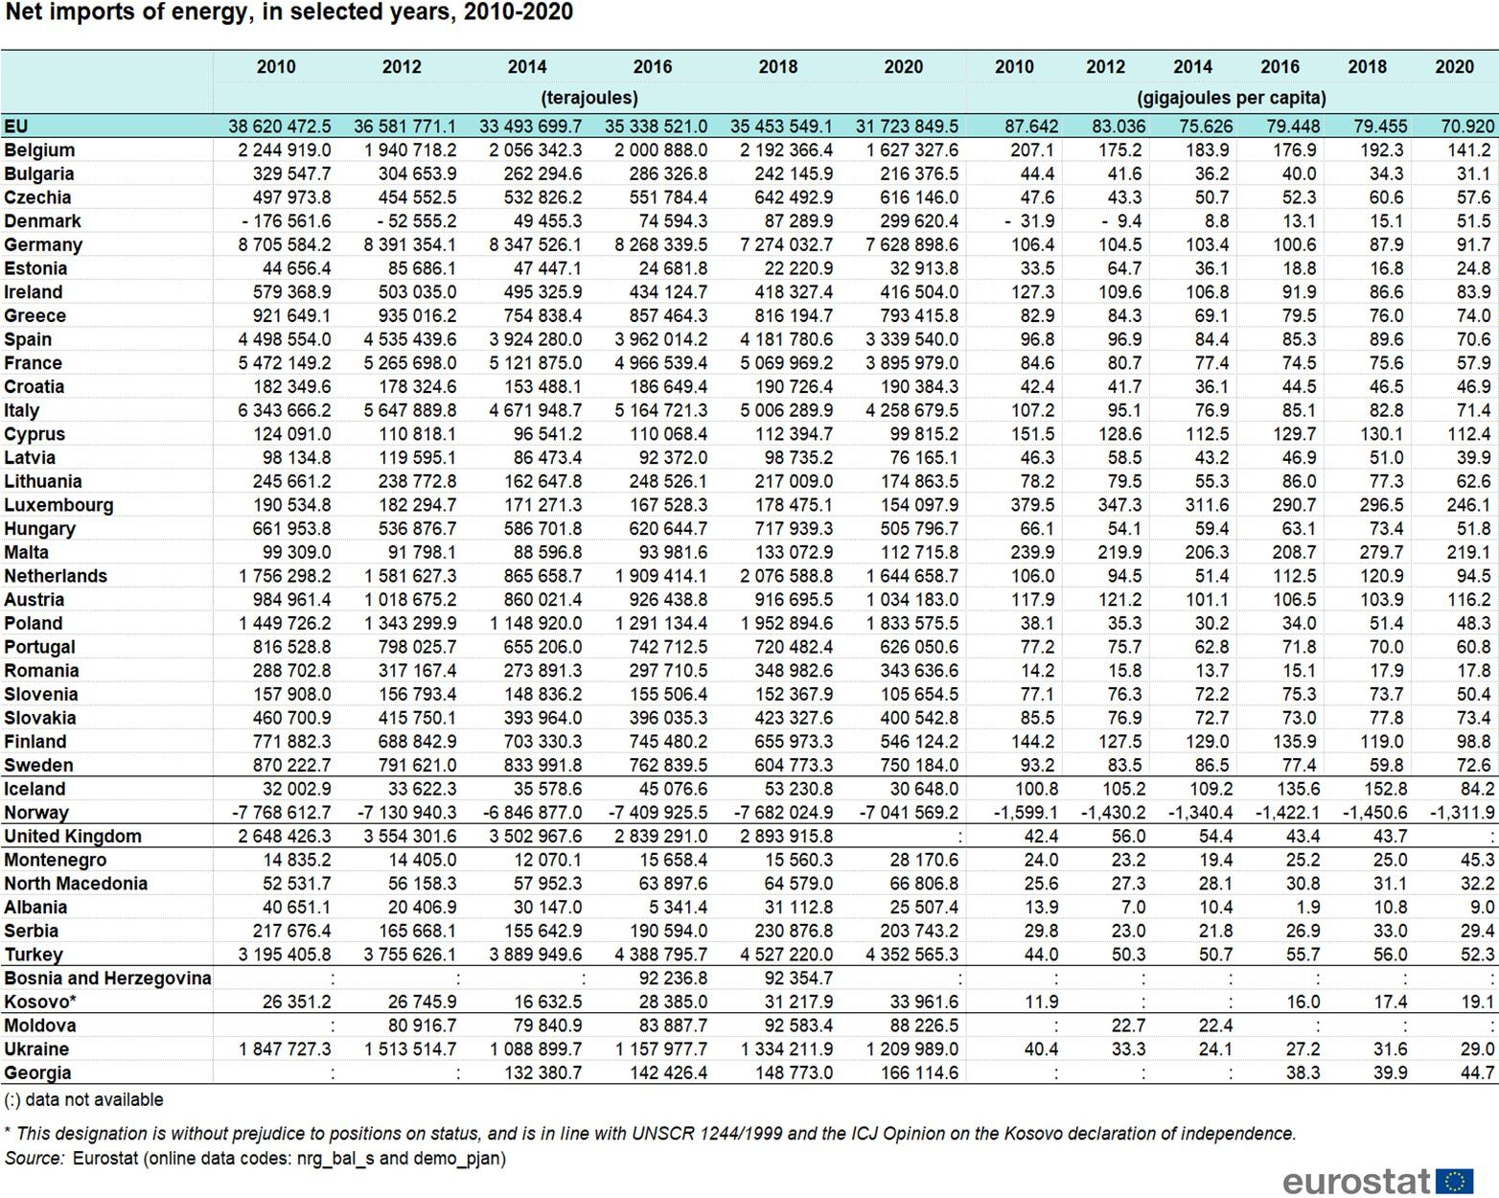
Джерело: Energy statistics - an overview. Eurostat. URL: https://ec.europa.eu/eurostat/statistics- explained/index.php?title=Energy_statistics_-_an_overview

Додаток 3
Рівень енергетичної залежності ЄС
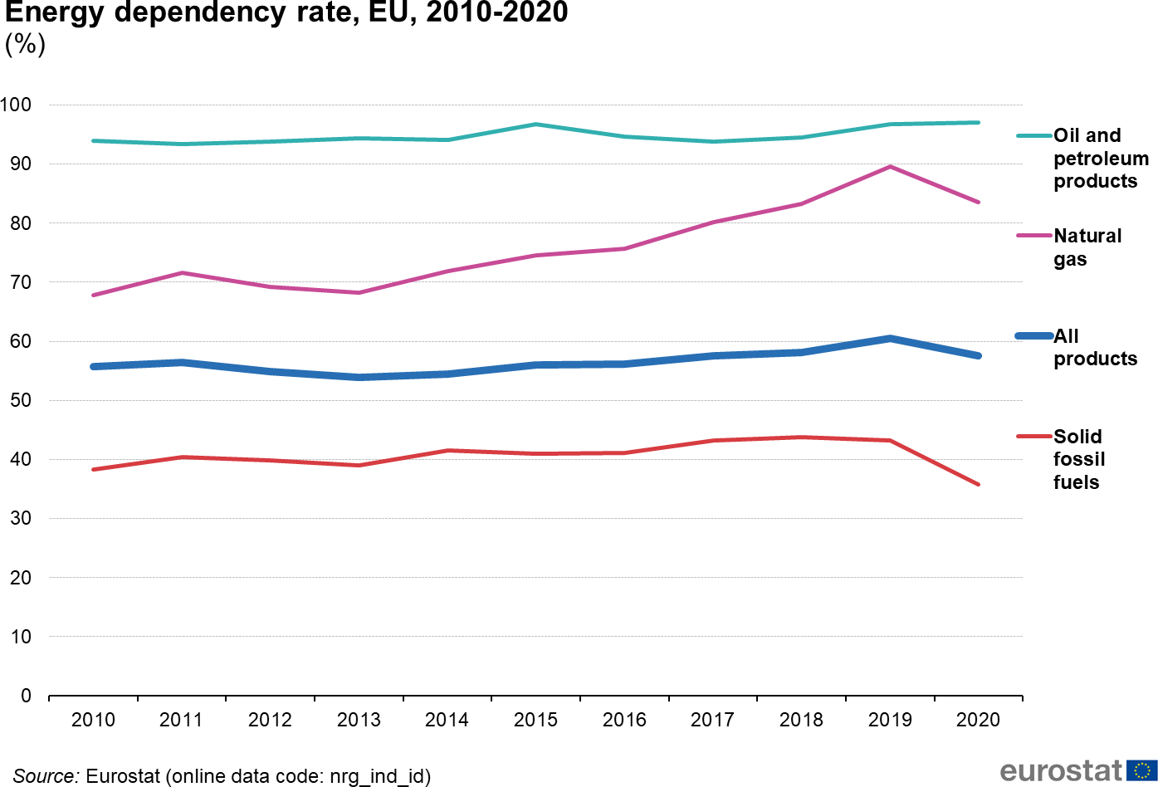
Джерело: Eurostat. URL: https://ec.europa.eu/eurostat/statistics- explained/index.php?title=Energy_statistics_-_an_overview

Додаток 4
Походження енергетичного імпорту ЄС
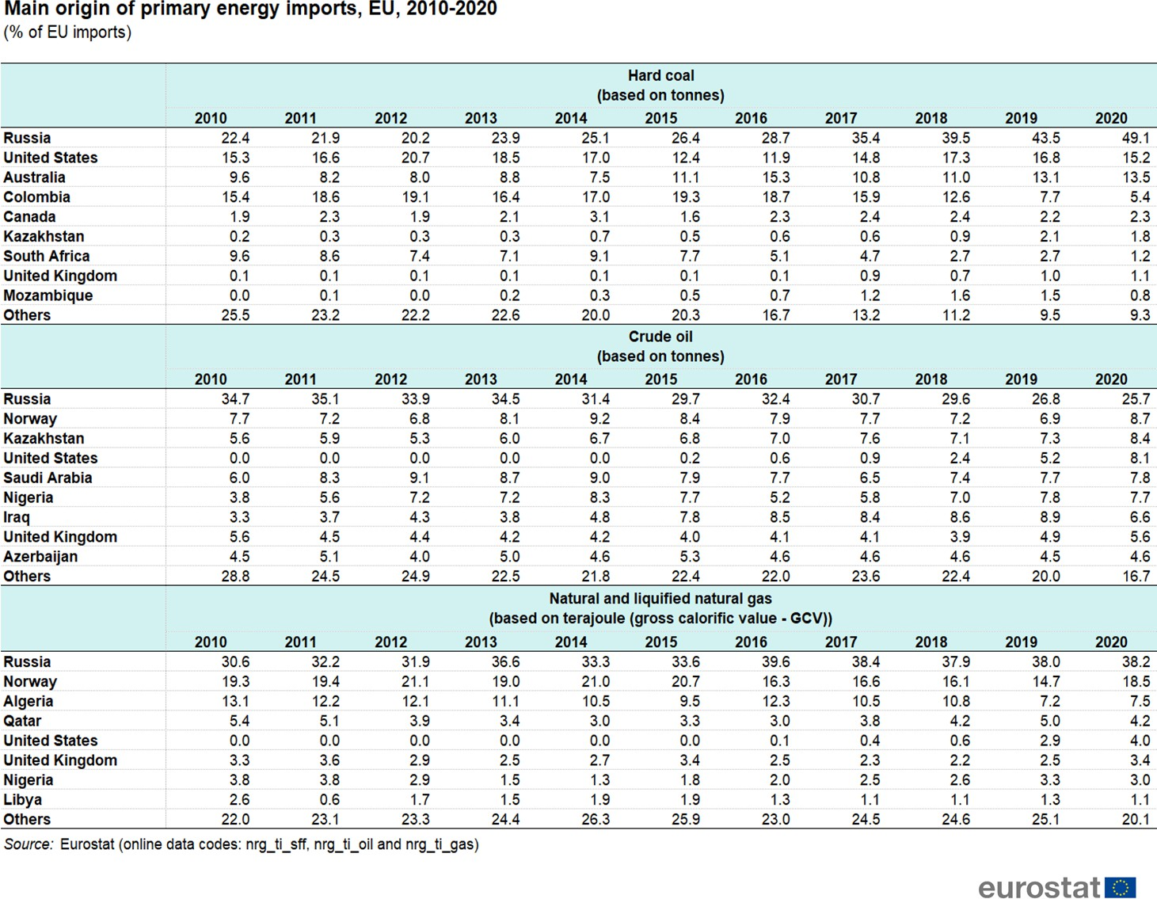

Джерело: Main origin of primary energy imports.Eurostat. URL: https://ec.europa.eu/eurostat/statistics- explained/index.php?title=File:Main_origin_of_primary_energy_imports,_EU,_20 10-2020_(%25_of_EU_imports)_v6.png

Додаток 5
Енергетичний мікс ЄС
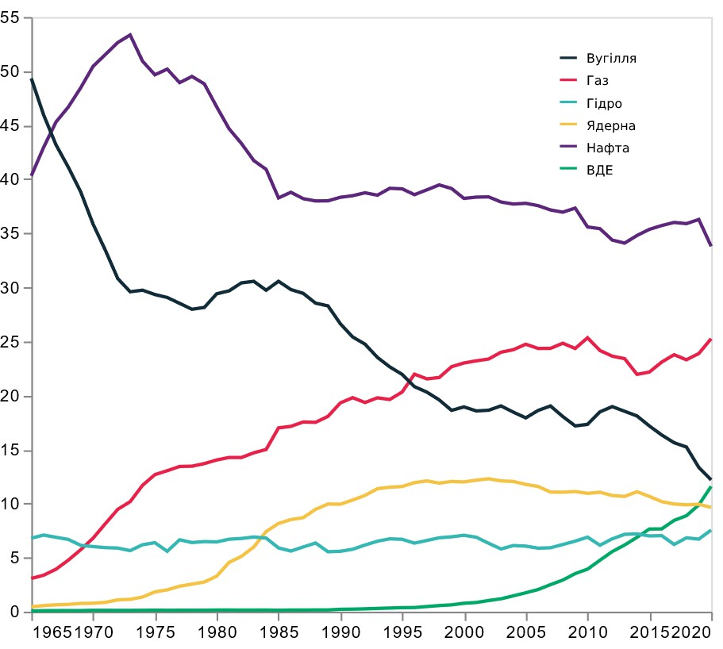
Джерело: На основі даних Eurostat. URL: https://ec.europa.eu/eurostat

Додаток 6 Імпорт європейського природного газу за типом і походженням (у мільярдах
куб.м

100

90

80

70

Трубопровідний з інших країн Трубопровідний з Норвегії Трубопровідний з РФ
СПГ з інших країн СПГ З Алжиру СПГ з Нігерії
СПГ з США
СПГ з Катару

60

50

40

30

20

10

0
2000 2002 2004 2006 2008 2010 2012 2014 2016 2018 2020

Джерело: Transport&Enviroment. URL: https://www.transportenvironment.org/

Додаток 7
Мережа трубопроводів в Європі
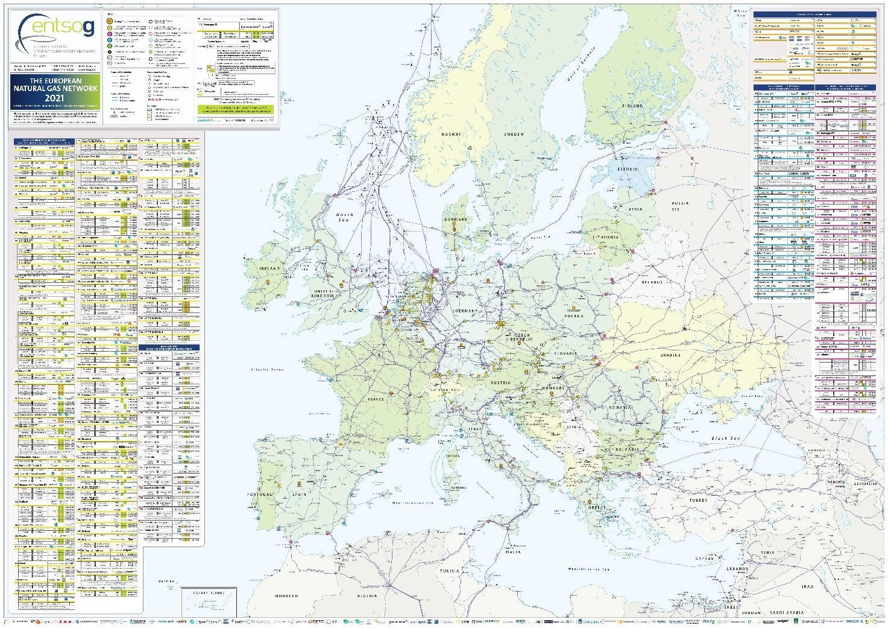
Джерело: Entso-g. URL: https://www.entsog.eu/

Додаток 8
Експорт нафти та нафтопродуктів РФ за країною
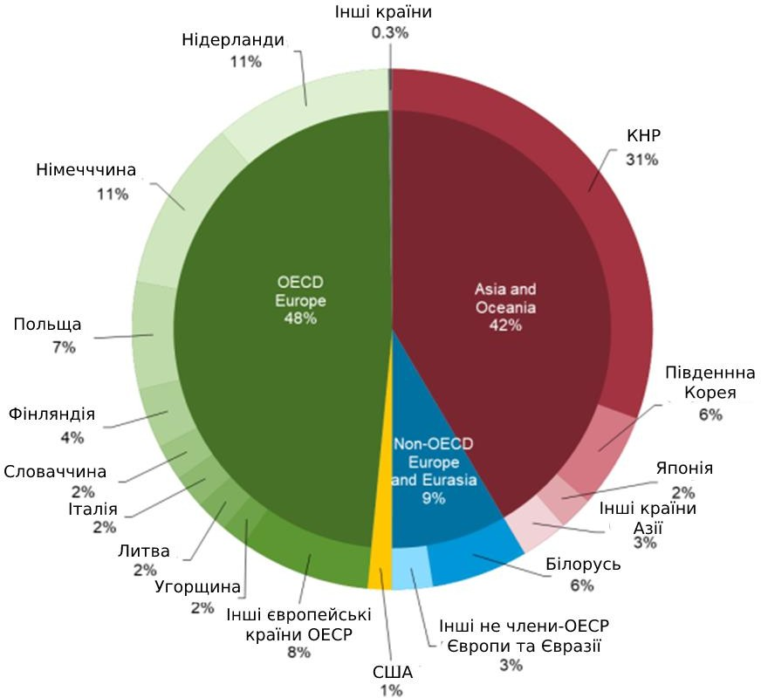
Джерело: Country Analysis Executive Summary: Russia. 2021. URL: https://www.eia.gov/international/content/analysis/countries_long/Russia/russia.pd f (last accessed: 19.05.2022)

Додаток 9
Експорт газу з Росії за країною
Джерело: Country Analysis Executive Summary: Russia. 2021. URL: https://www.eia.gov/international/content/analysis/countries_long/Russia/russia.pd f (last accessed: 19.05.2022).

Додаток 10
Нафтопровід "Дружба"
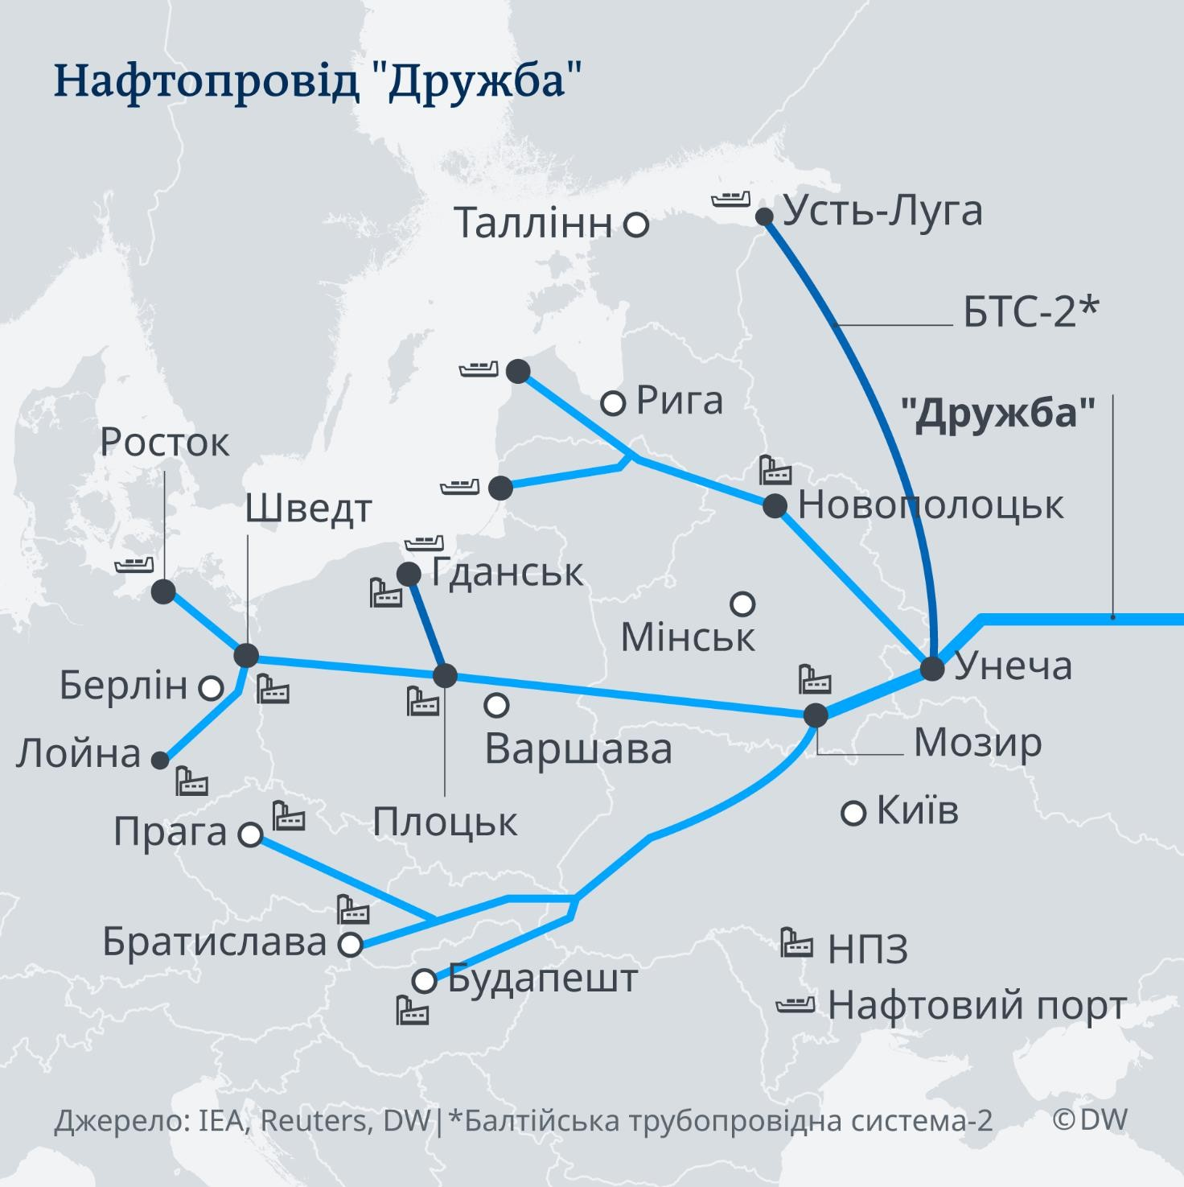
Джерело: Балтійська трубопровідна система-2. Deutsche Welle

Додаток 11
Споживання російського газу за країною
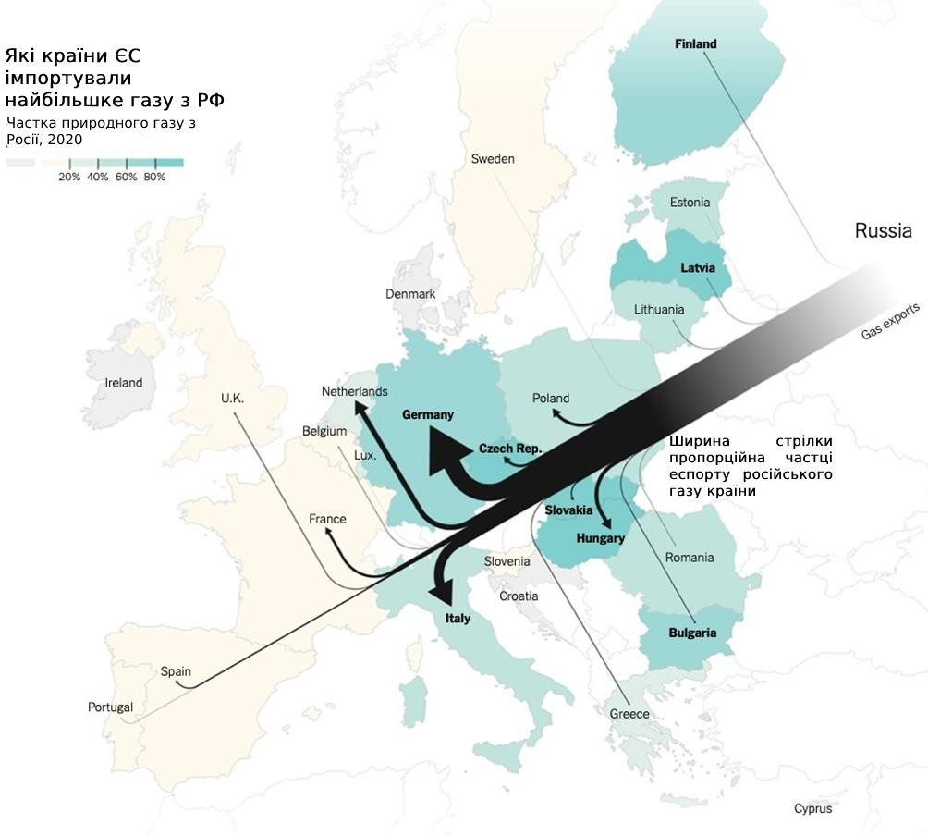
Джерело: How Russian oil flows to Europe . Transport&Enviroment. URL: https://www.transportenvironment.org/discover/how-russian-oil-flows-to-europe/

Додаток 12
Використання енергетичної зброї

Дата | Країна | Подія | Геополітичне  обґрунтування | Економічне  обґрунтування
Січень 2003 | Латвія | Припинення поставок нафти на Вентспілськи й експортний  термінал | Зусилля отримати контроль над  «Вентспілс нафтою» | Тарифи на експортному терміналі вважалися завищеними
Лютий 2004 | Білорусь | Повне припинення подачі газу на  30 годин | Тиск, щоб отримати право власності на  «БелТрансгаз» | Несплата за минулі поставки газу
2005 | Білорусь | Значна знижка на газ | «Заохочення», щоб отримати  БелТрансгаз» | Нерозкрите
Січень 2006 | Україна | Порушення газопостачанн я | Покарання Ющенка за прагнення до тісніших зв'язків з ЄС і НАТО | Непогашена заборгованість та суперечка щодо ціни після закінчення  терміну дії

газового
контракту
2007 | Естонія | Порушення нафтопостача  ння | Перенесення радянського  меморіалу | Нерозкрите
Липень 2008 | Чехія | Падіння подачі нафти | Покарання за підписання угоди про американську протиракетну рвадіолокаційну  систему | Технічні проблеми
Грудень 2008 –  Січень 2009 | Україна | Припинення постачання газу | Покарання за підтримку Ющенком Грузії у  війні 2008 року. | Зрив газових переговорів
2011 | Білорусь | Купівля  «БелТрансгаз  » | Контроль над основними транзитними  трубопроводами | Застава по газовому боргу
Липень 2013 | Киргизстан | Купівля  «Киргизгаз» | Консолідація геополітичного впливу Росії в  Киргизстані | Списання боргу  «Киргизгазу»

Вересень/Жовт ень 2014 | Польща, Словаччина та Німеччина | Зниження газопостачанн я по «Ямал- Європа» та  «Братство» | Посилення тиску напередодні нових санкцій ЄС | Намагання припинити реекспорт російського газу в Україну через Польщу  та Словаччину
2017 –  Заморожений в  2022 | ЄС | «Північний потік 2» | Постачання газу в обхід України/ збільшення  залежності | Збільшення газопостачання до Європи
Листопад 2021 | Молдова | Погроза зупинкою постачання газу | Перемога на виборах прозахідного кандидата Маї  Санду | Невиконання Молдовою контрактних зобов’язань
Зима 2021-2022 | ЄС | Скорочення постачання газу на 25% | Підкреслення бажання Росії відкриття  «Північного потоку»  Європою | Нерозкриті
Квітень 2022 | Польща, Болгарія, Фінляндія,  Нідерланди | Припинення газопостачанн я | Підтримка України у війні | Несплата за контракти в рублях
Джерело: Автор; на основі матеріалів аналітичних центрів, новинних публікацій та науових публікацій.

Додаток 13 Залежність від російської нафти та нафтопродуктів у ЄС та
Великобританії

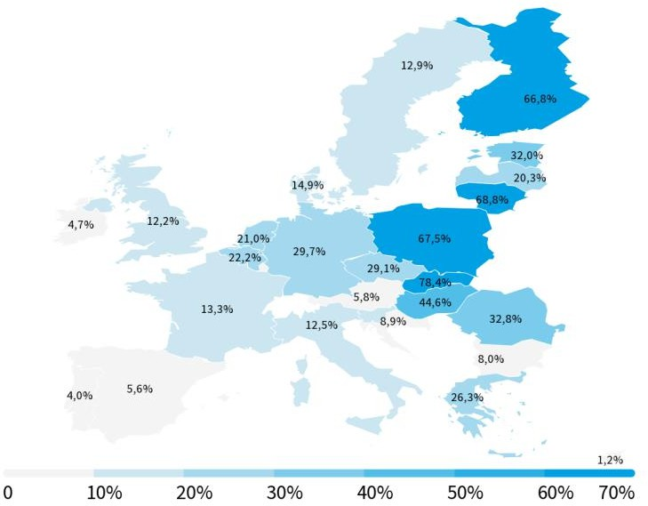
Джерело: How Russian oil flows to Europe . Transport&Enviroment. URL: https://www.transportenvironment.org/discover/how-russian-oil-flows-to-europe/

Додаток 14 Частка активів "Газпром" обраної європейської газотранспортної
інфраструктури

Назва, Країна | Частка Газпрому
«Північний потік», Німеччина | 51%
«Блакитний потік», Туреччина | 50%
«БелТрансгаз», Білорусь | 100%
«Овергаз» Болгарія | 50%
«Панрусгаз», Угорщина | 50%
«МолдоваГаз», Молдова | 50%
«Вемекс», Словаччина | 50,1%
«Вемекс», Чехія | 50,1%
«GAZPROM Germania» | 100%
«EuRoPol Gaz», Польща | 48%
Джерело: На основі даних «Газпром» та відповідних компаній

Додаток 15
Карта основних торговельних потоків нафти з Росії
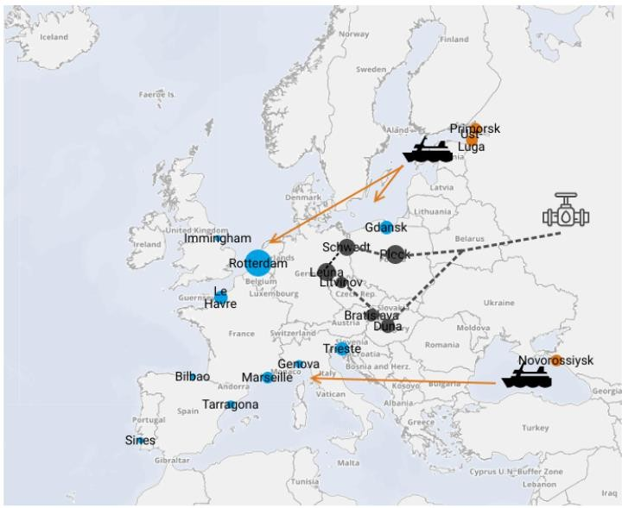
Джерело: How Russian oil flows to Europe . Transport&Enviroment. URL: https://www.transportenvironment.org/discover/how-russian-oil-flows-to-europe/

Додаток 16 10 найбільших портів-приймальників російської сирої нафти в ЄС та
Великобританії

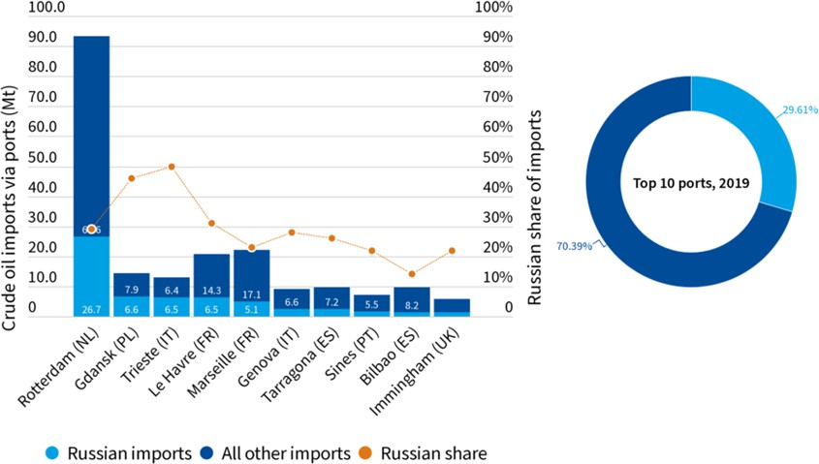

Джерело: How Russian oil flows to Europe . Transport&Enviroment. URL: https://www.transportenvironment.org/discover/how-russian-oil-flows-to-europe/

Додаток 17
Карта російських газо- та нафтопроводів до Європи.
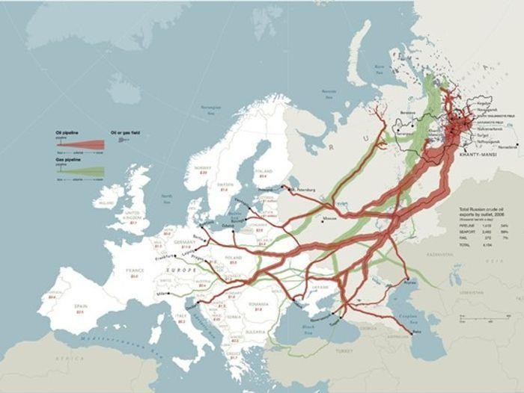
Джерело: Mason V.National Geographic

Додаток 18
Гібридна війна за Доктриною Герасимова

Використання воєнної сили | Використання політичних, дипломатичних, економічних та інших невійськових заходів у поєднанні із  застосуванням військової сили
- початок військових дій після стратегічного розгортання  - фронтальні зіткнення великих угруповань військ, основу яких складають сухопутні війська  - ураження живої сили і вогневих засобів, послідовне оволодіння кордонами і районами з метою захоплення території  - розгром противника, руйнування економічного потенціалу та оволодіння його територією  - ведення бойових дій на суші, в повітрі і на морі  - управління військ в рамках строго вибудуваної ієрархії | - Військові дії починаються у мирний час (війна не оголошується взагалі)  - високоманеврені безконтактні бойові дії  - міжвидових угруповань військ  - зниження військово-економічного потенціалу держави поразкою критично важливих об'єктів військової та цивільної інфраструктури в короткі терміни  - Масове використання ВТО, широкомасштабне використання сил спеціальних операцій, а також роботизованих комплексів і зброї на нових фізичних принципах, участь у бойових діях військово- цивільного компонента  - одночасний вплив на війська і об'єкти противника на всю глибину його території  - Бій одночасно на суші, у повітрі, на морі та в інформаційному просторі.  - Використання асиметричних та непрямих методів  - управління силами і засобами в єдиному інформаційному просторі
Джерело: Герасимов В. Ценность науки в предвидении. Новые вызовы требуют переосмыслить формы и способы ведения боевых действий Военно-промышленный курьер. 2013. № 8 (476). URL: http://www.vpk- news.ru/articles/14632

Додаток 19
Експорт природного газу до ЄС за маршрутом
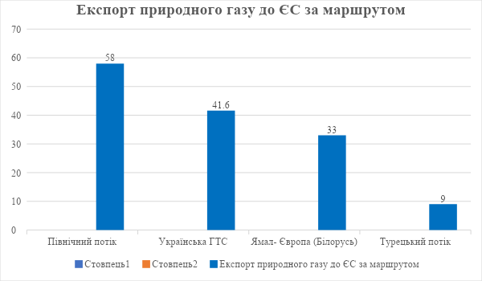
Джерело: На основі даних Volume of pipeline gas imports from Russia in the European Union (EU) in 2021. Statista.URL: https://www.statista.com/statistics/1286325/russian-pipeline-gas-imports-in-eu-by- route/ (last accessed: 19.05.2022 та Оператор ГТС Україна. 2022. URL: https://tsoua.com/news/klyuchovi-pokaznyky-z-transportuvannya-gazu-operatora- gts-ukrayiny-ogtsu-u-2021-roczi/ (дата звернення: 20.05.2022).

Додаток 20 Обсяги транзиту природнього газу територією України
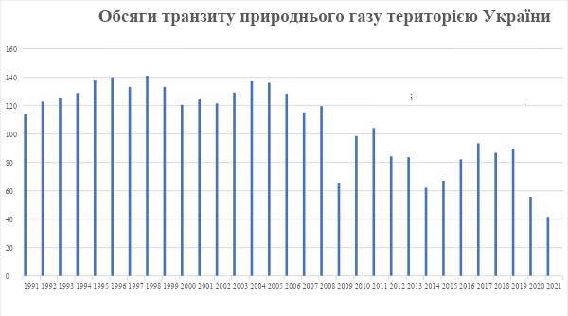
Джерело: На основі даних Нафтогаз. URL: https://gas.ua/uk/home (дата звернення: 17.05.2022) та Оператор ГТС Україна. 2022. URL: https://tsoua.com/news/klyuchovi-pokaznyky-z-transportuvannya-gazu-operatora- gts-ukrayiny-ogtsu-u-2021-roczi/ (дата звернення: 20.05.2022).

Додаток 21
Ціна російського газу для України
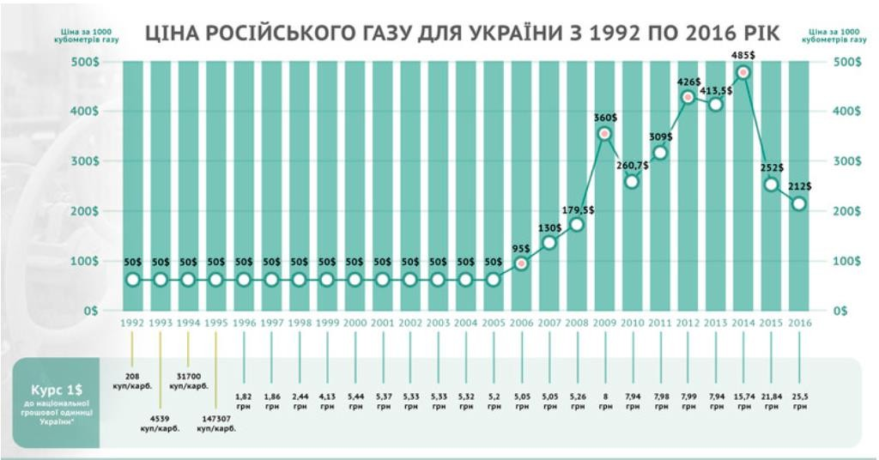
Джерело: Як змінювалася ціна російського газу для України протягом 24 років. Слово і Діло. URL:
https://www.slovoidilo.ua/2016/02/12/infografika/ekonomika/yak-zminyuvalasya- czina-rosijskoho-hazu-dlya-ukrayiny-protyahom-24-rokiv (дата звернення: 20.05.2022).

Додаток 22
Залежність від імпорту енергії
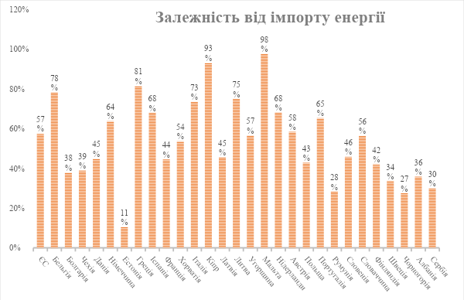
Джерело: Розроблено за даними Energy imports dependency. Eurostat. URL: https://ec.europa.eu/eurostat/databrowser/view/NRG_IND_ID/default/table?lang=e n&category=nrg.nrg_quant.nrg_quanta.nrg_ind.nrg_ind_ (last accessed: 19.05.2022).

Додаток 23
Залежність від імпорту газу
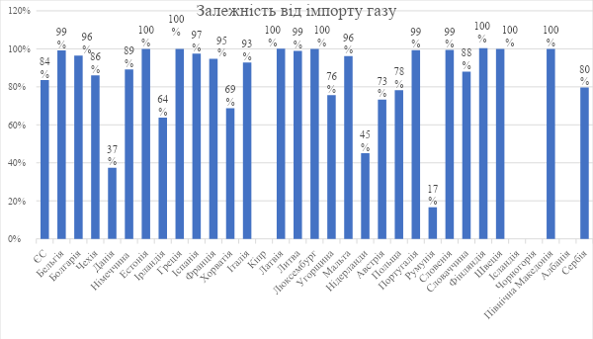
Джерело: Розроблено за даними Energy imports dependency. Eurostat.
URL:
https://ec.europa.eu/eurostat/databrowser/view/NRG_IND_ID/default/table?lang=e n&category=nrg.nrg_quant.nrg_quanta.nrg_ind.nrg_ind_ (last accessed: 19.05.2022).

